АДМИНИСТРАЦИЯ
ГОРОДСКОГО ПОСЕЛЕНИЯ КОНДИНСКОЕ
Кондинского района
Ханты-Мансийского автономного округа-Югры

ПОСТАНОВЛЕНИЕ

от 23 марта 2021 года № 67
пгт. Кондинское

Об утверждении актуализированной
схемы теплоснабжения городского
поселения Кондинское Кондинского района
Ханты-Мансийского автономного округа – Югры
на 2022 год

Во исполнение Федерального закона от 27 июля 2010 года № 190-ФЗ «О теплоснабжении», в соответствии с требованиями к порядку разработки и утверждения схем теплоснабжения, утвержденными постановлением Правительства Российской Федерации от 22 февраля 2012 года № 154 «О требованиях к схемам теплоснабжения, порядку их разработки», на основании протокола публичных слушаний по актуализации схемы теплоснабжения городского поселения Кондинское от 16 марта 2021 года, заключения о результатах публичных слушаний от 18 марта 2021 года:
1. Утвердить актуализированную схему теплоснабжения городского поселения Кондинское Кондинского района Ханты-Мансийского автономного округа – Югры на 2022 год (приложение).
2. Постановление опубликовать в сборнике «Вестник городского поселения Кондинское» и разместить на официальном веб-сайте органов местного самоуправления муниципального образования Кондинский район.
3. Контроль за выполнением постановления возложить на заместителя главы администрации городского поселения Кондинское С.Ю.Копыльцова.

Глава городского
поселения Кондинское С.А.Дерябин

Приложение к постановлению
администрации городского поселения Кондинское
от «23» марта 2021 года №67

СХЕМА ТЕПЛОСНАБЖЕНИЯ
ГОРОДСКОГО ПОСЕЛЕНИЯ КОНДИНСКОЕ
КОНДИНСКОГО РАЙОНА
ХАНТЫ-МАНСИЙСКОГО АВТОНОМНОГО ОКРУГА - ЮГРЫ

2021 год

Система теплоснабжения, Источник Тепла, Потребитель тепла, ТЕПЛОВЫЕ нагрузки, ТЕПЛОВЫЕ СЕТИ

Схема теплоснабжения городского поселения Кондинское Кондинского района Ханты-Мансийского автономного округа - Югры является основным предпроектным документом, определяющим направление развития теплоснабжения поселения на краткосрочную, среднесрочную и долгосрочную перспективу, обосновывающим социальную и хозяйственную необходимость, экономическую целесообразность строительства новых, технического перевооружения и реконструкции действующих источников тепла и тепловых сетей.
Схема теплоснабжения разрабатывается на основе анализа фактических тепловых нагрузок потребителей с учётом перспективного развития на 15 лет, структуры топливного баланса региона, оценки состояния существующих источников тепла и тепловых сетей и возможности их дальнейшего использования, рассмотрения вопросов надёжности, экономичности.
Проектирование объектов систем теплоснабжения городов представляет собой комплексную проблему, от правильного решения которой во многом зависят масштабы необходимых капитальных вложений в эти системы. Утверждённая схема теплоснабжения является обосновывающим документом для разработки проектной документации объектов теплоснабжения города.
В настоящей схеме теплоснабжения объектом исследования является система теплоснабжения городского поселения Кондинское, действующие на территории поселения теплоснабжающие организации - ООО «Комплекс коммунальных платежей», ЗАО «Кондаавиа».
В городском поселении Кондинское, в сфере теплоснабжения имеется целый ряд проблем, которые снижают эффективность их функционирования, основными из которых являются:
- оборудование котельных физически изношено и для обеспечения требуемого уровня надёжности подлежат реконструкции и техническому перевооружению;
- не на всех источниках тепла и не у всех потребителей установлены узлы учёта тепловой энергии и теплоносителя;
- отдельные участки тепловых сетей для обеспечения требуемого уровня надёжности подлежат замене.
Перечисленные недостатки в системе теплоснабжения городского поселения Кондинское вызывают необходимость оптимизацию зон действия источников тепла, с возможным переключением потребителей на более эффективно работающие котельные.
Для реализации указанных задач, а также решения задачи обеспечения теплом намечаемых к строительству объектов в схеме теплоснабжения предлагается проведение комплекса мероприятий по строительству, реконструкции и техническому перевооружению источников тепла и тепловых сетей.
В материалах данной схемы теплоснабжения городского поселения Кондинское:
- проведён инженерно-технический анализ существующих систем теплоснабжения;
- выявлены имеющиеся недостатки в системе теплоснабжения;
- проведён экономический анализ эксплуатируемых теплоисточников;
- разработаны базовые (по существующему состоянию) и перспективные балансы по теплу и теплоносителю, топливу;
- на основе технико-экономического сопоставления основных вариантов развития системы теплоснабжения в целом и/или её отдельных частей, путём оценки их сравнительной эффективности, предложены оптимальные пути развития системы теплоснабжения, с учётом прироста перспективных нагрузок;
- определены объёмы инвестиций в развитие и новое строительство источников тепла и тепловых сетей, теплосетевых объектов.
Содержание
ВВЕДЕНИЕ
Общая часть
1. Раздел 1. «ПОКАЗАТЕЛИ ПЕРСПЕКТИВНОГО СПРОСА НА ТЕПЛОВУЮ ЭНЕРГИЮ (МОЩНОСТЬ) И ТЕПЛОНОСИТЕЛЬ В УСТАНОВЛЕННЫХ ГРАНИЦАХ ТЕРРИТОРИИ ПОСЕЛЕНИЯ, ГОРОДСКОГО ОКРУГА»
1.1 Площадь строительных фондов и приросты площади строительных фондов по расчётным элементам территориального деления с разделением объектов строительства на многоквартирные дома, жилые дома, общественные здания и производственные здания промышленных предприятий по этапам - на каждый год первого 5-летнего периода и на последующие 5-летние периоды (далее - этапы)
1.2 Объёмы потребления тепловой энергии (мощности), теплоносителя и приросты потребления тепловой энергии (мощности), теплоносителя с разделением по видам теплопотребления в каждом расчётном элементе территориального деления на каждом этапе.
1.3 Потребление тепловой энергии (мощности) и теплоносителя объектами, расположенными в производственных зонах, с учётом возможных изменений производственных зон и их перепрофилирования и приросты потребления тепловой энергии (мощности), теплоносителя производственными объектами с разделением по видам теплопотребления и по видам теплоносителя (горячая вода и пар) на каждом этапе.
2. Раздел 2. «ПЕРСПЕКТИВНЫЕ БАЛАНСЫ ТЕПЛОВОЙ МОЩНОСТИ ИСТОЧНИКОВ ТЕПЛОВОЙ ЭНЕРГИИ И ТЕПЛОВОЙ НАГРУЗКИ ПОТРЕБИТЕЛЕЙ»
2.1 Радиус эффективного теплоснабжения, позволяющий определить условия, при которых подключение новых или увеличивающих тепловую нагрузку теплопотребляющих установок к системе теплоснабжения нецелесообразно вследствие увеличения совокупных расходов в указанной системе на единицу тепловой мощности, определяемый для зоны действия каждого источника тепловой энергии
2.2 Описание существующих и перспективных зон действия систем теплоснабжения и источников тепловой энергии.
2.3 Описание существующих и перспективных зон действия индивидуальных источников тепловой энергии.
2.4 Перспективные балансы тепловой мощности и тепловой нагрузки в перспективных зонах действия источников тепловой энергии, в том числе работающих на единую тепловую сеть, на каждом этапе
2.4.1 Существующие и перспективные значения установленной тепловой мощности основного оборудования источника (источников) тепловой энергии.
2.4.2 Существующие и перспективные технические ограничения на использование установленной тепловой мощности и значения располагаемой мощности основного оборудования источников тепловой энергии
2.4.3 Существующие и перспективные затраты тепловой мощности на собственные и хозяйственные нужды источников тепловой энергии
2.4.4 Значения существующей и перспективной тепловой мощности источников тепловой энергии нетто
2.4.5 Значения существующих и перспективных потерь тепловой энергии при её передаче по тепловым сетям, включая потери тепловой энергии в тепловых сетях теплопередачей через теплоизоляционные конструкции теплопроводов и потери теплоносителя, с указанием затрат теплоносителя на компенсацию этих потерь
2.4.6 Затраты существующей и перспективной тепловой мощности на хозяйственные нужды тепловых сетей
2.4.7 Значения существующей и перспективной резервной тепловой мощности источников теплоснабжения, в том числе источников тепловой энергии, принадлежащих потребителям, и источников тепловой энергии теплоснабжающих организаций, с выделением аварийного резерва и резерва по договорам на поддержание резервной тепловой мощности
2.4.8 Значения существующей и перспективной тепловой нагрузки потребителей, устанавливаемые по договорам теплоснабжения, договорам на поддержание резервной тепловой мощности, долгосрочным договорам теплоснабжения, в соответствии с которыми цена определяется по соглашению сторон, и по долгосрочным договорам, в отношении которых установлен долгосрочный тариф.
3. Раздел 3. «ПЕРСПЕКТИВНЫЕ БАЛАНСЫ ТЕПЛОНОСИТЕЛЯ»
3.1 Перспективные балансы производительности водоподготовительных установок и максимального потребления теплоносителя теплопотребляющими установками потребителей
3.2 Перспективные балансы производительности водоподготовительных установок источников тепловой энергии для компенсации потерь теплоносителя в аварийных режимах работы систем теплоснабжения
4. Раздел 4. «ПРЕДЛОЖЕНИЯ ПО СТРОИТЕЛЬСТВУ, РЕКОНСТРУКЦИИ И ТЕХНИЧЕСКОМУ ПЕРЕВООРУЖЕНИЮ ИСТОЧНИКОВ ТЕПЛОВОЙ ЭНЕРГИИ»
4.1 Предложения по строительству источников тепловой энергии, обеспечивающих перспективную тепловую нагрузку на осваиваемых территориях поселения, городского округа, для которых отсутствует возможность или целесообразность передачи тепловой энергии от существующих или реконструируемых источников тепловой энергии. Обоснование отсутствия возможности передачи тепловой энергии от существующих или реконструируемых источников тепловой энергии основывается на расчётах радиуса эффективного теплоснабжения
4.2 Предложения по реконструкции источников тепловой энергии, обеспечивающих перспективную тепловую нагрузку в существующих и расширяемых зонах действия источников тепловой энергии
4.3 Предложения по техническому перевооружению источников тепловой энергии с целью повышения эффективности работы систем теплоснабжения
4.4 Графики совместной работы источников тепловой энергии, функционирующих в режиме комбинированной выработки электрической и тепловой энергии и котельных, меры по выводу из эксплуатации, консервации и демонтажу избыточных источников тепловой энергии, а также источников тепловой энергии, выработавших нормативный срок службы, в случае, если продление срока службы технически невозможно или экономически нецелесообразно
4.5 Меры по переоборудованию котельных в источники комбинированной выработки электрической и тепловой энергии для каждого этапа
4.6 Меры по переводу котельных, размещённых в существующих и расширяемых зонах действия источников комбинированной выработки тепловой и электрической энергии, в пиковый режим работы для каждого этапа, в том числе график перевода
4.7 Решения о загрузке источников тепловой энергии, распределении (перераспределении) тепловой нагрузки потребителей тепловой энергии в каждой зоне действия системы теплоснабжения между источниками тепловой энергии, поставляющими тепловую энергию в данной системе теплоснабжения, на каждом этапе
4.8 Оптимальный температурный график отпуска тепловой энергии для каждого источника тепловой энергии или группы источников в системе теплоснабжения, работающей на общую тепловую сеть, устанавливаемый для каждого этапа, и оценку затрат при необходимости его изменения
4.9 Предложения по перспективной установленной тепловой мощности каждого источника тепловой энергии с учётом аварийного и перспективного резерва тепловой мощности с предложениями по утверждению срока ввода в эксплуатацию новых мощностей
5. Раздел 5. «ПРЕДЛОЖЕНИЯ ПО СТРОИТЕЛЬСТВУ И РЕКОНСТРУКЦИИ ТЕПЛОВЫХ СЕТЕЙ»
5.1 Предложения по строительству и реконструкции тепловых сетей, обеспечивающих перераспределение тепловой нагрузки из зон с дефицитом располагаемой тепловой мощности источников тепловой энергии в зоны с резервом располагаемой тепловой мощности источников тепловой энергии (использование существующих резервов)
5.2 Предложения по строительству и реконструкции тепловых сетей для обеспечения перспективных приростов тепловой нагрузки в осваиваемых районах поселения, городского округа под жилищную, комплексную или производственную застройку
5.3 Предложения по строительству и реконструкции тепловых сетей в целях обеспечения условий, при наличии которых существует возможность поставок тепловой энергии потребителям от различных источников тепловой энергии при сохранении надёжности теплоснабжения
5.4 Предложения по строительству и реконструкции тепловых сетей для повышения эффективности функционирования системы теплоснабжения, в том числе за счёт перевода котельных в пиковый режим работы или ликвидации котельных
5.5 Предложения по строительству и реконструкции тепловых сетей для обеспечения нормативной надёжности и безопасности теплоснабжения, определяемых в соответствии с методическими указаниями по расчёту уровня надёжности и качества поставляемых товаров, оказываемых услуг для организаций, осуществляющих деятельность по производству и (или) передаче тепловой энергии, утверждаемыми уполномоченным Правительством Российской Федерации федеральным органом исполнительной власти
6. Раздел 6. «ПЕРСПЕКТИВНЫЕ ТОПЛИВНЫЕ БАЛАНСЫ»
3. Раздел 7. «ИНВЕСТИЦИИ В СТРОИТЕЛЬСТВО, РЕКОНСТРУКЦИЮ И ТЕХНИЧЕСКОЕ ПЕРЕВООРУЖЕНИЕ»
7.1. Предложения по величине необходимых инвестиций в строительство, реконструкцию и техническое перевооружение источников тепловой энергии на каждом этапе
7.2. Предложения по величине необходимых инвестиций в строительство, реконструкцию и техническое перевооружение тепловых сетей, насосных станций и тепловых пунктов на каждом этапе
7.3. Предложения по величине инвестиций в строительство, реконструкцию и техническое перевооружение в связи с изменениями температурного графика и гидравлического режима работы системы теплоснабжения
4. Раздел 8. «РЕШЕНИЕ ОБ ОПРЕДЕЛЕНИИ ЕДИНОЙ ТЕПЛОСНАБЖАЮЩЕЙ ОРГАНИЗАЦИИ (ОРГАНИЗАЦИЙ)»
5. Раздел 9. «РЕШЕНИЯ О РАСПРЕДЕЛЕНИИ ТЕПЛОВОЙ НАГРУЗКИ МЕЖДУ ИСТОЧНИКАМИ ТЕПЛОВОЙ ЭНЕРГИИ»
6. Раздел 10. «РЕШЕНИЯ ПО БЕСХОЗЯЙНЫМ ТЕПЛОВЫМ СЕТЯМ»
ЗАКЛЮЧЕНИЕ
Литература

СПИСОК ТАБЛИЦ

Таблица 1.1 – План размещения застройки в городском поселении Кондинское на период с 2013 года по 2028 годы с разбивкой по годам
Таблица 1.2 – Прогнозируемые приросты площадей строительных фондов в городском поселении Кондинское на период 2013-2028 гг.
Таблица 1.3 – Адреса и площади ветхих жилых строений, подпадающих под снос в городском поселении Кондинское в течение 2013-2028 гг.
Таблица 1.4 – Планируемая убыль площадей ветхого жилого фонда в городском поселении Кондинское на период 2013-2028 гг.
Таблица 1.5 – Значения максимальных тепловых нагрузок и годовое потребление тепловой энергии по районам
Таблица 1.6 – Прогноз прироста тепловой нагрузки на территории муниципального образования городское поселение Кондинское, Гкал/ч.
Таблица 1.7 – Сводные данные по приростам/убыли тепловой нагрузки, присоединённой к источникам тепловой энергии, Гкал/ч.
Таблица 1.8 – Величины прогнозируемого теплопотребления на территории Муниципальное образование городское поселение Кондинское в зоне действия централизованного теплоснабжения
Таблица 2.1 – Результаты расчёта эффективности теплоснабжения городского поселения Кондинское
Таблица 2.2 – Протокол рассмотрения калькуляции расходов, связанных с производством и передачей тепловой энергии «ККП»
Таблица 2.3 – Установленная мощность по котельным городского поселения Кондинское с перспективными значениями на 2013-2028 гг.
Таблица 2.4 – Располагаемая мощность по котельным городского поселения Кондинское с перспективными значениями на 2013-2028 гг.
Таблица 2.5 – Данные о расходе тепловой энергии на собственные нужды котельных
Таблица 2.6 – Значения существующей и перспективной тепловой мощности источников тепловой энергии нетто
Таблица 2.7 – Динамика нормируемых тепловых потерь в тепловых сетях «ККП», Гкал/год
Таблица 2.8 – Данные по потерям тепловой энергии в тепловых сетях «ККП»
Таблица 2.9 – Перспективные объёмы нормативных потерь теплоносителя в зонах действия источников тепловой энергии городского поселения Кондинское
Таблица 2.10 – Значения перспективной установленной тепловой мощности, перспективного и аварийного резерва тепловых источников городского поселения Кондинское
Таблица 3.1 – Перспективные объёмы нормативных потерь теплоносителя в зонах действия тепловой энергии городского поселения Кондинское
Таблица 3.2 – Перспективные балансы производительности водоподготовительных установок, установленных на теплоисточниках, и максимального потребления теплоносителя в эксплуатационном режиме системы теплоснабжения
Таблица 4.1 – Значения перспективной установленной тепловой мощности, перспективного и аварийного резерва тепловых источников городского поселения Кондинское
Таблица 5.1 – Характеристика участков тепловых сетей для подключения перспективных потребителей тепловой энергии городского поселения Кондинское
Таблица 5.2 – Характеристика участка тепловых сетей
Таблица 6.1 – Прогнозируемые значения потребления топлива и выработки тепловой энергии котельными «ККП» в период до 2028 года с учётом приростов потребления тепловой энергии
Таблица 6.2 – Прогнозируемые значения запаса топлива на котельных «ККП» в период до 2028 года с учётом приростов потребления тепловой энергии.
СПИСОК РИСУНКОВ

Рисунок 1.1 – Структура перспективной застройки в городском поселении Кондинское.
Рисунок 2.1 – Схема эффективных радиусов для котельных с перспективой до 2028 года
Рисунок 2.2 – Зоны действия существующих котельных городского поселения Кондинское
Рисунок 2.3 – Общая перспективная схема зон действия котельных в течение расчётного срока схемы теплоснабжения
Рисунок 2.4 – Зоны действия индивидуальных источников теплоснабжения пгт. Кондинское
Рисунок 2.5 – Сравнение плановых и фактических значений тепловых потерь в тепловых сетях
Рисунок 2.6 – Прогноз нормативных потерь сетевой воды в тепловых сетях в зонах действия источников тепловой энергии городского поселения Кондинское
Рисунок 3.1 – Прогноз нормативных потерь сетевой воды в тепловых сетях в зонах действия источников тепловой энергии г.п. Кондинское
Рисунок 4.1 – Температурный график котельных «ККП»
Рисунок 6.1 – Значения прогнозируемого потребления угля источниками централизованного теплоснабжения городского поселения Кондинское
Рисунок 6.2 – Значения прогнозируемого потребления дров котельной № 5 «ККП»
Рисунок 7.1 – Суммарный график инвестиций в строительство, реконструкцию и техническое перевооружение источников тепловой энергии и тепловых сетей
Рисунок 7.2 – График инвестиций в реконструкцию и техническое перевооружение
Рисунок 7.3 – График инвестиций в строительство, реконструкцию и техническое перевооружение тепловых сетей.

ВВЕДЕНИЕ
Проектирование систем теплоснабжения городов (поселений) представляет собой комплексную задачу, от правильного решения которой во многом зависят масштабы необходимых капитальных вложений в эти системы. Прогноз спроса на тепловую энергию основан на схеме развития города (поселения), в первую очередь его градостроительной деятельности, определённой генеральным планом.
Схема теплоснабжения является основным предпроектным документом по развитию теплового хозяйства поселения. Она разрабатывается на основе анализа фактических тепловых нагрузок потребителей с учётом перспективного развития на 15 лет, структуры топливного баланса, оценки состояния существующих источников тепла и тепловых сетей и возможности их дальнейшего использования, рассмотрения вопросов надёжности, экономичности.
Используемые в настоящем документе понятия означают следующее:
- «зона действия системы теплоснабжения» - территория поселения, городского округа или его часть, границы которой устанавливаются по наиболее удалённым точкам подключения потребителей к тепловым сетям, входящим в систему теплоснабжения;
- «зона действия источника тепловой энергии» - территория поселения, городского округа или его часть, границы которой устанавливаются закрытыми секционирующими задвижками тепловой сети системы теплоснабжения;
- «установленная мощность источника тепловой энергии» - сумма номинальных тепловых мощностей всего принятого по акту ввода в эксплуатацию оборудования, предназначенного для отпуска тепловой энергии потребителям на собственные и хозяйственные нужды;
- «располагаемая мощность источника тепловой энергии» - величина, равная установленной мощности источника тепловой энергии за вычетом объёмов мощности, не реализуемой по техническим причинам, в том числе по причине снижения тепловой мощности оборудования в результате эксплуатации на продлённом техническом ресурсе (снижение параметров пара перед турбиной, отсутствие рециркуляции в пиковых водогрейных котлоагрегатах и др.);
- «мощность источника тепловой энергии нетто» - величина, равная располагаемой мощности источника тепловой энергии за вычетом тепловой нагрузки на собственные и хозяйственные нужды;
- «теплосетевые объекты» - объекты, входящие в состав тепловой сети и обеспечивающие передачу тепловой энергии от источника тепловой энергии до теплопотребляющих установок потребителей тепловой энергии;
- «элемент территориального деления» - территория поселения, городского округа или её часть, установленная по границам административно-территориальных единиц;
- «расчётный элемент территориального деления» - территория поселения, городского округа или её часть, принятая для целей разработки схемы теплоснабжения в неизменяемых границах на весь срок действия схемы теплоснабжения.

Общая часть
Настоящая работа выполнена обществом с ограниченной ответственностью Инженерно-технический центр «Комплексные энергетические решения» (далее – ИТЦ «КЭР») по договору от 10 июня 2013 года № 24П, заключённому c автономной некоммерческой организацией «Центр энергосбережения Югры», на основании технического задания, являющегося неотъемлемой частью указанного договора.
При выполнении настоящей работы использованы следующие материалы:
- Генеральный план городского поселения Кондинское, утверждённый решением Думы Кондинского района от 24 июня 2010 года № 989;
- проектная и исполнительная документация по источникам тепла, тепловым сетям, насосным станция, тепловым пунктам;
- эксплуатационная документация (расчётные температурные графики, гидравлические режимы, данные по присоединённым тепловым нагрузкам и их видам и т.п.);
- материалы проведения гидравлических испытаний тепловых сетей;
- конструктивные данные по видам прокладки и типам применяемых теплоизоляционных конструкций, сроки эксплуатации тепловых сетей;
- материалы по разработке энергетических характеристик систем транспорта тепловой энергии;
- данные технологического и коммерческого учёта потребления топлива, отпуска и потребления тепловой энергии, теплоносителя, электроэнергии, измерений по приборам контроля режимов отпуска тепла, топлива;
- документы по хозяйственной и финансовой деятельности (действующие нормы и нормативы, тарифы и их составляющие, лимиты потребления, договоры на поставку топливно-энергетических ресурсов) и на пользование тепловой энергией, водой, данные потребления топливно-энергетических ресурсов на собственные нужды, потери);
- статистическая отчётность о выработке и отпуске тепловой энергии и использовании ТЭР в натуральном и стоимостном выражении.
При разработке схемы теплоснабжения принято: базовый период – 2012 год, текущий период – 2013 год, этапы – 2014 год, 2015 год, 2016 год, 2017 год, 2018 год, 2019-2023 гг., 2024-2028 гг.
Схема теплоснабжения разработана в исполнении требований Федерального закона от 27 июля 2010 года № 190-ФЗ «О теплоснабжении» с изменениями и дополнениями от 01 января 2013 года.
При выполнении настоящей работы учтены требования технического задания в составе Договора от 10 июня 2013 года № 24П, заключённого ИТЦ «КЭР» с АНО «Центр энергосбережения Югры» и следующих нормативных документов:
- постановления Правительства Российской Федерации от 22 февраля 2012 года № 154 «О требованиях к схемам теплоснабжения, порядку их разработки и утверждения»;
- постановления Правительства Российской Федерации от 16 апреля 2012 года № 307 «О порядке подключения к системам теплоснабжения и о внесении изменений в некоторые акты Правительства Российской Федерации»;
- постановления Правительства Российской Федерации от 08 августа 2012 года № 808 «Об организации теплоснабжения в Российской Федерации и о внесении изменений в некоторые акты Правительства Российской Федерации»;
- постановления Правительства Российской Федерации от 22 октября 2012 года № 1075 «О ценообразовании в сфере теплоснабжения»;
- приказа Министерства энергетики Российской Федерации и Министерства регионального развития Российской Федерации от 29 декабря 2012 года № 565/667 «Об утверждении методических рекомендаций по разработке схем теплоснабжения»;
- Свода правил СП 131.13330.2012 «СНиП 23-01-99*. «Строительная климатология»;
- Свода правил СП 89.13330.2012 «СНиП II-35-76. «Котельные установки»;
- Свода правил СП 124.13330.2012 «СНиП 41-02-2003. «Тепловые сети».

Основные сведения о поселении, по которому разрабатывается схема теплоснабжения
В соответствии с пунктом 1 статьи 5 Закона Ханты-Мансийского автономного округа - Югры от 25 ноября 2004 года № 63-оз «О статусе и границах муниципальных образований Ханты-Мансийского автономного округа - Югры» в границах Кондинского района образовано муниципальное образование городское поселение Кондинское, с находящимися в его составе населёнными пунктами - посёлком городского типа Кондинское (административный центр), деревней Никулкина. Согласно Уставу городского поселения Кондинское, в границах поселения находятся населённые пункты: посёлок городского типа Кондинское, деревни Никулкина, Старый Катыш, Ильичевка.
Посёлок городского типа Кондинское расположен в восточной части Кондинского района, входящего в Ханты-Мансийский автономный округ – Югра Тюменской области.
Площадь территории городского поселения Кондинское – 27085,39 га, в том числе посёлка городского типа Кондинское – 507,7 га, деревни Никулкина – 22,61 га, деревни Ильичевка – 24,63 га, деревни Старый Катыш – 23,81 га.
Численность населения городского поселения Кондинское, по информации, полученной письмом от 01 июля 2013 года № 1448 от администрации городского поселения Кондинское, по состоянию на 21 декабря 2012 года составляет 3850 человек.
Связь с посёлками района, районным центром и окружным центром осуществляется в летнее время по реке Конда пассажирскими судами, в зимнее время по автозимникам организовано автобусное сообщение. Также круглый год работает воздушный транспорт.
Основными градообразующими промышленными предприятиями городского поселения Кондинское являются лесные, деревообрабатывающие и рыбоперерабатывающие хозяйства и звероводческое хозяйство.
Климат района – континентальный. Характеризуется быстрой сменой погодных условий особенно в переходные периоды – от осени к зиме и от весны к лету, а также в течение месяца и даже суток. Зима суровая, холодная и продолжительная, лето жаркое непродолжительное, переходные сезоны (весна, осень) с поздними весенними и ранними осенними заморозками. Расчётная температура наружного воздуха - 40 ºС.
Период с отрицательной температурой воздуха продолжается 7 месяцев, с октября по апрель. Период с устойчивым снежным покровом продолжается 180-200 дней – с конца октября до начала мая и устанавливается с 20 ноября, высота снежного покрова равна 43 см, максимальная глубина промерзания почвы 191 – 233 см. Климатический район – 1В.
Посёлок городского типа Кондинское расположен в восточной части Кондинского района. С западной стороны посёлок ограничен рекой Кондой и её притоком, со всех других сторон заболоченными территориями.
Рельеф посёлка спокойный. Абсолютные отметки меняются от 42,18 (самая высокая точка рельефа) до 35,73 (у среза воды). Средний уклон по территории посёлка - 0,9 %.
По данным инженерно-геологических отчётов в литологическом отношении территория посёлка характеризуется следующим образом: под почвенно- растительным слоем залегают пески серые мелкие плотные, маловлажные до глубины 7,5-8,5 м; с глубины 7,5-8,5 м – пески серые мелкие плотные, вод насыщенные (вскрытая мощность отложений - 3,5-4,5 м) средней мощностью 1,8 м по подстилающему слою глин мощностью 0,4 м.

Проведение предпроектного исследования для целей сбора исходной информации для разработки схемы теплоснабжения
Письмом от 11 июня 2013 года № 92 ИТЦ «КЭР» уведомило главу городского поселения Кондинское о начале разработки схемы теплоснабжения.
Первое совместное рабочее установочное совещание по разработке схемы теплоснабжения городского поселения Кондинское было проведено 20 июня 2013 года под председательством заместителя главы Кондинского района Тагильцева А.А., курирующего вопросы жилищно-коммунального хозяйства, архитектуры, землеустройства и недропользования, строительства. На установочном совещании определены основные вопросы, требующие решения при проведении предпроектного исследования и в дальнейшем при разработке схемы теплоснабжения городского поселения Кондинское, установлены сроки их исполнения, и назначены ответственные лица.
Исходная информация, приведённая в настоящей схеме теплоснабжения, собрана в ходе предпроектного исследования, выполненного специалистами ИТЦ «КЭР» в следующих организациях (учреждениях):
- службах администрации Кондинского района - управлении жилищно-коммунального хозяйства и управлении архитектуры и градостроительства;
- службах администрации городского поселения Кондинское;
- организациях, занятых в сфере теплоснабжения по городскому поселению Кондинское - Обществе с ограниченной ответственностью «Комплекс коммунальных платежей» (далее – «ККП»), Закрытом акционером обществе «Кондаавиа» (далее – «Кондаавиа»);
- органе государственной власти Ханты-Мансийского автономного округа - Югры в области государственного регулирования цен (тарифов) в сфере теплоснабжения – Региональной службе по тарифам Ханты-Мансийского автономного округа - Югры.
Формы опросного листа направлены ИТЦ «КЭР» в администрацию городского поселения Кондинское письмом от 19 июня 2013 года № 110, запрос в Региональную службу по тарифам Ханты-Мансийского автономного округа – Югры направлен письмом от 13 июня 2013 года № 94.
Отчёт о результатах предпроектного исследования городской инфраструктуры и системы теплоснабжения городского поселения Кондинское, в котором структурирована вся исходная информация, показывающая существующее положение, сложившееся в инфраструктуре и системе теплоснабжения городского поселения Кондинское, согласован с администрацией городского поселения Кондинское и утверждён АНО «Центр энергосбережения Югры».

Раздел 1. «ПОКАЗАТЕЛИ ПЕРСПЕКТИВНОГО СПРОСА НА ТЕПЛОВУЮ ЭНЕРГИЮ (МОЩНОСТЬ) И ТЕПЛОНОСИТЕЛЬ В УСТАНОВЛЕННЫХ ГРАНИЦАХ ТЕРРИТОРИИ ПОСЕЛЕНИЯ, ГОРОДСКОГО ОКРУГА»

1.1 Площадь строительных фондов и приросты площади строительных фондов по расчётным элементам территориального деления с разделением объектов строительства на многоквартирные дома, жилые дома, общественные здания и производственные здания промышленных предприятий по этапам - на каждый год первого 5-летнего периода и на последующие 5-летние периоды (далее - этапы).
Расчётными элементами территориального деления муниципального образования городское поселение Кондинское в границах Кондинского района Ханты-Мансийского автономного округа - Югры являются территории населённых пунктов:
- посёлка городского типа Кондинское,
- деревни Никулкина,
- деревни Старый Катыш,
- деревни Ильичевка.
В соответствии с Генеральным планом развития городского поселения Кондинское и информацией указанной в письмах администрации городского поселения Кондинское в адрес ИТЦ «КЭР» от 01 июля 2013 года № 1448 и от 24 июля 2013 года № 1594 прирост площадей строительных фондов в городском поселении Кондинское в течение расчётного срока схемы теплоснабжения (2014 – 2028 гг.) планируется только в пгт. Кондинское.
По деревням деревни Никулкина, Старый Катыш, Ильичевка прирост площадей строительных фондов - не планируется. Учитывая это, и то, что в указанных населённых пунктах организовано только индивидуальное теплоснабжение, в последующих разделах утверждаемой части схемы теплоснабжения городского поселения Кондинское данные по деревням деревни Никулкина, Старый Катыш, Ильичевка - не учитывались.
Прирост площадей строительных фондов по жилым домам и производственным зданиям промышленных предприятий в городском поселении Кондинское на расчётный срок схемы теплоснабжения – не планируется.
Плановые показатели строительства жилого фонда в муниципальное образование городское поселение Кондинское рассчитаны на следующие условия:
целевой показатель жилищной обеспеченности определён на уровне 18 м² на человека;
численность населения городского поселения Кондинское к 2028 году вырастет до 3680 человек – на основании наиболее вероятного сценария рождаемости, смертности и миграционной привлекательности региона в указанный период;
приоритет застройки (с учётом привлекательности для застройщиков);
нагрузки систем теплоснабжения определены с учётом объектов социальной, культурной и бытовой инфраструктуры.
Данные по приростам площадей строительных фондов (размещение застройки) по расчётным элементам территориального деления с разделением объектов строительства на многоквартирные дома и общественные здания на 2013 год и на каждый год первого 5-летнего периода и последующие пятилетние периоды представлены в таблице 1.1.
Таблица 1.1 - План размещения застройки в городском поселении Кондинское на период с 2013-2028 гг. с разбивкой по годам
№ п/п | Адрес | Тип объекта строительства | Отапливаемая площадь застройки, м2
2013 г.
1. | ул. Рыбников, д. 22 | Жилой 1-этажный многоквартирный дом | 208
2. | ул. Рыбников, д. 25 | Жилой 1-этажный многоквартирный дом | 206
3. | ул. Советская, д. 4 | Жилой 1-этажный многоквартирный дом | 72
4. | ул. 60 лет ВЛКСМ, д. 50 | Жилой 1-этажный многоквартирный дом | 80
5. | ул. Крупской, д. 81 | Жилой 1-этажный многоквартирный дом | 432
2014 г.
6. | ул. Ленина, д. 33 | Жилой 1-этажный многоквартирный дом | 180
7. | ул. Толстого, д. 11 | Жилой 1-этажный многоквартирный дом | 124
8. | ул. 60 лет ВЛКСМ, д. 39А | Жилой 1-этажный многоквартирный дом | 252
9. | ул. Крупской, д. 81А | Жилой 1-этажный многоквартирный дом | 217
10. | ул. Связистов, д. 4 | Жилой 1-этажный многоквартирный дом | 108
11. | ул. Связистов, д. 34 | Жилой 1-этажный многоквартирный дом | 168
12. | ул. Толстого, д. 35А | Жилой 1-этажный многоквартирный дом | 96
13. | ул. Толстого, д. 46 | Жилой 1-этажный многоквартирный дом | 252
2015 г.
14. | ул. Связистов, д. 51 | Жилой 1-этажный многоквартирный дом | 125
Общественные здания
15. | ул. Энгельса, д. 20 | Детский сад | 2800
2016 г.
Общественные здания
16. | ул. Советская, д. 3 | Церковь | 100
2017 г.
17. | ул. Заводская, д. 6 | Жилой 1-этажный многоквартирный дом | 100
18. | ул. Крупской, д. 9А | Жилой 1-этажный многоквартирный дом | 100
19. | ул. Гагарина, д. 37 | Жилой 2-этажный многоквартирный дом | 300
20. | ул. Крупской, д. 79 | Жилой 2-этажный многоквартирный дом | 500
2018 г.
21. | ул. Гагарина, д. 20 | Жилой 2-этажный многоквартирный дом | 1000
2019-2023 гг.
22. | ул. Ленина, д. 2 | Жилой 2-этажный многоквартирный дом | 345
23. | ул. Советская, д. 1 | Жилой 2-этажный многоквартирный дом | 355
24. | ул. 60 лет ВЛКСМ, д. 30 | Жилой 2-этажный многоквартирный дом | 380
25. | ул. Лесная, д. 11 | Жилой 2-этажный многоквартирный дом | 520
26. | ул. Лесная, д. 8 | Жилой 2-этажный многоквартирный дом | 500
27. | ул. 60 лет ВЛКСМ, д. 51 | Жилой 2-этажный многоквартирный дом | 520
28. | ул. Крупской, д. 73 | Жилой 1-этажный многоквартирный дом | 130
29. | ул. Крупской, д. 85 | Жилой 1-этажный многоквартирный дом | 90
2024-2028 гг.
30. | ул. Ленина, д. 20 | Жилой 2-этажный многоквартирный дом | 320
31. | ул. Гагарина, д. 29 | Жилой 2-этажный многоквартирный дом | 1000
32. | ул. Лесная, д. 6 | Жилой 2-этажный многоквартирный дом | 400
33. | ул. Лесная, д. 2 | Жилой 2-этажный многоквартирный дом | 500
34. | ул. 60 лет ВЛКСМ, д. 49 | Жилой 2-этажный многоквартирный дом | 500
35. | ул. Лесная, д. 11А | Жилой 1-этажный многоквартирный дом | 105
36. | ул. Пуртова, д. 10 | Жилой 1-этажный многоквартирный дом | 100
ИТОГО |  |  | 13185
Прогнозируемые приросты площадей строительных фондов в городском поселении Кондинское с разделением объектов строительства на малоэтажную, индивидуальную жилую застройку, а так же общественные здания на каждом этапе на период с 2013 по 2028 гг. представлены в таблице 1.2.
Таблица 1.2 - Прогнозируемые приросты площадей строительных фондов в городском поселении Кондинское на период 2013-2028 гг.
Тип объекта строительства | Прирост отапливаемых площадей, м2/год
Тип объекта строительства | 2013 г. | 2014 г. | 2015 г. | 2016 г. | 2017 г. | 2018 г. | 2019-  2023 гг. | 2024-  2028 гг. | Всего,  кв. м
Малоэтажная жилая застройка | 998 | 1397 | 125 | 0 | 1000 | 1000 | 2840 | 2925 | 10285
Индивидуальная жилая застройка | 0 | 0 | 0 | 0 | 0 | 0 | 0 | 0 | 0
Общественные  здания | 0 | 0 | 2800 | 100 | 0 | 0 | 0 | 0 | 2900
Итого | 998 | 1397 | 2925 | 100 | 1000 | 1000 | 2840 | 2925 | 13185
Прирост жилищного фонда в городском поселении Кондинское в период до 2028 года прогнозируется на уровне 10285 м², прирост общественного фонда – 2900 м². Суммарный ввод строительных площадей ожидается на уровне 13185 м².
Структура перспективной застройки представлена на рисунке 1.1.
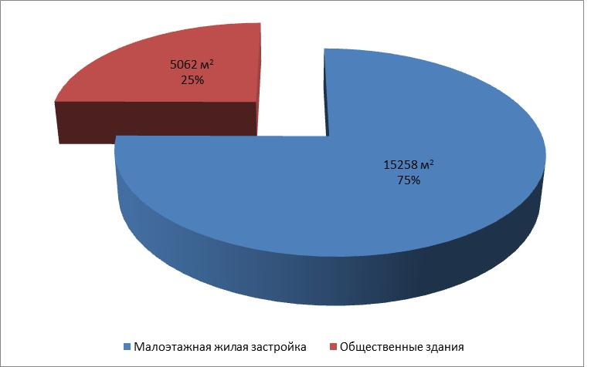
Рисунок 1.1 - Структура перспективной застройки в городском поселении Кондинское
Прирост площадей строительных фондов осуществлять на территориях городского поселения, освобождаемых от ветхих жилых строений согласно программе сноса ветхого жилья. Адреса и площади ветхих жилых строений, подпадающих под снос в городском поселении Кондинское в течение 2013-2028 гг., представлены в таблице 1.3.
Таблица 1.3. – Адреса и площади ветхих жилых строений, попадающих под снос в городском поселении Кондинское в течение 2013-2028 гг.
№ п/п | Адрес | Наименование объекта строительства | Отапливаемая площадь застройки, м2
2013 г.
С индивидуальным источником тепла
1. | ул. Толстого, д. 35 | 1-этажный жилой дом | 110
От централизованного источника теплоснабжения
2. | ул. Рыбников, д. 22 | жилой 1-этажный многоквартирный дом | 207
3. | ул. Рыбников, д. 25 | жилой 1-этажный многоквартирный дом | 206
4. | ул. 60 лет ВЛКСМ, д. 50 | жилой 1-этажный многоквартирный дом | 80
2014 г.
С индивидуальным источником тепла
5. | ул. Ленина, д. 33 | 1-этажный жилой дом | 160
2015 г.
С индивидуальным источником тепла
6. | ул. Рыбников, д. 24Б | 1-этажный жилой дом | 500
7. | ул. Связистов, д. 51 | 1-этажный жилой дом | 125
От централизованного источника теплоснабжения
8. | ул. Совхозная, д. 8 | жилой 2-этажный многоквартирный дом | 700
2016 г.
С индивидуальным источником тепла
9. | ул. Декабристов, д. 16 | 2-этажный жилой дом | 235
10. | ул. Связистов, д. 34 | 1-этажный жилой дом | 125
11. | ул. Связистов, д. 30 | 1-этажный жилой дом | 168
12. | ул. Толстого, д. 46 | 1-этажный жилой дом | 252
От централизованного источника теплоснабжения
13. | ул. Рыбников, д. 18 | жилой 1-этажный многоквартирный дом | 220
14. | ул. Гагарина, д. 20 | жилой 2-этажный многоквартирный дом | 1000
2017 г.
От централизованного источника теплоснабжения
15. | ул. Заводская, д. 6 | жилой 1-этажный многоквартирный дом | 100
16. | ул. Гагарина, д. 37 | жилой 2-этажный многоквартирный дом | 300
17. | ул. Крупской, д. 79 | жилой 2-этажный многоквартирный дом | 500
С индивидуальным источником тепла
18. | ул. Крупской, д. 9А | 1-этажный жилой дом | 100
2019-2023 гг.
От централизованного источника теплоснабжения
19. | ул. Ленина, д. 2 | Жилой 2-этажный многоквартирный дом | 345
20. | ул. 60 лет ВЛКСМ, д. 30 | Жилой 2-этажный многоквартирный дом | 380
21. | ул. Лесная, д. 11 | Жилой 2-этажный многоквартирный дом | 520
22. | ул. Лесная, д. 8 | Жилой 2-этажный многоквартирный дом | 500
23. | ул. 60 лет ВЛКСМ, д. 51 | Жилой 2-этажный многоквартирный дом | 520
24. | ул. Крупской, д. 85 | жилой 1-этажный многоквартирный дом | 90
С индивидуальным источником тепла
25. | ул. Советская, д. 1 | 2-этажный жилой дом | 355
26. | ул. Крупской, д. 73 | 1-этажный жилой дом | 130
2024-2028 гг.
С индивидуальным источником тепла
27. | ул. Пуртова, д. 10 | 1-этажный жилой дом | 100
28. | ул. Лесная, д. 11А | 1-этажный жилой дом | 105
От централизованного источника теплоснабжения
29. | ул. Ленина, д. 20 | жилой 2-этажный многоквартирный дом | 320
30. | ул. Гагарина, д. 29 | жилой 2-этажный многоквартирный дом | 1000
31. | ул. Лесная, д. 6 | жилой 2-этажный многоквартирный дом | 400
32. | ул. Лесная, д. 2 | жилой 2-этажный многоквартирный дом | 500
33. | ул. 60 лет ВЛКСМ, д. 49 | жилой 2-этажный многоквартирный дом | 500
ИТОГО |  |  | 10853
Планируемая убыль площадей ветхого жилого фонда в городском поселении Кондинское на каждом этапе на период с 2013-2028 гг. представлена в таблице 1.4.
Таблица 1.4 - Планируемая убыль площадей ветхого жилого фонда в городском поселении Кондинское на период 2013-2028 гг.
Тип объекта строительства | Общая площадь сносимых жилых зданий, кв.м/ год  Общая площадь сносимых жилых зданий, м /год
строительства | 2013 г. | 2014 г. | 2015 г. | 2016 г. | 2017 г. | 2018 г. | 2019-  2023 гг. | 2024-  2028 гг. | Всего, м2
Малоэтажная жилая застройка | -603 | -160 | -1325 | -2000 | -1000 | -1000 | -2840 | -2925 | -10853
Таким образом, суммарный прирост отапливаемых площадей строительных фондов на расчётный срок до 2028 года составит 2332 м² (с учётом планируемых сносов).

1.2 Объёмы потребления тепловой энергии (мощности), теплоносителя и приросты потребления тепловой энергии (мощности), теплоносителя с разделением по видам теплопотребления в каждом расчётном элементе территориального деления на каждом этапе.
Для определения потребности тепловой энергии на цели теплоснабжения в перспективе выполнены расчёты тепловых нагрузок в базовом периоде, которым определён 2012 год.
Данные по установленной, располагаемой мощности и мощности котельных нетто, величине тепловых нагрузок потребителей, подключённых к котельным и резерва мощности по котельным городского поселения Кондинское в базовом периоде представлены в таблице 1.5.
На основании прогноза ввода новых объектов в городском поселении Кондинское и их расчётных нагрузок на отопление, вентиляцию и ГВС выполнено их подключение к источникам тепловой энергии.
Прогноз приростов тепловых нагрузок с разделением по видам теплопотребления в зоне действия каждого источника тепловой энергии на каждом расчётном этапе (периоде) приведён в таблице 1.6.
Таблица 1.1 – Значения максимальных тепловых нагрузок и годовое потребление тепловой энергии по районам городское поселение Кондинское за 2012 год
№ п/п | Наименование котельной | Установленная мощность, Гкал/ч. | Располагаемая мощность, Гкал/ч. | Тепловая мощность нетто в базовом периоде, Гкал/ч. | Присоединённая тепловая нагрузка в базовом периоде, Гкал/ч. |  |  |  | Потребление тепловой энергии в базовом периоде, Гкал/год
 |  |  |  |  | Отопление | Вентиляция | ГВС | Всего | Потребление тепловой энергии в базовом периоде, Гкал/год
«ККП»
1 | Котельная № 1 | 9,00 | 8,5 | 8,0896 | 2,841 | 0 | 0 | 2,841 | 7135,3
3 | Котельная № 2 | 4,50 | 4,34 | 4,1348 | 0,878 | 0 | 0 | 0,878 | 2485,6
4 | Котельная № 3 | 3,00 | 3,00 | 2,8632 | 1,117 | 0 | 0 | 1,117 | 3184,6
5 | Котельная № 5 | 1,5 | 1,42 | 1,3516 | 0,392 | 0 | 0 | 0,392 | 1066,4
Итого по котельным «ККП» |  | 18,000 | 17,260 | 16,439 | 5,191 | 0,000 | 0,000 | 5,104 | 13871,9

Таблица 1.6 – Прогноз прироста тепловой нагрузки на территории муниципального образования городское поселение Кондинское, Гкал/ч.
Источник  тепловой  энергии | Котельная № 1 |  |  | Котельная № 2 |  |  | Котельная № 3 |  |  | Котельная № 5
Тип объекта строительства | Мало  этажная  жилая  застройка | Общест-венные  здания | Всего | Малоэтажная жилая застройка | Общест-венные  здания | Всего | Малоэтажная жилая застройка | Общест-венные  здания | Всего | Мало  этажная  жилая  застройка | Общест-венные  здания | Всего
2013 г. | 0,0061 | 0 | 0,0061 | 0,0174 | 0 | 0,0174 | 0,016 | 0 | 0,016 | 0 | 0 | 0
2014 г. | 0,0242 | 0 | 0,0242 | 0,0087 | 0 | 0,0087 | 0,011 | 0 | 0,011 | 0 | 0 | 0
2015 г. | 0 | 0,11 | 0,11 | 0 | 0 | 0 | 0,005 | 0 | 0,005 | 0 | 0 | 0
2016 г. | 0 | 0,0076 | 0,0076 | 0 | 0 | 0 | 0 | 0 | 0 | 0 | 0 | 0
2017 г. | 0,0258 | 0 | 0,0258 | 0,0258 | 0 | 0,0258 | 0 | 0 | 0 | 0,0076 | 0 | 0,0076
2018 г. | 0,0425 | 0 | 0,0425 | 0 | 0 | 0 | 0 | 0 | 0 | 0 | 0 | 0
2019-2023 гг. | 0,0615 | 0 | 0,0615 | 0,0950 | 0 | 0,0950 | 0 | 0 | 0 | 0 | 0 | 0
2024-2028 гг. | 0,0425 | 0 | 0,0425 | 0,0813 | 0 | 0,0813 | 0,0266 | 0 | 0,0266 | 0 | 0 | 0
Итого | 0,2026 | 0,1176 | 0,3202 | 0,2282 | 0 | 0,2282 | 0,0586 | 0 | 0,0586 | 0,0076 | 0 | 0,0076

Прирост тепловой нагрузки по перспективной застройке городского поселения Кондинское за весь рассматриваемый период прогнозируется на уровне 0,6146 Гкал/ч (10 % от суммарной базовой нагрузки потребителей тепловой энергии), в том числе:
- по жилому фонду – на 0,497 Гкал/ч.;
- по общественному фонду – 0,1176 Гкал/ч.
Сводные данные по приростам/убыли тепловой нагрузки, присоединённой к источникам тепловой энергии в городском поселении Кондинское для периодов 2013 года, 2014 года, 2015 года, 2016 года, 2017 года, 2018 года, 2019 – 2023 гг., 2024 – 2028 гг. и на весь рассматриваемый срок до 2028 года представлены в таблице 1.7.
Величины прогнозируемого теплопотребления на территории городского поселения Кондинское в зоне действия централизованного теплоснабжения (зоны действия котельных № 1, № 2, № 3, № 5), представлены в таблице 1.8.

Таблица 1.7 – Сводные данные по приростам/убыли тепловой нагрузки, присоединенной к источникам тепловой энергии, Гкал/ч.

Источник  тепловой  энергии | Котельная № 1 |  |  | Котельная № 2 |  |  | Котельная № 3 |  |  | Котельная № 5
Тип объекта строительства | Мало этажная жилая застройка | Общественные здания | Всего | Мало этажная жилая застройка | Общественные здания | Всего | Мало этажная жилая застройка | Общественные здания | Всего | Мало этажная жилая застройка | Общественные здания | Всего
2013 г. | 0,0029 | 0 | 0,0029 | 0,0174 | 0 | 0,0174 | 0 | 0 | 0 | 0 | 0 | 0
2014 г. | 0,0242 | 0 | 0,0242 | 0,0087 | 0 | 0,0087 | 0,011 | 0 | 0,011 | 0 | 0 | 0
2015 г. | 0 | 0,11 | 0,11 | 0 | 0 | 0 | 0 | 0 | 0 | 0 | 0 | 0
2016 г. | 0 | 0,0076 | 0,0076 | 0 | 0 | 0 | 0 | 0 | 0 | 0 | 0 | 0
2017 г. | 0,0258 | 0 | 0,0258 | 0,0258 | 0 | 0,0258 | 0 | 0 | 0 | 0,0076 | 0 | 0,0076
2018 г. | 0,0425 | 0 | 0,0425 | 0 | 0 | 0 | 0 | 0 | 0 | 0 | 0 | 0
2019- 2023 гг. | 0,0615 | 0 | 0,0615 | 0,0950 | 0 | 0,0950 | 0 | 0 | 0 | 0 | 0 | 0
2024- 2028 гг. | 0,0425 | 0 | 0,0425 | 0,0813 | 0 | 0,0813 | 0,0266 | 0 | 0,0266 | 0 | 0 | 0
Итого | 0,1994 | 0,1176 | 0,317 | 0,2282 | 0 | 0,2282 | 0,0376 | 0 | 0,0376 | 0,0076 | 0 | 0,0076

Таблица 1.8 – Величины прогнозируемого теплопотребления на территории муниципального образования городское поселение Кондинское в зоне действия централизованного теплоснабжения

Источник  тепловой энергии | Годовое потребление тепловой энергии, Гкал/год
Источник  тепловой энергии | Котельная № 1 |  | Котельная № 2 |  | Котельная № 3 |  | Котельная № 5
Расчётный период | Отопительный период | Год | Отопительный период | Год | Отопительный период | Год | Отопительный период | Год
Базовый период | 7032,99 | 7032,99 | 2449,98 | 2449,98 | 3138,89 | 3138,89 | 1050,95 | 1050,95
2013 г. | 7070,83 | 7070,83 | 2512,24 | 2512,24 | 3138,89 | 3138,89 | 1092,01 | 1092,01
2014 г. | 7070,83 | 7070,83 | 2613,96 | 2613,96 | 3363,79 | 3363,79 | 1092,01 | 1092,01
2015 г. | 7959,95 | 7959,95 | 2973,84 | 2973,84 | 3456,92 | 3456,92 | 1092,01 | 1092,01
2016 г. | 5770,18 | 5770,18 | 2771,34 | 2771,34 | 2492,61 | 2492,61 | 1060,12 | 1060,12
2017 г. | 5770,18 | 5770,18 | 2771,34 | 2771,34 | 2492,61 | 2492,61 | 1060,12 | 1060,12
2018 г. | 5770,18 | 5770,18 | 2771,34 | 2771,34 | 2492,61 | 2492,61 | 1060,12 | 1060,12
2019 г. | 5077,333 | 5077,333 | 2319,754 | 2319,754 | 1857,706 | 1857,706 | 869,513 | 869,513
2020 г. | 4875,275 | 4875,275 | 2227,027 | 2227,027 | 1783,40 | 1783,40 | 834,744 | 834,744
2021 г. в т.ч.: | 4852,716 | 4852,716 | 2365,630 | 2365,630 | 1800,908 | 1800,908 | 811,234 | 811,234
Население | 2666,386 | 2666,386 | 1800,678 | 1800,678 | 993,668 | 993,668 | 788,768 | 788,768
Бюджетные организации | 1976,402 | 1976,402 | 138,254 | 138,254 | 166,422 | 166,422 | 0,145 | 0,145
Прочие потребители | 87,618 | 87,618 | 274,353 | 272,353 | 548,588 | 548,588 | 15,306 | 15,306
Собственное потребление | 122,310 | 122,310 | 152,345 | 152,345 | 92,230 | 92,230 | 7,015 | 7,015
2022-2023 гг. | 4875,275 | 4875,275 | 2227,027 | 2227,027 | 1783,40 | 1783,40 | 834,744 | 834,744
2024-2028 гг. | 2875,275 | 2875,275 | 2227,027 | 2227,027 | 1783,40 | 1783,40 | 834,744 | 834,744

1.3 Потребление тепловой энергии (мощности) и теплоносителя объектами, расположенными в производственных зонах, с учётом возможных изменений производственных зон и их перепрофилирования и приросты потребления тепловой энергии (мощности), теплоносителя производственными объектами с разделением по видам теплопотребления и по видам теплоносителя (горячая вода и пар) на каждом этапе.
По информации, полученной от администрации городского поселения Кондинское (письма от 01 июля 2013 года № 1448 и от 24 июля 2013 года № 1594 в адрес ИТЦ «КЭР»), на объектах, расположенных в производственных зонах, приростов потребления тепловой энергии (мощности) и теплоносителя, а также изменений производственных зон и их перепрофилирования, приростов потребления тепловой энергии (мощности), теплоносителя – не планируется.

Раздел 2. «ПЕРСПЕКТИВНЫЕ БАЛАНСЫ ТЕПЛОВОЙ МОЩНОСТИ ИСТОЧНИКОВ ТЕПЛОВОЙ ЭНЕРГИИ И ТЕПЛОВОЙ НАГРУЗКИ ПОТРЕБИТЕЛЕЙ»

2.1 Радиус эффективного теплоснабжения, позволяющий определить условия, при которых подключение новых или увеличивающих тепловую нагрузку теплопотребляющих установок к системе теплоснабжения нецелесообразно вследствие увеличения совокупных расходов в указанной системе на единицу тепловой мощности, определяемый для зоны действия каждого источника тепловой энергии.
Подключение дополнительной тепловой нагрузки с увеличением радиуса действия источника тепловой энергии приводит к возрастанию затрат на производство и транспорт тепловой энергии и одновременно к увеличению доходов от дополнительного объёма её реализации. Радиус эффективного теплоснабжения представляет собой то расстояние, при котором увеличение доходов равно по величине возрастанию затрат. Для действующих источников тепловой энергии это означает, что удельные затраты (на единицу отпущенной потребителям тепловой энергии) являются минимальными.
Перспективный радиус эффективного теплоснабжения определён для всех рассматриваемых периодов с учётом приростов тепловой нагрузки и расширения зон действия источников тепловой энергии.
Определение радиусов эффективного теплоснабжения котельных в городском поселении Кондинское.
В таблице 2.1 приведены результаты расчёта радиусов эффективного теплоснабжения котельных в городском поселении Кондинское с разбивкой по этапам схемы теплоснабжения. Схема эффективных радиусов для котельных с перспективой до 2028 года представлена на рисунке 2.1.
Как показывают результаты расчётов, представленные в таблице 2.1, зоны теплоснабжения котельных на протяжении всего периода до 2028 года попадают в радиус эффективного теплоснабжения, что подтверждает отрицательная разница затрат, рассчитанных с учётом расстояние между источником тепловой энергии и потребителем и без учёта расстояние между источником и потребителем тепловой энергии.
В крайнем справа столбце таблицы 2.1 представлен результат расчёта радиуса эффективного теплоснабжения рассматриваемых зон теплоснабжения, т.е. максимальное расстояние по вектору от источника тепловой энергии до наиболее удалённого потребителя, при котором затраты на транспорт тепловой энергии, рассчитанные с учётом расстояние между источником тепловой энергии и потребителем, и затраты на транспорт тепловой энергии, рассчитанные без учёта расстояния между источником тепловой энергии и потребителем, будут равны. Данное расстояние определялось для рассматриваемых зон теплоснабжения при неизменности всех технических (протяжённость тепловых сетей, потребляемая нагрузка, годовой расход тепловой энергии и пр.) и экономических (тариф на передачу тепловой энергии) параметров.
Для определения размера затрат на передачу тепловой энергии, рассчитанных без учёта расстояния между источником тепловой энергии и потребителями, был произведён расчёт тарифа на передачу тепловой энергии по городскому поселению Кондинское на основании калькуляции расходов на производство и передачу тепловой энергии по городскому поселению Кондинское. Результаты расчёта представлены в таблице 2.2.
Все затраты, относимые на передачу тепловой энергии, были взяты пропорционально отношению фонда оплаты труда (ФОТ) всех основных производственных рабочих «ККП» к ФОТ основных производственных рабочих, задействованных в обслуживании тепловых сетей. Норматив численности производственных рабочих на обслуживание и ремонт трубопроводов, оборудования и сооружений тепловых сетей был рассчитан в соответствие с «Рекомендациями по нормированию труда работников энергетического хозяйства часть 1. Нормативы численности рабочих котельных установок и тепловых сетей», утверждённых приказом Госстроя Российской Федерации от 22 марта 1999 года № 65, и составил 5 чел.
Таким образом, при проведении расчётов по определению вхождения зон теплоснабжения в радиус эффективного теплоснабжения соответствующих источников тепловой энергии использовался тариф на передачу тепловой энергии в размере 142,15 руб./Гкал.
Исходя из вышеуказанного, можно сделать следующий вывод: с точки зрения параметра «эффективный радиус теплоснабжения» рассматриваемый путь развития системы теплоснабжения городского поселения Кондинское является обоснованным и эффективным на всех этапах развития до 2028 года.

Таблица 2.2 - Результаты расчёта эффективности теплоснабжения городского поселения Кондинское
Зоны теплоснабжения  котельных | Исходные данные по каждой зоне теплоснабжения потребителей |  |  | Расчётные показатели для определения для каждой зоны теплоснабжения потребителей |  |  |  |  | Итоговые расчётные показатели по каждой зоне теплоснабжения потребителей |  | Определение принадлежности зоны теплоснабжения потребителей радиусу эффективного теплоснабжения | Радиус зоны эффективного теплоснабжения потребителей, км ()
Зоны теплоснабжения  котельных | Расстояние , км | Присоединённая нагрузка (Мощность), , Гкал/час | Годовой отпуск , тыс. Гкал | , км x Гкал/час | Себестоимость транспорта тепла , руб./Гкал | Удельные затраты на транспорт тепла , руб./ч /(Гкал/ч) х км) | Среднечасовые затраты на транспорт тепла в каждой зоне , руб./ч | Удельные на единицу отпуска тепла среднечасовые затраты на транспорт тепла в каждой зоне , руб/ч/Гкал | Годовые затраты на транспорт тепла с учётом расстояния до источника , тыс. руб. | Годовые затраты на транспорт тепла без учёта расстояния до источника, ,, тыс. руб. | Годовая разница затрат на транспорт тепла  тыс. руб.
2012 год
Котельная № 1 | 0,680 | 2,621 | 7,264 | 1,782 | 68,978 | 0,101 | 0,181 | 0,025 | 501,03 | 1 032,53 | -531,498 | 1,401
Котельная № 2 | 0,595 | 0,913 | 2,530 | 0,543 | 68,978 | 0,116 | 0,063 | 0,025 | 174,54 | 359,69 | -185,150 | 1,226
Котельная № 3 | 0,365 | 1,170 | 3,242 | 0,427 | 68,978 | 0,189 | 0,081 | 0,025 | 223,61 | 460,83 | -237,213 | 0,752
Котельная № 5 | 0,397 | 0,392 | 1,086 | 0,156 | 68,978 | 0,174 | 0,027 | 0,025 | 74,89 | 154,33 | -79,443 | 0,818
2013 год
Котельная № 1 | 0,680 | 2,635 | 7,303 | 1,792 | 68,978 | 0,101 | 0,182 | 0,025 | 503,73 | 1 038,08 | -534,358 | 1,401
Котельная № 2 | 0,595 | 0,936 | 2,595 | 0,557 | 68,978 | 0,116 | 0,065 | 0,025 | 178,97 | 368,83 | -189,855 | 1,226
Котельная № 3 | 0,365 | 1,170 | 3,242 | 0,427 | 68,978 | 0,189 | 0,081 | 0,025 | 223,61 | 460,83 | -237,213 | 0,752
Котельная № 5 | 0,397 | 0,407 | 1,128 | 0,162 | 68,978 | 0,174 | 0,028 | 0,025 | 77,81 | 160,36 | -82,546 | 0,818
2014 год
Котельная № 1 | 0,680 | 2,635 | 7,303 | 1,792 | 68,978 | 0,101 | 0,182 | 0,025 | 503,73 | 1 038,08 | -534,358 | 1,401
Котельная № 2 | 0,595 | 0,952 | 2,639 | 0,566 | 68,978 | 0,116 | 0,066 | 0,025 | 182,03 | 375,13 | -193,101 | 1,226
Котельная № 3 | 0,365 | 1,253 | 3,474 | 0,457 | 68,978 | 0,189 | 0,086 | 0,025 | 239,64 | 493,85 | -254,209 | 0,752
Котельная № 5 | 0,397 | 0,407 | 1,128 | 0,162 | 68,978 | 0,174 | 0,028 | 0,025 | 77,81 | 160,36 | -82,546 | 0,818
2015 год
Котельная № 1 | 0,680 | 2,966 | 8,221 | 2,017 | 68,978 | 0,101 | 0,205 | 0,025 | 567,07 | 1 168,62 | -601,550 | 1,401
Котельная № 2 | 0,595 | 1,053 | 2,919 | 0,627 | 68,978 | 0,116 | 0,073 | 0,025 | 201,38 | 415,00 | -213,625 | 1,226
Котельная № 3 | 0,365 | 1,288 | 3,570 | 0,470 | 68,978 | 0,189 | 0,089 | 0,025 | 246,27 | 507,52 | -261,246 | 0,752
Котельная № 5 | 0,397 | 0,407 | 1,128 | 0,162 | 68,978 | 0,174 | 0,028 | 0,025 | 77,81 | 160,36 | -82,546 | 0,818
2016 год
Котельная № 1 | 0,680 | 2,990 | 8,287 | 2,033 | 68,978 | 0,101 | 0,206 | 0,025 | 571,59 | 1 177,94 | -606,350 | 1,401
Котельная № 2 | 0,595 | 1,053 | 2,919 | 0,627 | 68,978 | 0,116 | 0,073 | 0,025 | 201,38 | 415,00 | -213,625 | 1,226
Котельная № 3 | 0,608 | 1,324 | 3,670 | 0,805 | 68,978 | 0,113 | 0,091 | 0,025 | 253,18 | 521,76 | -268,579 | 0,752
Котельная № 5 | 0,397 | 0,407 | 1,128 | 0,162 | 68,978 | 0,174 | 0,028 | 0,025 | 77,81 | 160,36 | -82,546 | 0,818
2017 год
Котельная № 1 | 0,680 | 2,997 | 8,308 | 2,038 | 68,978 | 0,101 | 0,207 | 0,025 | 573,04 | 1 180,93 | -607,888 | 1,401
Котельная № 2 | 0,595 | 1,053 | 2,919 | 0,627 | 68,978 | 0,116 | 0,073 | 0,025 | 201,38 | 415,00 | -213,625 | 1,226
Котельная № 3 | 0,608 | 1,324 | 3,670 | 0,805 | 68,978 | 0,113 | 0,091 | 0,025 | 253,18 | 521,76 | -268,579 | 0,752
Котельная № 5 | 0,397 | 0,407 | 1,128 | 0,162 | 68,978 | 0,174 | 0,028 | 0,025 | 77,81 | 160,36 | -82,546 | 0,818
2018 год
Котельная № 1 | 0,680 | 2,997 | 8,308 | 2,038 | 68,978 | 0,101 | 0,207 | 0,025 | 573,04 | 1 180,93 | -607,888 | 1,401
Котельная № 2 | 0,595 | 1,053 | 2,919 | 0,627 | 68,978 | 0,116 | 0,073 | 0,025 | 201,38 | 415,00 | -213,625 | 1,226
Котельная № 3 | 0,608 | 1,324 | 3,670 | 0,805 | 68,978 | 0,113 | 0,091 | 0,025 | 253,18 | 521,76 | -268,579 | 0,752
Котельная № 5 | 0,397 | 0,407 | 1,128 | 0,162 | 68,978 | 0,174 | 0,028 | 0,025 | 77,81 | 160,36 | -82,546 | 0,818
2019-2023 гг.
Котельная № 1 | 0,680 | 3,018 | 8,364 | 2,052 | 68,978 | 0,101 | 0,208 | 0,025 | 576,93 | 1 188,95 | -612,015 | 1,401
Котельная № 2 | 0,595 | 1,062 | 2,945 | 0,632 | 68,978 | 0,116 | 0,073 | 0,025 | 203,13 | 418,61 | -215,481 | 1,226
Котельная № 3 | 0,608 | 1,324 | 3,670 | 0,805 | 68,978 | 0,113 | 0,091 | 0,025 | 253,18 | 521,76 | -268,579 | 0,752
Котельная № 5 | 0,397 | 0,407 | 1,128 | 0,162 | 68,978 | 0,174 | 0,028 | 0,025 | 77,81 | 160,36 | -82,546 | 0,818
2024-2028 гг.
Котельная № 1 | 0,680 | 3,018 | 8,364 | 2,052 | 68,978 | 0,101 | 0,208 | 0,025 | 576,93 | 1 188,95 | -612,015 | 1,401
Котельная № 2 | 0,595 | 1,070 | 2,967 | 0,637 | 68,978 | 0,116 | 0,074 | 0,025 | 204,63 | 421,71 | -217,076 | 1,226
Котельная № 3 | 0,608 | 1,332 | 3,691 | 0,810 | 68,978 | 0,113 | 0,092 | 0,025 | 254,63 | 524,75 | -270,117 | 0,752
Котельная № 5 | 0,397 | 0,407 | 1,128 | 0,162 | 68,978 | 0,174 | 0,028 | 0,025 | 77,81 | 160,36 | -82,546 | 0,818

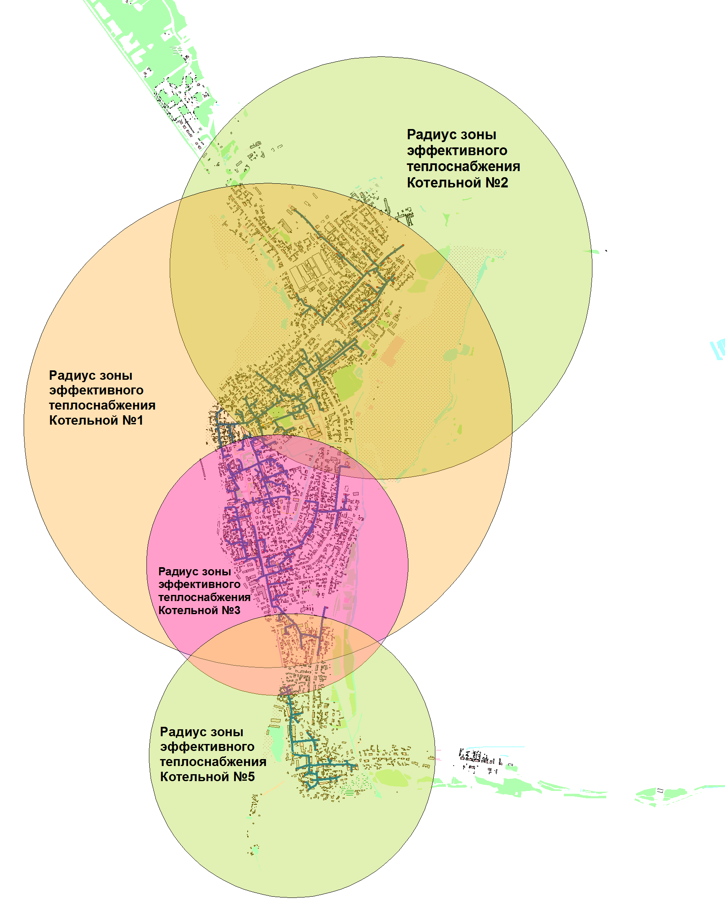

Рисунок 2.2 - Схема эффективных радиусов для котельных с перспективой до 2028 года
Таблица 2.3 - Протокол рассмотрения калькуляции расходов, связанных с производством и передачей тепловой энергии «ККП»
№ поз. | Наименование | Ед. изм. | 2013 год  (производство и передача) | 2013 год  (передача)
№ поз. | Наименование | Ед. изм. | Тариф | Тариф
1 | Топливо, всего | тыс. руб. | 20 953,74 | 0,00
2 | Транспортные расходы | тыс. руб. | 2 594,10 | 0,00
3 | Электроэнергия | тыс. руб. | 1 800,08 | 206,40
4 | Холодная вода, всего | тыс. руб. | 678,33 | 77,81
5 | Вспомогательные материалы | тыс. руб. | 0,00 | 0,00
6 | Фонд оплаты труда | тыс. руб. | 9 571,49 | 1 097,65
7 | Отчисления на социальные нужды | тыс. руб. | 2 890,59 | 331,49
7.1 | то же | % | 30,20 | 30,20
8 | Амортизационные отчисления +аренда | тыс. руб. | 32,17 | 3,69
8.1 | амортизационные отчисления | тыс. руб. | 0,00 | 0,00
8.2 | арендная плата | тыс. руб. | 32,17 | 3,69
9 | Прочие расходы, всего | тыс. руб. | 5 512,45 | 386,93
9.1 | Цеховые расходы, в том числе | тыс. руб. | 2 621,65 | 170,72
9.2 | Общехозяйственные расходы | тыс. руб. | 1 933,89 | 129,33
9.3 | Услуги производственного характера | тыс. руб. | 400,00 | 45,87
9.4 | Прочие | тыс. руб. | 357,60 | 41,01
10 | Избыток средств, получен в предыдущем периоде регулирования | тыс. руб. | 41,80 | 0,00
11 | Недополученный по независящим причинам доход | тыс. руб. | 0,00 | 0,00
12 | Итого производственных расходов | тыс. руб. | 43 991,15 | 2 103,97
13 | Расходы из прибыли | тыс. руб. | 913,69 | 104,78
14 | Всего расходов (НВВ) | тыс. руб. | 44 904,84 | 2 208,75
15 | Рентабельность | % | 2,03% | 4,74%
16 | Полезный отпуск т/эн. | т. Гкал | 15,538 | 15,538
17 | Тариф на тепловую энергию | руб./Гкал | 2890,00 | 142,15
18 | Выработка всего | тыс. Гкал | 17,555 | 17,555
19 | Удельная норма расхода угля | кг/Гкал | 225,10 | 0,00
19.1 | Расход угля | т | 3951,63 | 0,00
19.2 | Цена угля | руб./т | 5302,56 | 0,00
20 | Удельная норма расхода электрической энергии | кВт*ч/Гкал | 28,88 | 28,88
20.1 | Расход электроэнергии | тыс. кВт*ч | 506,99 | 58,14
20.2 | Цена эл/энергии | руб./тыс. кВт*ч | 3,550 | 3,550
21 | Удельная норма расхода воды | м3/Гкал | 0,50 | 0,50
21.1 | Расход воды | тыс. м³ | 8,78 | 1,01
21.2 | Цена воды | руб./м³ | 77,28 | 77,28
22 | Численность работающих | чел. | 43,60 | 5,00
23 | Средняя зарплата плата 1 работника | руб./мес. | 18294,14 | 18294,14
24 | Минимальная месячная тарифная ставка рабочего первого разряда | руб./мес. | 18294,14 | 18294,14

2.2 Описание существующих и перспективных зон действия систем теплоснабжения и источников тепловой энергии.
Зоны действия источников тепловой энергии системы теплоснабжения в городском поселении Кондинское организуются за счёт зон источников 4-х котельных «ККП» и котельной «Кондаавиа». План пгт. Кондинское с указанием зон действия существующих котельных показан на рисунке 2.2.
Общая перспективная схема зон действия котельных в течение расчётного срока схемы теплоснабжения показана на рисунке 2.3.
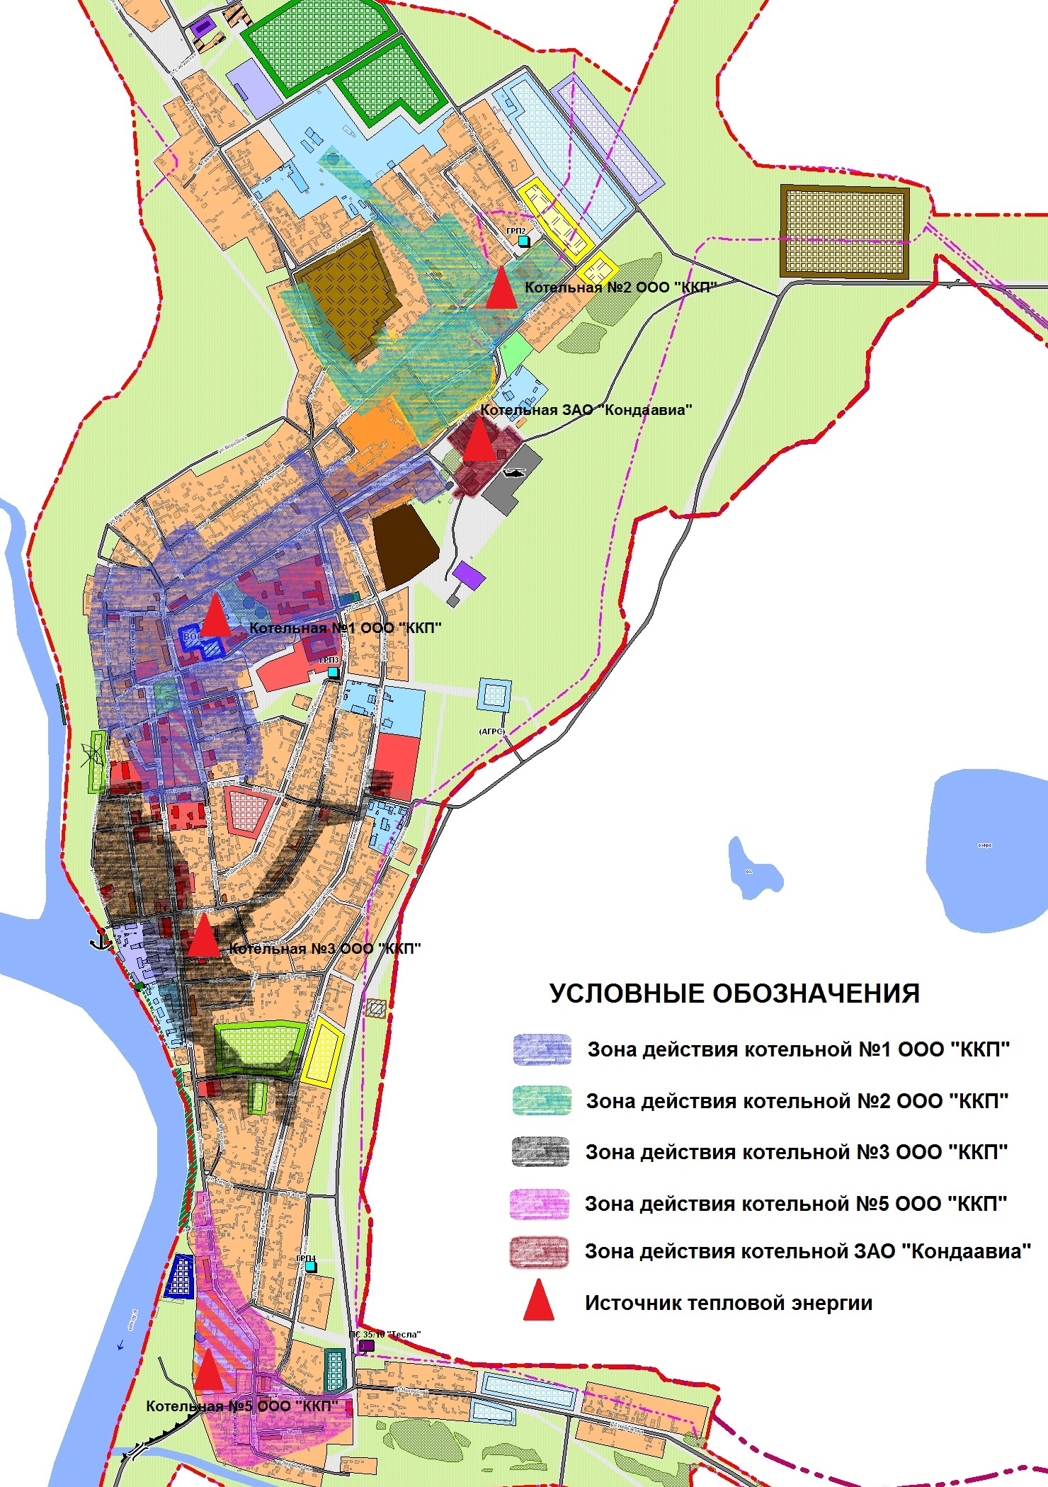
Рисунок 2.3 - Зоны действия существующих котельных городского поселения Кондинское

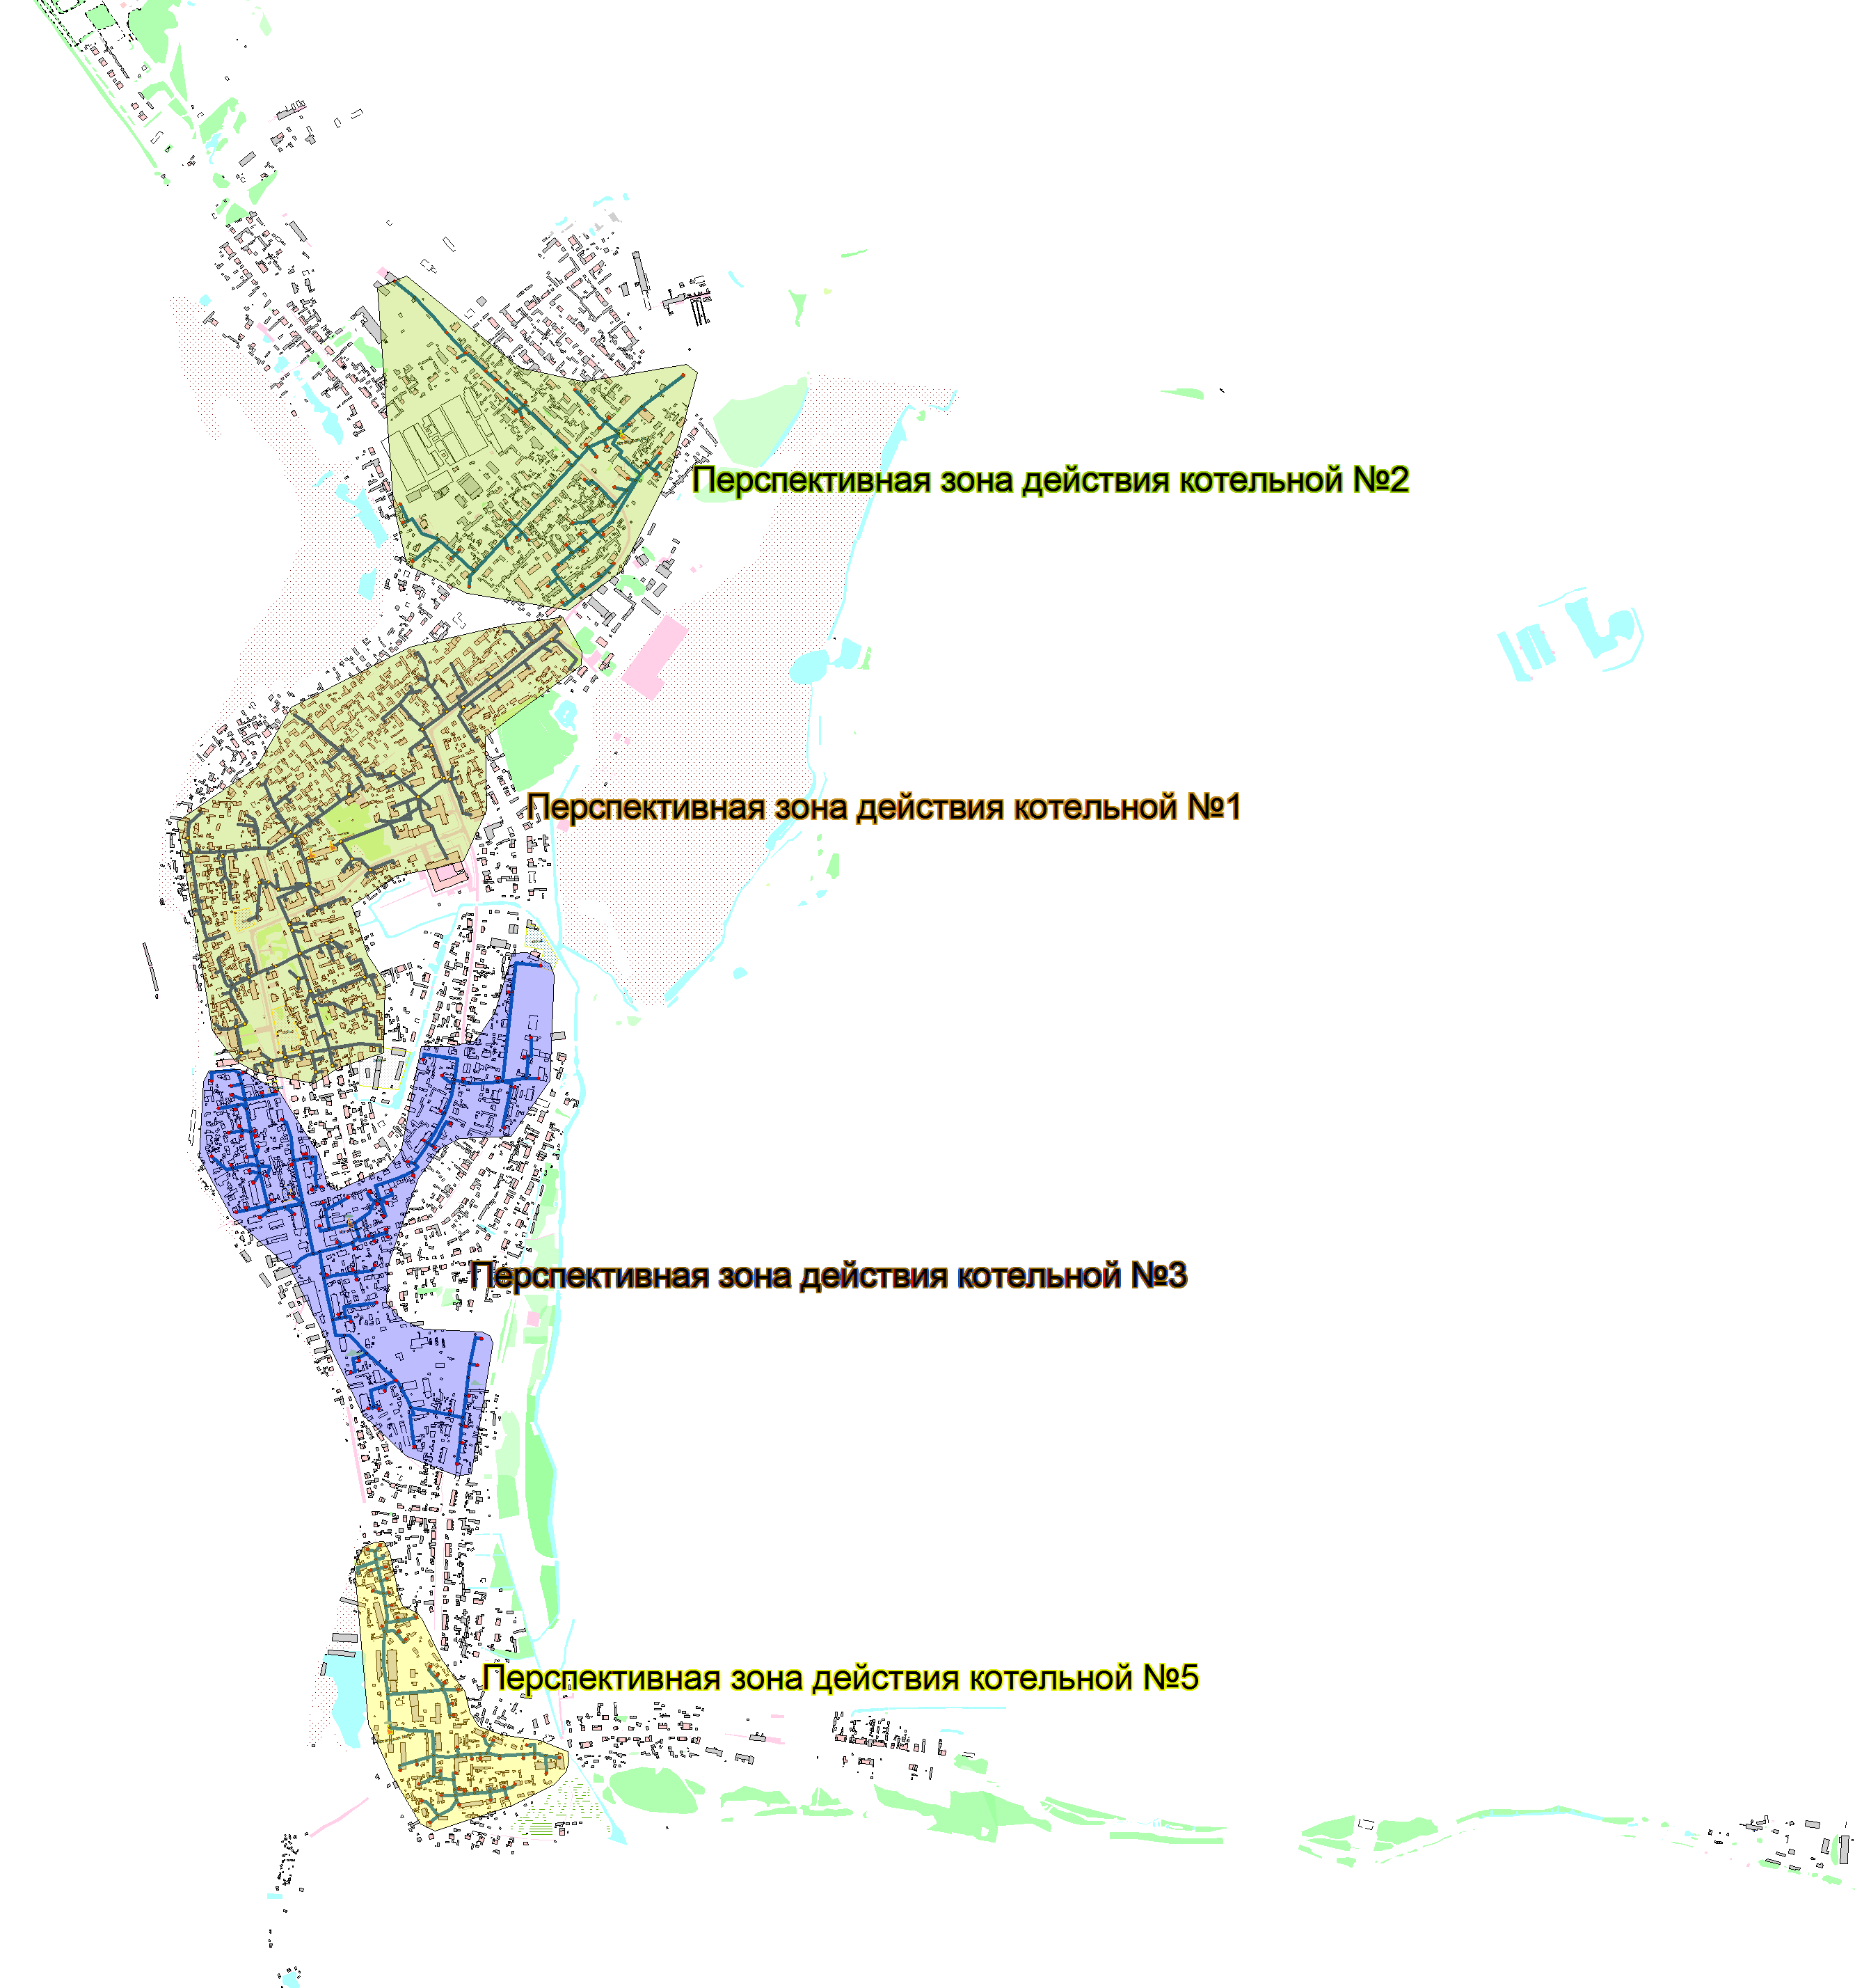

Рисунок 2.3 - Общая перспективная схема зон действия котельных в течение расчётного срока схемы теплоснабжения

2.3 Описание существующих и перспективных зон действия индивидуальных источников тепловой энергии.
Зона действия индивидуального теплоснабжения в границах территорий городского поселения Кондинское - деревень Никулкина, Старый Катыш, Ильичевка формируются в районах с индивидуальной малоэтажной жилой застройкой, которая не присоединена к системе централизованного теплоснабжения. В посёлке городского типа Кондинское сложились зоны действия как централизованного, так и индивидуального теплоснабжения. Схема размещения существующей зоны индивидуальных источников тепловой энергии в пгт. Кондинское показана на рисунке 2.4.
Индивидуальное теплоснабжение осуществляется посредством использования отдельных приборов печного дровяного отопления. Увеличение зоны индивидуальных источников тепловой энергии в городском поселении Кондинское, по данным, полученным от администрации городского поселения Кондинское, в перспективе до 2028 года не планируется.

2.4 Перспективные балансы тепловой мощности и тепловой нагрузки в перспективных зонах действия источников тепловой энергии, в том числе работающих на единую тепловую сеть, на каждом этапе.
Перспективные балансы тепловой мощности и тепловой нагрузки в каждой системе теплоснабжения и зоне действия источников тепловой энергии определяют:

2.4.1 Существующие и перспективные значения установленной тепловой мощности основного оборудования источника (источников) тепловой энергии.
В связи с тем, что на котельных городского поселения Кондинское по информации, предоставленной при пред проектном исследовании организациями, занятыми в сфере теплоснабжения поселения, освидетельствования при допуске котлов в эксплуатацию после ремонтов не проводились, мероприятия по продлению ресурса не разрабатывались, учёт остаточного паркового ресурса не ведётся, перспективные значения установленной тепловой мощности на протяжении всего расчётного периода приняты без изменений относительно базового периода. Значения установленной и располагаемой тепловой мощности основного оборудования «ККП» и «Кондаавиа» в рассматриваемом периоде представлены в таблицах 2.3 и 2.4 соответственно.

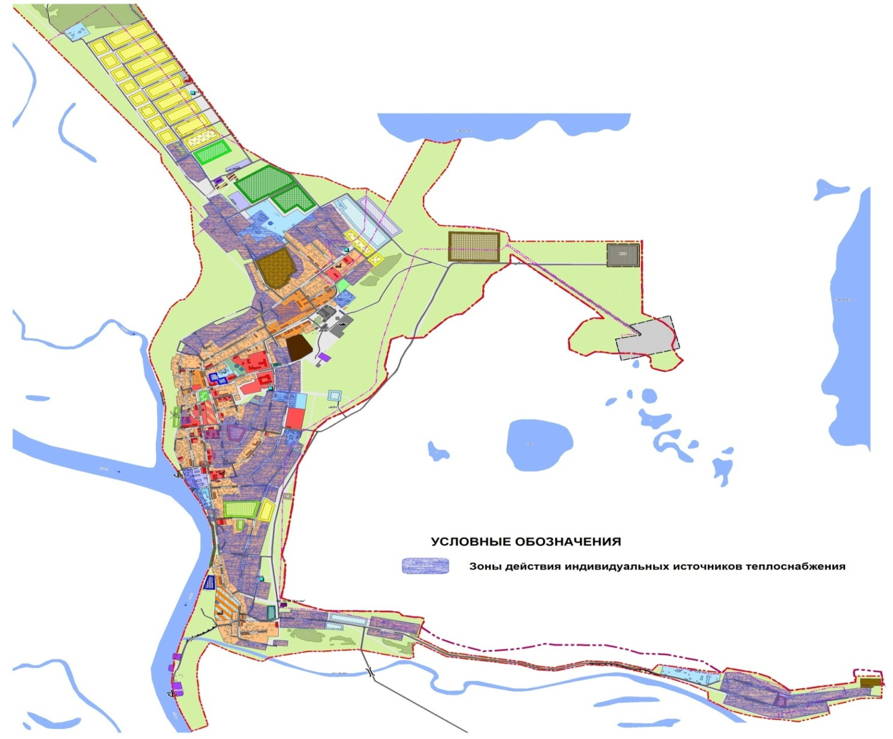
Рисунок 2.4 - Зоны действия индивидуальных источников теплоснабжения пгт. Кондинское

Таблица 2.4 – Установленная мощность по котельным городского поселения Кондинское с перспективными значениями на 2013-2028 гг.
Периоды |  |  | Базовый | 2013 г. | 2014 г. | 2015 г. | 2016 г. |  | 2017 г. | 2018 г. |  |  | 2019-2023 гг. | 2024-2028 гг.
№ п/п | Наименование котельной | Адрес котельной | Установленная мощность котельной, Гкал/ч | Установленная мощность котельной, Гкал/ч | Установленная мощность котельной, Гкал/ч | Установленная мощность котельной, Гкал/ч | Установленная мощность котельной, Гкал/ч |  | Установленная мощность котельной, Гкал/ч | Установленная мощность котельной, Гкал/ч |  |  | Установленная мощность котельной, Гкал/ч | Установленная мощность котельной, Гкал/ч
ООО «ККП»
1 | Котельная № 1 | ул. Советская, 7 | 9 | 9 | 9 | 9 | 6,88* | 6,88 |  | 6,88 |  |  | 6,88 |  | 6,88
2 | Котельная № 2 | ул. Крупской, 64а | 4,5 | 4,5 | 4,5 | 4,5 | 4,5 | 4,5 |  | 2,9922* |  |  | 2,9922 |  | 2,9922
3 | Котельная № 3 | ул. Связистов, 1 | 3 | 3 | 3 | 3 | 3 |  | 3 |  | 3 | 2,9922* |  |  |  | 2,9922
4 | Котельная № 5 | ул. Гастелло, 4 | 1,5 | 1,5 | 1,5 | 1,5 | 1,5 |  | 1,548* |  | 1,548 | 1,548 |  |  |  | 1,548
Итого по котельным ООО «ККП» |  |  | 18 | 18 | 18 | 12 | 13,53 |  | 12,81 | 12,81 |  |  | 12,81 |  |  | 12,81
1 | Котельная «Кондаавиа» | ул. Аэропорт, 5, корп. 1 | 7,51 | 7,51 | 7,51 | 7,51 | 7,51 |  | 7,51 | 7,51 |  |  | 7,51 |  |  | 7,51
Итого по котельным |  |  | 25,51 | 25,51 | 25,51 | 19,51 | 23,39 |  | 23,44 | 21,93 |  |  | 21,92 |  |  | 21,92
гп. Кондинское

Примечание:
* Величина мощности котельной после проведения реконструкции

Таблица 2.5 - Располагаемая мощность по котельным городского поселения Кондинское с перспективными значениями на 2013 -2028 гг.
Период |  |  | Базовый  период | 2013 г. | 2014 г. | 2015 г. | 2016 г. | 2017 г. | 2018 г. | 2019-2023 гг. | 2024-2028 гг.
№ п/п | Наименование  Котельной | Адрес котельной | Располагаемая мощность  котельной, Гкал/ч | Располагаемая мощность  котельной, Гкал/ч | Располагаемая мощность  котельной, Гкал/ч | Располагаемая мощность  котельной, Гкал/ч | Располагаемая мощность  котельной, Гкал/ч | Располагаемая мощность  котельной, Гкал/ч | Располагаемая мощность  котельной, Гкал/ч | Располагаемая мощность  котельной, Гкал/ч | Располагаемая мощность  котельной, Гкал/ч
ООО «ККП»
1 | Котельная № 1 | ул. Советская, 7 | 8,5 | 8,5 | 8,5 | 8,5 | 6,88* | 6,88 | 6,88 | 6,88 | 6,88
2 | Котельная № 2 | ул. Крупской, 64а | 4,34 | 4,34 | 4,34 | 4,34 | 4,34 | 4,34 | 2,9922* | 2,9922 | 2,9922
3 | Котельная № 3 | ул. Связистов, 1 | 3 | 3 | 3 | 3 | 3 | 3 | 3 | 2,9922* | 2,9922
4 | Котельная № 5 | ул. Гастелло, 4 | 1,42 | 1,42 | 1,42 | 1,42 | 1,42 | 1,548* | 1,548 | 1,548 | 1,548
Итого по котельным ООО «ККП» |  |  | 17,26 | 17,26 | 17,26 | 17,26 | 13,45 | 12,81 | 12,81 | 12,81 | 12,81
1 | Котельная «Кондаавиа» | ул. Аэропорт, 5, корп. 1 | 5,71 | 5,71 | 5,71 | 5,71 | 5,71 | 5,71 | 5,71 | 5,71 | 5,71
Итого по котельным гп. Кондинское |  |  | 24,77 | 24,77 | 24,77 | 24,77 | 23,15 | 23,28 | 21,93 | 21,92 | 21,92

Примечание:
* Величина мощности котельной после проведения реконструкции

2.4.2 Существующие и перспективные технические ограничения на использование установленной тепловой мощности и значения располагаемой мощности основного оборудования источников тепловой энергии.
В соответствии с информацией, предоставленной при предпроектном исследовании организациями, занятыми в сфере теплоснабжения городского поселения Кондинское, освидетельствования при допуске котлов в эксплуатацию после ремонтов не проводятся, учёт остаточного паркового ресурса не ведётся, мероприятия по продлению ресурса не разрабатываются. Вследствие этого провести анализ существующих и перспективных технических ограничений на использование установленной тепловой мощности не представляется возможным.

2.4.3 Существующие и перспективные затраты тепловой мощности на собственные и хозяйственные нужды источников тепловой энергии.
Существующие и перспективные затраты тепловой мощности на собственные и хозяйственные нужды котельных городского поселения Кондинское приведены в таблице 2.5.
Таблица 2.6 - Данные о расходе тепловой энергии на собственные нужды котельных
№ п/п | Наименование котельной |  |  | Адрес котельной | Значение расхода тепла на собственные и хозяйственные нужды котельной, Гкал/ч.
№ п/п |  |  |  | Адрес котельной | 2012 г. | 2013 г. | 2014 г. | 2015 г. | 2016 г. | 2017 г. | 2018 г. |  | 2019-2023 гг. |  | 2024-2028 гг.
«ККП»
1 | Котельная № 1 |  | ул. Советская, 7 |  | 0,4104 | 0,4104 | 0,4104 | 0,4104 | 0,3137* | 0,3137 |  | 0,3137 |  | 0,3137 |  |  | 0,3137
2 | Котельная № 2 |  | ул. Крупской, 64а |  | 0,2052 | 0,2052 | 0,2052 | 0,2052 | 0,2052 | 0,2052 |  | 0,1364* |  | 0,1364 |  |  | 0,1364
3 | Котельная № 3 |  | ул. Связистов, 1 |  | 0,1368 | 0,1368 | 0,1368 | 0,1368 | 0,1368 | 0,1368 |  | 0,1368 | 0,1364* |  |  | 0,1364
4 | Котельная № 5 |  | ул. Гастелло, 4 |  | 0,0684 | 0,0684 | 0,0684 | 0,0684 | 0,0684 | 0,0706* |  | 0,0706 | 0,0706 |  |  | 0,0706
Итого по котельным «ККП» |  |  |  |  | 0,8208 | 0,8208 | 0,8208 | 0,8208 | 0,7241 | 0,7263 | 0,6575 |  | 0,6571 |  | 0,6571
1 | Котельная «Кондаавиа» | ул. Аэропорт, 5, корп. 1 |  |  | 0,3425 | 0,3425 | 0,3425 | 0,3425 | 0,3425 | 0,3425 | 0,3425 |  | 0,3425 |  | 0,3425
Итого по котельным гп. Кондинское |  |  |  |  | 1,1633 | 1,1633 | 1,1633 | 1,1633 | 1,0666 | 1,0688 | 1,0000 |  | 0,9996 |  | 0,9996

Примечание:
* Величина мощности котельной после проведения реконструкции

2.4.4 Значения существующей и перспективной тепловой мощности источников тепловой энергии нетто.
Балансы тепловой мощности нетто и перспективной тепловой нагрузки в каждой зоне действия источников тепловой энергии определены с учётом приростов тепловой нагрузки подключаемых потребителей по периодам ввода объектов и представлены в таблицах 2.6.
Таблица 2.7 - Значения существующей и перспективной тепловой мощности источников тепловой энергии нетто
№ п/п | Наименование котельной | Адрес  котельной | Значение тепловой мощности нетто, Гкал/ч
№ п/п | Наименование котельной | Адрес  котельной | 2012 г. | 2013 г. | 2014 г. | 2015 г. | 2016 г. | 2017 г. | 2018 г. | 2019-2023 гг. | 2024-2028 гг.
«ККП»
1 | Котельная № 1 | ул. Советская, 7 | 8,0896 | 8,0896 | 8,0896 | 8,0896 | 6,5663* | 6,5663 | 6,5663 | 6,5663 | 6,5663
2 | Котельная № 2 | ул. Крупской, 64а | 4,1348 | 4,1348 | 4,1348 | 4,1348 | 4,1348 | 4,1348 | 2,8558* | 2,8558 | 2,8558
3 | Котельная № 3 | ул. Связистов, 1 | 2,8632 | 2,8632 | 2,8632 | 2,8632 | 2,8632 | 2,8632 | 2,8632 | 2,8558* | 2,8558
4 | Котельная № 5 | ул. Гастелло, 4 | 1,3516 | 1,3516 | 1,3516 | 1,3516 | 1,3516 | 1,4774* | 1,4774 | 1,4774 | 1,4774
Итого по котельным «ККП» |  |  | 16,4392 | 16,4392 | 16,4392 | 16,4392 | 12,8044 | 11,4528 | 11,4528 | 11,4528 | 11,4528
1 | Котельная «Кондаавиа» | ул. Аэропорт, 5, корп. 1 | 5,36754 | 5,367544 | 5,367544 | 5,367544 | 5,367544 | 5,367544 | 5,367544 | 5,367544 | 5,367544
Итого по котельным гп. Кондинское |  |  | 21,875 | 21,875 | 21,875 | 21,875 | 20,666 | 20,409 | 19,130 | 19,123 | 19,123

Примечание:
* Величина мощности котельной после проведения реконструкции

2.4.5 Значения существующих и перспективных потерь тепловой энергии при её передаче по тепловым сетям, включая потери тепловой энергии в тепловых сетях теплопередачей через теплоизоляционные конструкции теплопроводов и потери теплоносителя, с указанием затрат теплоносителя на компенсацию этих потерь.
В соответствии с информацией, полученной от «ККП» (письмо от 25 июля 2013 года № 509), диагностика состояния и коррозионный контроль тепловых сетей, а так же режимно-наладочные испытания тепловых сетей с целью определения фактических потерь тепла не проводятся. Вследствие этого провести анализ существующих и перспективных потерь тепловой энергии при её передаче по тепловым сетям не представляется возможным.
В то же время в схеме теплоснабжения в базовом периоде проведена оценка нормируемых тепловых потерь в тепловых сетях «ККП».
Значения технологических потерь при передаче тепловой энергии (мощности) за 2010-2012 гг., согласованные с Региональной службой по тарифам Ханты-Мансийского автономного округа - Югры и включённых в расчёт отпущенных тепловой энергии (мощности), определены для организации, являвшейся на тот момент теплоснабжающей на территории городского поселения Кондинское - «ККП», из документа «Анализ полезного отпуска тепловой энергии по ООО «Комплекс коммунальных платежей» за соответствующий отчётный период.
Значения технологических потерь при передаче тепловой энергии (мощности) в 2010-2013 гг., включённые в расчёт отпущенных тепловой энергии (мощности), представлены в таблице 2.7.
Таблица 2.8 - Динамика нормируемых тепловых потерь в тепловых сетях «ККП», Гкал/год
Период
2010 год | 2011 г. | 2012 г. | 2013 г.
1581 (8,4%) | 1560 (8,4%) | 1403,0 (8,28%) | 1403 (8,28%)
В пгт. Кондинское не все потребители тепла, присоединённые к тепловым сетям «ККП», обеспечены приборами учёта. Вследствие этого оценка фактических и плановых тепловых потерь в тепловых сетях за последние 3 года (2010-2012 гг.) и ожидаемыми на 2013 год проведена на основании данных, указанных таблице 2.7. Значения плановых и фактических тепловых потерь в тепловых сетях «ККП» в период 2010-2013 гг. представлено в таблице 2.8.
Таблица 2.9 - Данные по потерям тепловой энергии в тепловых сетях «ККП»
Параметр | 2010 г. |  | 2011 г. |  | 2012 г. |  | 2013 г.
Параметр | план | факт | план | факт | план | факт | Ожидаемое
Отпуск тепловой энергии, Гкал/год | 18261 | 22581 | 17885 | 19775 | 16941 | 22476 | 16941
Потери тепловой энергии в сетях, Гкал/год | 1581 | 7042 | 1560 | 5505 | 1403 | 8339 | 1403
% от отпуска тепловой энергии | 8,65 | 31,18 | 8,72 | 27,84 | 8,28 | 37,10 | 8,28
Графическое сравнение плановых и фактических значений тепловых потерь в тепловых сетях ООО «ККП» за 2010-2012 гг. приведено на рисунке 2.5.
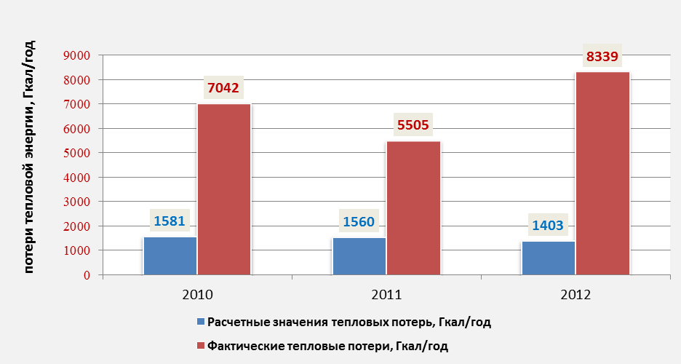
Рисунок 2.5 - Сравнение плановых и фактических значений тепловых потерь в тепловых сетях
Расчёт перспективных нормативных потерь теплоносителя в тепловых сетях всех зон действия источников тепловой энергии выполнен в соответствии с «Методическими указаниями по составлению энергетической характеристики для систем транспорта тепловой энергии по показателю «потери сетевой воды» СО 153-34.20.523(2)-2003, утверждёнными приказом Министерства энергетики Российской Федерации от 30 июня 2003 года № 278 и «Порядком определения нормативов технологических потерь при передаче тепловой энергии, теплоносителя», утверждённым приказом Министерства энергетики Российской Федерации от 30 декабря 2008 года № 325.
Потери сетевой воды по своему отношению к технологическому процессу транспорта, распределения и потребления тепловой энергии разделяются на технологические потери (затраты) сетевой воды и потери сетевой воды (далее - ПСВ) с утечкой.
Технически неизбежные в процессе транспорта, распределения и потребления тепловой энергии ПСВ с утечкой в системах централизованного теплоснабжения в установленных пределах составляют нормативное значение утечки.
В таблице 2.9 и на рисунке 2.6 представлены перспективные объёмы нормативных потерь теплоносителя в ходе развития системы теплоснабжения городского поселения Кондинское с учётом предполагаемых к реализации мероприятий по реконструкции котельных.
Таблица 2.10 - Перспективные объёмы нормативных потерь теплоносителя в зонах действия источников тепловой энергии городского поселения Кондинское

Показатель | Единицы измерения | 2012 г. | 2013 г. | 2014 г. | 2015 г. | 2016 г. | 2017 г. | 2018 г. | 2019-2023 гг. | 2024-2028 гг.
Зона действия котельной № 1 ООО «ККП»
Всего подпитка тепловой сети, в т. ч: | тыс. м³/год | 4,705 | 4,730 | 4,730 | 5,306 | 5,347 | 5,360 | 5,360 | 5,395 | 5,395
Потери сетевой воды с утечками | тыс. м³/год | 4,296 | 4,318 | 4,318 | 4,844 | 4,882 | 4,894 | 4,894 | 4,926 | 4,926
Потери сетевой воды связанные с пуском после плановых ремонтов | тыс. м³/год | 0,307 | 0,308 | 0,308 | 0,346 | 0,349 | 0,350 | 0,350 | 0,352 | 0,352
Потери сетевой воды связанные с проведением испытаний | тыс. м³/год | 0,102 | 0,103 | 0,103 | 0,115 | 0,116 | 0,117 | 0,117 | 0,117 | 0,117
Зона действия котельной № 2 ООО «ККП»
Всего подпитка тепловой сети, в т. ч: | тыс. м³/год | 2,042 | 2,083 | 2,111 | 2,286 | 2,286 | 2,286 | 2,286 | 2,302 | 2,316
Потери сетевой воды с утечками | тыс. м³/год | 1,865 | 1,902 | 1,927 | 2,088 | 2,088 | 2,088 | 2,088 | 2,102 | 2,115
Потери сетевой воды связанные с пуском после плановых ремонтов | тыс. м³/год | 0,133 | 0,136 | 0,138 | 0,149 | 0,149 | 0,149 | 0,149 | 0,150 | 0,151
Потери сетевой воды связанные с проведением испытаний | тыс. м³/год | 0,044 | 0,045 | 0,046 | 0,050 | 0,050 | 0,050 | 0,050 | 0,050 | 0,050
Зона действия котельной № 3 ООО «ККП»
Всего подпитка тепловой сети, в т. ч: | тыс. м³/год | 2,023 | 2,023 | 2,169 | 2,229 | 2,292 | 2,292 | 2,292 | 2,292 | 2,305
Потери сетевой воды с утечками | тыс. м³/год | 1,847 | 1,847 | 1,980 | 2,036 | 2,093 | 2,093 | 2,093 | 2,093 | 2,105
Потери сетевой воды связанные с пуском после плановых ремонтов | тыс. м³/год | 0,132 | 0,132 | 0,141 | 0,145 | 0,149 | 0,149 | 0,149 | 0,149 | 0,150
Потери сетевой воды связанные с проведением испытаний | тыс. м³/год | 0,044 | 0,044 | 0,047 | 0,048 | 0,050 | 0,050 | 0,050 | 0,050 | 0,050
Зона действия котельной № 5 ООО «ККП»
Всего подпитка тепловой сети, в т. ч: | тыс. м³/год | 0,868 | 0,895 | 0,922 | 0,922 | 0,922 | 0,922 | 0,922 | 0,922 | 0,922
Потери сетевой воды с утечками | тыс. м³/год | 0,793 | 0,817 | 0,841 | 0,841 | 0,841 | 0,841 | 0,841 | 0,841 | 0,841
Потери сетевой воды связанные с пуском после плановых ремонтов | тыс. м³/год | 0,057 | 0,058 | 0,060 | 0,060 | 0,060 | 0,060 | 0,060 | 0,060 | 0,060
Потери сетевой воды связанные с проведением испытаний | тыс. м³/год | 0,019 | 0,019 | 0,020 | 0,020 | 0,020 | 0,020 | 0,020 | 0,020 | 0,020
Всего по гп. Кондинское
Всего подпитка тепловой сети, в т. ч: | тыс. м³/год | 9,639 | 9,731 | 9,931 | 10,743 | 10,847 | 10,860 | 10,860 | 10,912 | 10,938
Потери сетевой воды с утечками | тыс. м³/год | 8,801 | 8,884 | 9,067 | 9,809 | 9,904 | 9,916 | 9,916 | 9,963 | 9,987
Потери сетевой воды связанные с пуском после плановых ремонтов | тыс. м³/год | 0,629 | 0,635 | 0,648 | 0,701 | 0,707 | 0,708 | 0,708 | 0,712 | 0,713
Потери сетевой воды связанные с проведением испытаний | тыс. м³/год | 0,210 | 0,212 | 0,216 | 0,234 | 0,236 | 0,236 | 0,236 | 0,237 | 0,238

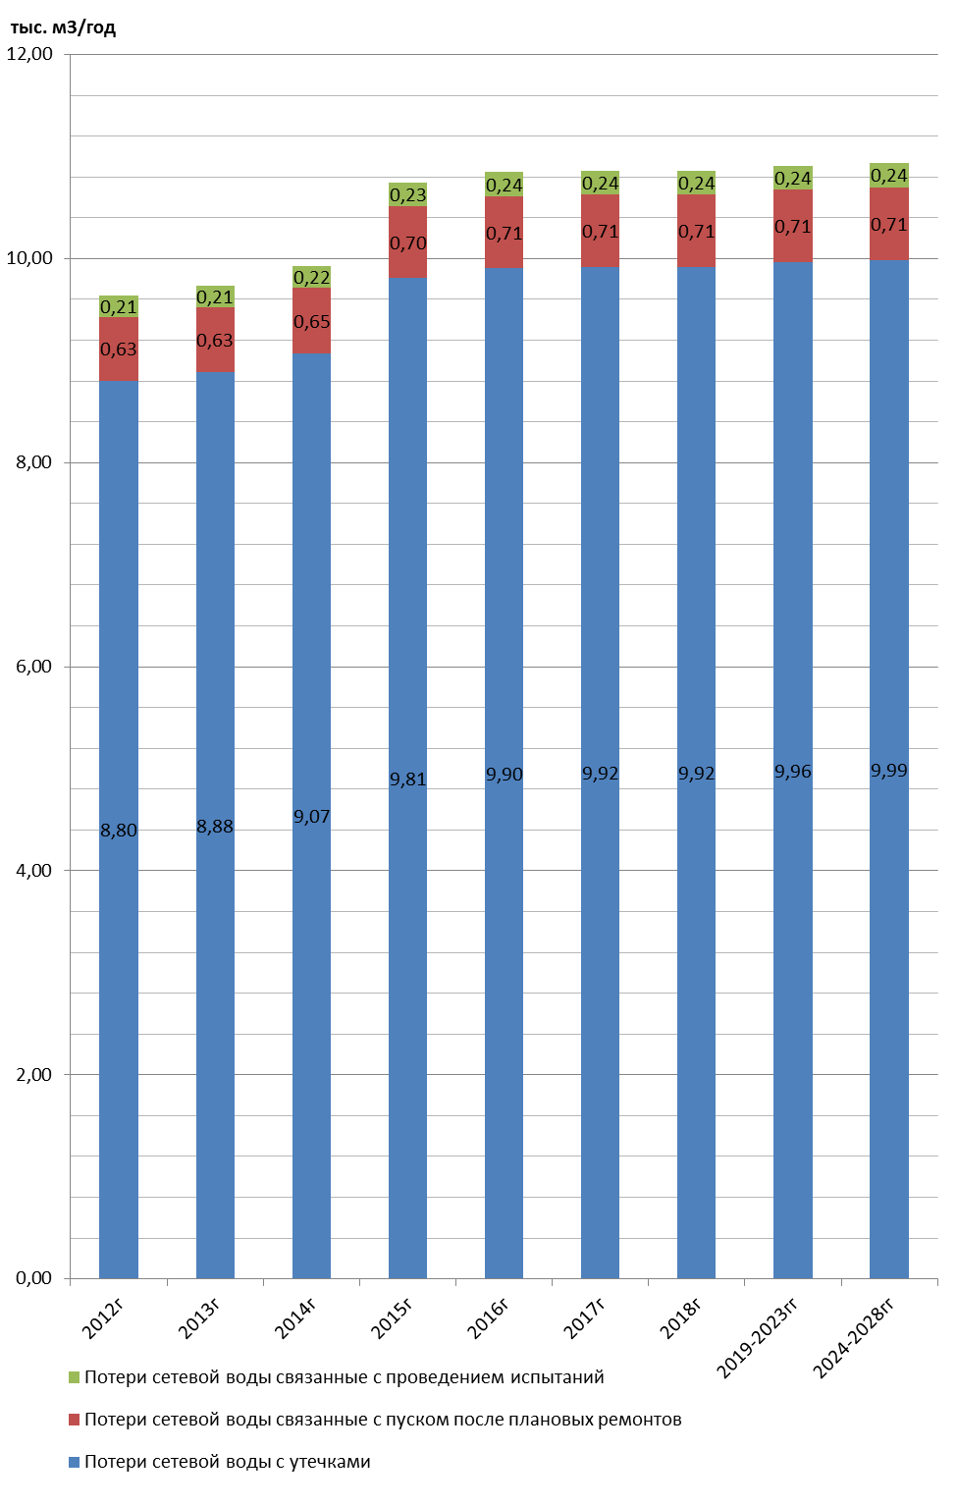
Рисунок 2.6 - Прогноз нормативных потерь сетевой воды в тепловых сетях в зонах действия источников тепловой энергии городского поселения Кондинское

2.4.6 Затраты существующей и перспективной тепловой мощности на хозяйственные нужды тепловых сетей.
На основании информации, предоставленной «ККП», затраты тепловой мощности на хозяйственные нужды тепловых сетей – отсутствуют. Вследствие этого затраты тепловой мощности на хозяйственные нужды тепловых сетей в перспективные периоды так же не предвидятся.

2.4.7 Значения существующей и перспективной резервной тепловой мощности источников теплоснабжения, в том числе источников тепловой энергии, принадлежащих потребителям, и источников тепловой энергии теплоснабжающих организаций, с выделением аварийного резерва и резерва по договорам на поддержание резервной тепловой мощности.
В соответствии с пунктом 1.12 [15] к первой категории по надёжности отпуска тепла потребителям относятся котельные, являющиеся единственным источником тепла системы теплоснабжения и обеспечивающие потребителей первой категории, не имеющих индивидуальных резервных источников тепла. Ко второй категории относятся остальные котельные.
В соответствии с пунктом 1.16 [15] в случае выхода из строя наибольшего по производительности котла в котельных первой категории, оставшиеся должны обеспечивать отпуск тепла потребителям первой категории:
на технологическое теплоснабжение и системы вентиляции - в количестве, определяемом минимально допустимыми нагрузками (независимо от температуры наружного воздуха);
на отопление и горячее водоснабжение - в количестве, определяемом режимом наиболее холодного месяца.
Исходя из требований вышеупомянутого нормативного документа, аварийный резерв по источникам системы теплоснабжения городского поселения Кондинское должен быть предусмотрен на котельных, обеспечивающих теплом потребителей первой категории.
Данные по существующей и перспективной резервной тепловой мощности источников теплоснабжения, а также значения аварийного резерва в расчётном 2012 году и на перспективу по расчётным этапам схемы теплоснабжения городского поселения Кондинское представлены в таблице 2.10.
Таблица 2.11 - Значения перспективной установленной тепловой мощности, перспективного и аварийного резерва тепловых источников городского поселения Кондинское
Периоды | Установленная мощность, Гкал/ч | Резерв тепловой мощности, Гкал/ч | Аварийный резерв тепловой мощности, Гкал/ч
Существующие источники теплоснабжения
Котельная № 1 «ККП»
2013 г. | 9 | 4,70475 | 4,122228
2014 г. | 9 | 4,70475 | 4,122228
2015 г. | 9 | 4,3612 | 3,816468
2016 г. | 6,88 | 2,80991 | 1,53762
2017 г. | 6,88 | 2,79473 | 1,52411
2018 г. | 6,88 | 2,79473 | 1,52411
2019-2023 гг. | 6,88 | 2,77235 | 1,504192
2024-2028 гг. | 6,88 | 2,77235 | 1,504192
Котельная № 2 «ККП»
2013 г. | 4,5 | 2,8115 | 1,639591
2014 г. | 4,5 | 2,7944 | 1,624438
2015 г. | 4,5 | 2,6845 | 1,526593
2016 г. | 4,5 | 2,6845 | 1,526593
2017 г. | 4,5 | 2,6845 | 1,526593
2018 г. | 2,9922 | 1,4053 | 0,582447
2019-2023 гг. | 2,9922 | 1,3957 | 0,573903
2024-2028 гг. | 2,9922 | 1,3861 | 0,565396
Котельная № 3 «ККП»
2013 г. | 3 | 1,2340 | -0,07174
2014 г. | 3 | 1,1157 | -0,17699
2015 г. | 3 | 1,0806 | -0,20823
2016 г. | 3 | 1,0275 | -0,25553
2017 г. | 3 | 1,0275 | -0,25553
2018 г. | 3 | 1,0275 | -0,25553
2019-2023 гг. | 2,9922 | 1,0111 | 0,231661
2024-2028 гг. | 2,9922 | 1,0027 | 0,224159
Котельная № 5 «ККП»
2013 г. | 1,5 | 0,7657 | -0,58237
2014 г. | 1,5 | 0,7657 | -0,58237
2015 г. | 1,5 | 0,7657 | -0,58237
2016 г. | 1,5 | 0,7657 | -0,58237
2017 г. | 1,548 | 0,8911 | 0,189321
2018 г. | 1,548 | 0,8911 | 0,189321
2019-2023 гг. | 1,548 | 0,8911 | 0,189321
2024-2028 гг. | 1,548 | 0,8911 | 0,189321
В настоящее время потребители тепловой энергии городского поселения Кондинское приобретают тепловую энергию у теплоснабжающих организаций: «ККП», «Кондаавиа».
В соответствии с требованиями [1]:
потребители тепловой энергии, в том числе застройщики, планирующие подключение к системе теплоснабжения, заключают договоры о подключении к системе теплоснабжения и вносят плату за подключение к системе теплоснабжения;
потребители, подключённые к системе теплоснабжения, но не потребляющие тепловую энергию (мощность), теплоноситель по договору теплоснабжения, заключают с теплоснабжающими организациями договоры оказания услуг по поддержанию резервной тепловой мощности;
потребители могут заключать с теплоснабжающей организацией долгосрочные договоры теплоснабжения (на срок более чем один год) с условием оплаты потреблённой тепловой энергии как по долгосрочному тарифу, устанавливаемому органом регулирования, так и по ценам, определённым соглашением сторон.
В городском поселении Кондинское на момент разработки схемы теплоснабжения договора на поддержание резервной тепловой мощности, долгосрочные договора теплоснабжения, по которым цена определяется по соглашению сторон, и долгосрочные договора, в отношении которых установлен долгосрочный тариф, не заключались.

2.4.8 Значения существующей и перспективной тепловой нагрузки потребителей, устанавливаемые по договорам теплоснабжения, договорам на поддержание резервной тепловой мощности, долгосрочным договорам теплоснабжения, в соответствии с которыми цена определяется по соглашению сторон, и по долгосрочным договорам, в отношении которых установлен долгосрочный тариф.
В городском поселении Кондинское отношения по поставке и потреблению тепла между теплоснабжающими организациями - «ККП», «Кондаавиа» и потребителями тепловой энергии регулируются публичными договорами теплоснабжения.
В соответствии с частью 3 статьи 13 [1] «О теплоснабжении» «…Потребители, подключённые к системе теплоснабжения, не потребляющие тепловой энергии (мощности), теплоносителя по договору теплоснабжения, заключают с теплоснабжающими организациями договоры по поддержанию резервной тепловой мощности и оплачивают указанные услуги по регулируемым ценам (тарифам) или ценам определённым соглашением сторон договора….». В соответствии с частью 1 статьи 16 того же Федерального закона «…Плата за услуги по поддержанию резервной тепловой мощности устанавливается в случае, если потребитель не потребляет тепловую энергию, но не осуществил отсоединение принадлежащих ему теплопотребляющих установок от тепловой сети в целях сохранения возможности возобновить потребление тепловой энергии при возникновении такой необходимости…». В городском поселении Кондинское на момент разработки схемы теплоснабжения, по информации, полученной от теплоснабжающих организаций - «ККП», «Кондаавиа» - договоров по поддержанию резервной мощности не заключалось.
В соответствии с частью 9 статьи 10 [1] «…Поставки тепловой энергии (мощности), теплоносителя в целях обеспечения потребления тепловой энергии объектами, введёнными в эксплуатацию после 01 января 2010 года, могут осуществляться на основании долгосрочных (на срок более чем один год) договоров теплоснабжения, заключённых в установленном Правительством Российской Федерации порядке между потребителем тепловой энергии и теплоснабжающими организациями по ценам, определённым соглашением сторон…». В городском поселении Кондинское на момент разработки схемы теплоснабжения, по информации полученной от теплоснабжающих организаций - «ККП», «Кондаавиа» - долгосрочных договоров теплоснабжения, в соответствии с которыми цена определяется по соглашению сторон не заключалось.
Также, в соответствии с [1] поставки тепловой энергии (мощности), теплоносителя в целях обеспечения потребления тепловой энергии могут осуществляться на основании заключённого между теплоснабжающей организацией и потребителем долгосрочного договора теплоснабжения (на срок более чем один год). Орган регулирования в соответствии с условиями такого договора устанавливает долгосрочный тариф на реализуемую потребителю тепловую энергию (мощность), определённый в соответствии с основами ценообразования в сфере теплоснабжения и правилами регулирования цен (тарифов) в сфере теплоснабжения, утверждёнными Правительством Российской Федерации. В городском поселении Кондинское на момент разработки схемы теплоснабжения по информации, полученной от теплоснабжающих организаций «ККП», «Кондаавиа» - долгосрочных договоров теплоснабжения, в отношении которых установлен долгосрочный тариф, не заключалось.

Раздел 3. «ПЕРСПЕКТИВНЫЕ БАЛАНСЫ ТЕПЛОНОСИТЕЛЯ»

Перспективные объёмы теплоносителя, необходимые для передачи тепла от источников тепловой энергии системы теплоснабжения городского поселения Кондинское до потребителя в зоне действия каждого источника, прогнозировались исходя из следующих условий:
- система теплоснабжения городского поселения Кондинское закрытая: на источниках тепловой энергии применяется центральное качественное регулирование отпуска тепла по отопительной нагрузке в зависимости от температуры наружного воздуха;
- сверхнормативные потери теплоносителя при передаче тепловой энергии будут сокращаться вследствие работ по реконструкции участков тепловых сетей системы теплоснабжения;
- подключение потребителей в существующих ранее и вновь создаваемых зонах теплоснабжения будет осуществляться по зависимой схеме присоединения систем отопления.
На рисунке 3.1 и в таблице 3.1 представлены перспективные объёмы нормативных потерь теплоносителя в ходе развития системы теплоснабжения городского поселения Кондинское, с учётом предполагаемых к реализации мероприятий по новому строительству.
Рисунок 3.4 – Прогноз нормативных потерь сетевой воды в тепловых сетях в зонах действия источников тепловой энергии городского поселения Кондинское
Таблица 3.12 - Перспективные объёмы нормативных потерь теплоносителя в зонах действия тепловой энергии городского поселения Кондинское
Показатель | Единицы измерения | 2012 г. | 2013 г. | 2014 г. | 2015 г. | 2016 г. | 2017 г. | 2018 г. | 2019-2023 гг. | 2024-2028 гг.
Зона действия котельной № 1 ООО «ККП»
Всего подпитка тепловой сети, в т. ч: | тыс. м³/год | 4,705 | 4,730 | 4,730 | 5,306 | 5,347 | 5,360 | 5,360 | 5,395 | 5,395
Потери сетевой воды с утечками | тыс. м³/год | 4,296 | 4,318 | 4,318 | 4,844 | 4,882 | 4,894 | 4,894 | 4,926 | 4,926
Потери сетевой воды связанные с пуском после плановых ремонтов | тыс. м³/год | 0,307 | 0,308 | 0,308 | 0,346 | 0,349 | 0,350 | 0,350 | 0,352 | 0,352
Потери сетевой воды связанные с проведением испытаний | тыс. м³/год | 0,102 | 0,103 | 0,103 | 0,115 | 0,116 | 0,117 | 0,117 | 0,117 | 0,117
Зона действия котельной № 2 ООО «ККП»
Всего подпитка тепловой сети, в т. ч: | тыс. м³/год | 2,042 | 2,083 | 2,111 | 2,286 | 2,286 | 2,286 | 2,286 | 2,302 | 2,316
Потери сетевой воды с утечками | тыс. м³/год | 1,865 | 1,902 | 1,927 | 2,088 | 2,088 | 2,088 | 2,088 | 2,102 | 2,115
Потери сетевой воды связанные с пуском после плановых ремонтов | тыс. м³/год | 0,133 | 0,136 | 0,138 | 0,149 | 0,149 | 0,149 | 0,149 | 0,150 | 0,151
Потери сетевой воды связанные с проведением испытаний | тыс. м³/год | 0,044 | 0,045 | 0,046 | 0,050 | 0,050 | 0,050 | 0,050 | 0,050 | 0,050
Зона действия котельной № 3 ООО «ККП»
Всего подпитка тепловой сети, в т. ч: | тыс. м³/год | 2,023 | 2,023 | 2,169 | 2,229 | 2,292 | 2,292 | 2,292 | 2,292 | 2,305
Потери сетевой воды с утечками | тыс. м³/год | 1,847 | 1,847 | 1,980 | 2,036 | 2,093 | 2,093 | 2,093 | 2,093 | 2,105
Потери сетевой воды связанные с пуском после плановых ремонтов | тыс. м³/год | 0,132 | 0,132 | 0,141 | 0,145 | 0,149 | 0,149 | 0,149 | 0,149 | 0,150
Потери сетевой воды связанные с проведением испытаний | тыс. м³/год | 0,044 | 0,044 | 0,047 | 0,048 | 0,050 | 0,050 | 0,050 | 0,050 | 0,050
Зона действия котельной № 5 ООО «ККП»
Всего подпитка тепловой сети, в т. ч: | тыс. м³/год | 0,868 | 0,895 | 0,922 | 0,922 | 0,922 | 0,922 | 0,922 | 0,922 | 0,922
Потери сетевой воды с утечками | тыс. м³/год | 0,793 | 0,817 | 0,841 | 0,841 | 0,841 | 0,841 | 0,841 | 0,841 | 0,841
Потери сетевой воды связанные с пуском после плановых ремонтов | тыс. м³/год | 0,057 | 0,058 | 0,060 | 0,060 | 0,060 | 0,060 | 0,060 | 0,060 | 0,060
Потери сетевой воды связанные с проведением испытаний | тыс. м³/год | 0,019 | 0,019 | 0,020 | 0,020 | 0,020 | 0,020 | 0,020 | 0,020 | 0,020
Всего по гп. Кондинское
Всего подпитка тепловой сети, в т. ч: | тыс. м³/год | 9,639 | 9,731 | 9,931 | 10,743 | 10,847 | 10,860 | 10,860 | 10,912 | 10,938
Потери сетевой воды с утечками | тыс. м³/год | 8,801 | 8,884 | 9,067 | 9,809 | 9,904 | 9,916 | 9,916 | 9,963 | 9,987
Потери сетевой воды связанные с пуском после плановых ремонтов | тыс. м³/год | 0,629 | 0,635 | 0,648 | 0,701 | 0,707 | 0,708 | 0,708 | 0,712 | 0,713
Потери сетевой воды связанные с проведением испытаний | тыс. м³/год | 0,210 | 0,212 | 0,216 | 0,234 | 0,236 | 0,236 | 0,236 | 0,237 | 0,238

3.1 Перспективные балансы производительности водоподготовительных установок и максимального потребления теплоносителя теплопотребляющими установками потребителей.
Источником водоснабжения котельных городского поселения Кондинсое является водопровод от водоочистных сооружений ВОС-600. Подготовка теплоносителя для подпитки тепловых сетей организована без применения водоподготовительных установок. На намечаемых к строительству источниках теплоснабжения при разработке проектной документации предусматриваются водоподготовительные установки с производительностью, достаточной для покрытия утечек сетевой воды в эксплуатационном режиме работы систем теплоснабжения.
В соответствии с пунктом 6.16 [14] установка для подпитки системы теплоснабжения на теплоисточнике должна обеспечивать подачу в тепловую сеть в рабочем режиме воду соответствующего качества и аварийную подпитку водой из систем хозяйственно-питьевого или производственного водопроводов. Максимальный часовой расход подпиточной воды (G_{з}, м³/ч) для закрытых систем теплоснабжения составляет:
,
где G_{м} - расход воды на заполнение наибольшего по диаметру секционированного участка тепловой сети;
V_{тс} - объем воды в системах теплоснабжения, м³.
Перспективные балансы производительности водоподготовительных установок и максимального потребления теплоносителя в эксплуатационном режиме по действующим и намечаемым к строительству котельным на всех этапах рассматриваемого периода представлены в таблице 3.2.
Таблица 3.13 - Перспективные балансы производительности водоподготовительных установок, установленных на теплоисточниках, и максимального потребления теплоносителя в эксплуатационном режиме системы теплоснабжения
Показатель | Единицы измерения | 2012 г. | 2013 г. | 2014 г. | 2015 г. | 2016 г. | 2017 г. | 2018 г. | 2019-2023 гг. | 2024-2028 гг.
Существующие источники тепловой энергии
Зона действия котельной № 1 ООО «ККП»
Производительность проектируемой ВПУ | т/ч | - | - | - | 5 | 5 | 5 | 5 | 5 | 5
Максимальная подпитка тепловой сети в эксплуатационном режиме, в т.ч.: | т/ч | 1,53 | 1,54 | 1,54 | 1,73 | 1,74 | 1,75 | 1,75 | 1,76 | 1,76
 | т/год | 4705,11 | 4729,56 | 4729,56 | 5305,66 | 5346,81 | 5359,99 | 5359,99 | 5395,38 | 5395,38
Резерв (+) / дефицит (-) ВПУ в эксплуатационном режиме | т/ч | - | - | - | 3,27 | 3,26 | 3,25 | 3,25 | 3,24 | 3,24
Максимальная подпитка тепловой сети в аварийном режиме | т/ч | 4,09 | 4,11 | 4,11 | 4,61 | 4,65 | 4,66 | 4,66 | 4,69 | 4,69
Резерв (+) / дефицит (-) ВПУ в аварийном режиме | т/ч | - | - | - | 0,39 | 0,35 | 0,34 | 0,34 | 0,31 | 0,31
Зона действия котельной № 2 ООО «ККП»
Производительность проектируемой ВПУ | т/ч | - | - | - | - | - | 2 | 2 | 2 | 2
Максимальная подпитка тепловой сети в эксплуатационном режиме, в т.ч.: | т/ч | 0,67 | 0,68 | 0,69 | 0,75 | 0,75 | 0,75 | 0,75 | 0,75 | 0,76
 | т/год | 2042,39 | 2082,67 | 2110,53 | 2286,47 | 2286,47 | 2286,47 | 2286,47 | 2302,38 | 2316,05
Резерв (+) / дефицит (-) ВПУ в эксплуатационном режиме | т/ч | - | - | - | - | - | 1,25 | 1,25 | 1,25 | 1,24
Максимальная подпитка тепловой сети в аварийном режиме | т/ч | 1,78 | 1,81 | 1,84 | 1,99 | 1,99 | 1,99 | 1,99 | 2,00 | 2,01
Резерв (+) / дефицит (-) ВПУ в аварийном режиме | т/ч | - | - | - | - | - | 0,01 | 0,01 | 0,00 | -0,01
Зона действия котельной № 3 ООО «ККП»
Производительность проектируемой ВПУ | т/ч | - | - | - | - | - | - | 2 | 2 | 2
Максимальная подпитка тепловой сети в эксплуатационном режиме, в т.ч.: | т/ч | 0,66 | 0,66 | 0,71 | 0,73 | 0,75 | 0,75 | 0,75 | 0,75 | 0,75
 | т/год | 2023,39 | 2023,39 | 2169,08 | 2229,40 | 2292,26 | 2292,26 | 2292,26 | 2292,26 | 2305,44
Резерв (+) / дефицит (-) ВПУ в эксплуатационном режиме | т/ч | - | - | - | - | - | - | 1,25 | 1,25 | 1,25
Максимальная подпитка тепловой сети в аварийном режиме | т/ч | 1,76 | 1,76 | 1,89 | 1,94 | 1,99 | 1,99 | 1,99 | 1,99 | 2,00
Резерв (+) / дефицит (-) ВПУ в аварийном режиме | т/ч | - | - | - | - | - | - | 0,01 | 0,01 | 0,00
Зона действия котельной № 5 ООО «ККП»
Производительность проектируемой ВПУ | т/ч | - | - | - | - | 1 | 1 | 1 | 1 | 1
Максимальная подпитка тепловой сети в эксплуатационном режиме, в т.ч.: | т/ч | 0,28 | 0,29 | 0,30 | 0,30 | 0,30 | 0,30 | 0,30 | 0,30 | 0,30
 | т/год | 868,27 | 894,93 | 921,58 | 921,58 | 921,58 | 921,58 | 921,58 | 921,58 | 921,58
Резерв (+) / дефицит (-) ВПУ в эксплуатационном режиме | т/ч | - | - | - | - | 0,70 | 0,70 | 0,70 | 0,70 | 0,70
Максимальная подпитка тепловой сети в аварийном режиме | т/ч | 0,76 | 0,78 | 0,80 | 0,80 | 0,80 | 0,80 | 0,80 | 0,80 | 0,80
Резерв (+) / дефицит (-) ВПУ в аварийном режиме | т/ч | - | - | - | - | 0,20 | 0,20 | 0,20 | 0,20 | 0,20
Всего по гп. Кондинское
Производительность проектируемой ВПУ | т/ч | - | - | - | 5,00 | 6,00 | 8,00 | 10,00 | 10,00 | 10,00
Максимальная подпитка тепловой сети в эксплуатационном режиме, в т.ч.: | т/ч | 3,14 | 3,17 | 3,24 | 3,50 | 3,54 | 3,54 | 3,54 | 3,56 | 3,57
 | т/год | 9639,15 | 9730,54 | 9930,74 | 10743,11 | 10847,12 | 10860,31 | 10860,31 | 10911,60 | 10938,46
Максимальная подпитка тепловой сети в аварийном режиме | т/ч | 8,38 | 8,46 | 8,64 | 9,34 | 9,43 | 9,44 | 9,44 | 9,49 | 9,51

3.2 Перспективные балансы производительности водоподготовительных установок источников тепловой энергии для компенсации потерь теплоносителя в аварийных режимах работы систем теплоснабжения.
Перспективные балансы производительности водоподготовительных установок и максимального потребления теплоносителя в аварийном режиме по действующим и намечаемым к строительству котельным на всех этапах рассматриваемого периода представлены в таблице 3.2.

Раздел 4. «ПРЕДЛОЖЕНИЯ ПО СТРОИТЕЛЬСТВУ, РЕКОНСТРУКЦИИ И ТЕХНИЧЕСКОМУ ПЕРЕВООРУЖЕНИЮ ИСТОЧНИКОВ ТЕПЛОВОЙ ЭНЕРГИИ»

4.1 Предложения по строительству источников тепловой энергии, обеспечивающих перспективную тепловую нагрузку на осваиваемых территориях поселения, городского округа, для которых отсутствует возможность или целесообразность передачи тепловой энергии от существующих или реконструируемых источников тепловой энергии. Обоснование отсутствия возможности передачи тепловой энергии от существующих или реконструируемых источников тепловой энергии основывается на расчётах радиуса эффективного теплоснабжения.
Согласно предоставленным администрацией городского поселения Кондинское данным по прогнозу приростов строительных фондов (письма от 01 июля 2013 года № 1448 и от 24 июля 2013 года № 1594), был проведён расчёт перспективных тепловых нагрузок в городском поселении Кондинское. Исходя из полученных данных, строительство новых объектов жилищного и социально-бытового назначения на осваиваемых территориях поселения будет происходить в зоне эксплуатационной ответственности «ККП» с присоединением к существующим на момент подключения источникам централизованного теплоснабжения на территории посёлка.

4.2 Предложения по реконструкции источников тепловой энергии, обеспечивающих перспективную тепловую нагрузку в существующих и расширяемых зонах действия источников тепловой энергии.
Для обеспечения теплом существующих и намечаемых к строительству жилых домов и общественных зданий на рассматриваемую перспективу предлагается:
1. Реконструкция котельной № 1 в 2015 году в объёме:
- демонтаж 6-х котлов, вспомогательного и неэксплуатируемого оборудования;
- монтаж 4-х котлов КВК-2,0 с суммарной установленной тепловой мощностью 6,88 Гкал/ч и вспомогательного оборудования.
2. Реконструкция котельной № 5 в 2016 году в объёме:
- демонтаж 1-го котла и вспомогательного оборудования;
- монтаж 2-х котлов КВК-0,9 с суммарной установленной тепловой мощностью 1,548 Гкал/ч и вспомогательного оборудования.
3. Реконструкция котельной № 2 в 2017 году в объёме:
- демонтаж 2 дымовых труб, 3-х котлов, вспомогательного и неэксплуатируемого оборудования;
- монтаж 2 дымовых труб с диаметром устья 530 мм каждая, 3-х котлов КВК-1,16 с суммарной установленной тепловой мощностью 2,9922 Гкал/ч и вспомогательного оборудования.
4. Реконструкция котельной № 3 в 2018 году в объёме:
- демонтаж 2-х котлов и вспомогательного оборудования;
- монтаж 3-х котлов КВК-1,16 с суммарной установленной тепловой мощностью 2,9922 Гкал/ч и вспомогательного оборудования.

4.3 Предложения по техническому перевооружению источников тепловой энергии с целью повышения эффективности работы систем теплоснабжения.
Предложения по техническому перевооружению источников тепловой энергии с целью повышения эффективности работы систем теплоснабжения в рамках схемы теплоснабжения - не планируются, т.к. происходит полная замена основного и вспомогательного оборудования на всех котельных (котельная № 1, № 2, № 3 и № 5 «ККП»).

4.4 Графики совместной работы источников тепловой энергии, функционирующих в режиме комбинированной выработки электрической и тепловой энергии и котельных, меры по выводу из эксплуатации, консервации и демонтажу избыточных источников тепловой энергии, а также источников тепловой энергии, выработавших нормативный срок службы, в случае, если продление срока службы технически невозможно или экономически нецелесообразно.
В системе теплоснабжения городского поселения Кондинское, источники тепловой энергии, функционирующие в режиме комбинированной выработки тепловой и электрической энергии - отсутствуют.

4.5 Меры по переоборудованию котельных в источники комбинированной выработки электрической и тепловой энергии для каждого этапа.
Мер по переводу котельных в источники комбинированной выработки электрической и тепловой энергии, на рассматриваемую перспективу - не предусмотрено.

4.6 Меры по переводу котельных, размещённых в существующих и расширяемых зонах действия источников комбинированной выработки тепловой и электрической энергии, в пиковый режим работы для каждого этапа, в том числе график перевода.
В системе теплоснабжения городского поселения Кондинское, источники тепловой энергии, функционирующие в режиме комбинированной выработки тепловой и электрической энергии - отсутствуют.

4.7 Решения о загрузке источников тепловой энергии, распределении (перераспределении) тепловой нагрузки потребителей тепловой энергии в каждой зоне действия системы теплоснабжения между источниками тепловой энергии, поставляющими тепловую энергию в данной системе теплоснабжения, на каждом этапе.
Письмом от 29 июля 2013 года № 165 ИТЦ «КЭР» направило в адрес администрации городского поселения Кондинское и заместителю Главы администрации Кондинского района, варианты развития системы теплоснабжения поселения. В ответ на это письмо от администрации Кондинского района получен ответ (исх. от 29 июля 2013 года № 165) с предложениями, по согласованию варианта развития системы теплоснабжения.
В процессе разработки предложений, было выявлено отсутствие на территории района необходимого топливного ресурса, для выполнения предложенных вариантов, по развитию системы теплоснабжения. Письмо ИТЦ «КЭР» от 21 октября 2012 года № 289 в адрес городского поселения Кондинское и заместителя главы администрации Кондинского района.
Администрацией городского поселения Кондинское, письмом, (исх. от 25 октября 2013 года № 2253), был предложен вариант развития системы теплоснабжения. В процессе рассмотрения их предложения, ИТЦ «КЭР» согласился с данным предложение, как наиболее подходящим для решения задач развития системы теплоснабжения, обозначенных в утверждённом генеральном плане и считает его согласованным.
Для обеспечения теплом существующих и намечаемых к строительству жилых домов и общественных зданий на рассматриваемую перспективу, на основании предложенного варианта от администрации городского поселения Кондинское, предлагается провести реконструкцию существующих котельных:
1. Реконструкция котельной № 1 в 2015 году в объёме:
- демонтаж 6-х котлов вспомогательного и неэксплуатируемого оборудования;
- монтаж 4-х котлов КВК-2,0 с суммарной установленной тепловой мощностью 6,88 Гкал/ч и вспомогательного оборудования.
2. Реконструкция котельной № 5 в 2016 году в объёме:
- демонтаж 1-го котла и вспомогательного оборудования;
- монтаж 2-х котлов КВК-0,9 с суммарной установленной тепловой мощностью 1,548 Гкал/ч и вспомогательного оборудования.
3. Реконструкция котельной № 2 в 2017 году в объёме:
- демонтаж 3-х котлов, вспомогательного и неэксплуатируемого оборудования;
- монтаж 3-х котлов КВК-1,16 с суммарной установленной тепловой мощностью 2,9922 Гкал/ч и вспомогательного оборудования.
4. Реконструкция котельной № 3 в 2018 году в объёме:
- демонтаж 2-х котлов и вспомогательного оборудования;
- монтаж 3-х котлов КВК-1,16 с суммарной установленной тепловой мощностью 2,9922 Гкал/ч и вспомогательного оборудования.
Предлагаемый вариант обеспечивает наиболее оптимальное распределение тепловой энергии существующим и перспективным потребителям, а также минимально возможные финансовые вложения на модернизацию источников теплоснабжения.

4.8 Оптимальный температурный график отпуска тепловой энергии для каждого источника тепловой энергии или группы источников в системе теплоснабжения, работающей на общую тепловую сеть, устанавливаемый для каждого этапа, и оценку затрат при необходимости его изменения.
Утверждённый температурный график работы тепловой сети котельных «ККП» приведён на рисунке 4.1. Действующий температурный график является оптимальным для существующего периода для котельных № 1, № 2, № 3, № 5 «ККП». Изменение температурного графика на рассматриваемую перспективу не планируется.

4.9 Предложения по перспективной установленной тепловой мощности каждого источника тепловой энергии с учётом аварийного и перспективного резерва тепловой мощности с предложениями по утверждению срока ввода в эксплуатацию новых мощностей.
На перспективу планируется реконструкция котельной № 1, № 2, № 3 и № 5, которые заменят собой существующие источники тепла.
Значения перспективной установленной тепловой мощности, перспективного и аварийного резерва тепловых источников городского поселения Кондинское представлены в таблице 4.1.

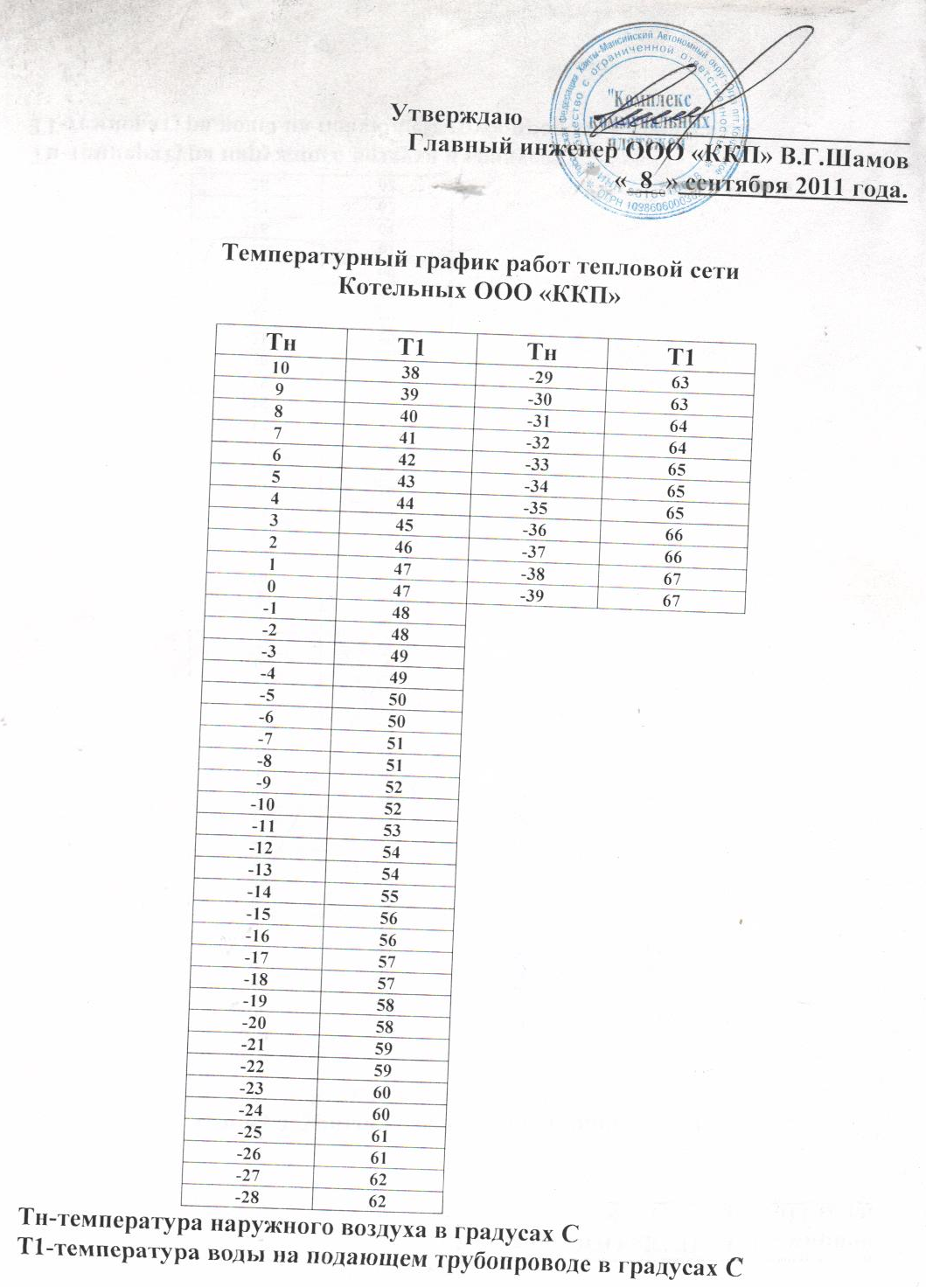
Рисунок 4.5 – Температурный график котельных «ККП»

Таблица 4.14 – Значения перспективной установленной тепловой мощности, перспективного и аварийного резерва тепловых источников городского поселения Кондинское

Периоды | Установленная мощность, Гкал/ч | Резерв тепловой мощности, Гкал/ч | Аварийный резерв тепловой мощности, Гкал/ч
Существующие источники теплоснабжения
Котельная № 1 «ККП»
2013 г. | 9 | 4,70475 | 4,122228
2014 г. | 9 | 4,70475 | 4,122228
2015 г. | 9 | 4,3612 | 3,816468
2016 г. | 6,88 | 2,80991 | 1,53762
2017 г. | 6,88 | 2,79473 | 1,52411
2018 г. | 6,88 | 2,79473 | 1,52411
2019-2023 гг. | 6,88 | 2,77235 | 1,504192
2024-2028 гг. | 6,88 | 2,77235 | 1,504192
Котельная № 2 «ККП»
2013 г. | 4,5 | 2,8115 | 1,639591
2014 г. | 4,5 | 2,7944 | 1,624438
2015 г. | 4,5 | 2,6845 | 1,526593
2016 г. | 4,5 | 2,6845 | 1,526593
2017 г. | 4,5 | 2,6845 | 1,526593
2018 г. | 2,9922 | 1,4053 | 0,582447
2019-2023 гг. | 2,9922 | 1,3957 | 0,573903
2024-2028 гг. | 2,9922 | 1,3861 | 0,565396
Котельная № 3 «ККП»
2013 г. | 3,0 | 1,2340 | -0,07174
2014 г. | 3,0 | 1,1157 | -0,17699
2015 г. | 3,0 | 1,0806 | -0,20823
2016 г. | 3,0 | 1,0275 | -0,25553
2017 г. | 3,0 | 1,0275 | -0,25553
2018 г. | 3,0 | 1,0275 | -0,25553
2019-2023 гг. | 2,9922 | 1,0111 | 0,231661
2024-2028 гг. | 2,9922 | 1,0027 | 0,224159
Котельная № 5 «ККП»
2013 г. | 1,5 | 0,7657 | -0,58237
2014 г. | 1,5 | 0,7657 | -0,58237
2015 г. | 1,5 | 0,7657 | -0,58237
2016 г. | 1,5 | 0,7657 | -0,58237
2017 г. | 1,548 | 0,8911 | 0,189321
2018 г. | 1,548 | 0,8911 | 0,189321
2019-2023 гг. | 1,548 | 0,8911 | 0,189321
2024-2028 гг. | 1,548 | 0,8911 | 0,189321

Раздел 5. «ПРЕДЛОЖЕНИЯ ПО СТРОИТЕЛЬСТВУ И РЕКОНСТРУКЦИИ ТЕПЛОВЫХ СЕТЕЙ»

5.1 Предложения по строительству и реконструкции тепловых сетей, обеспечивающих перераспределение тепловой нагрузки из зон с дефицитом располагаемой тепловой мощности источников тепловой энергии в зоны с резервом располагаемой тепловой мощности источников тепловой энергии (использование существующих резервов).
На момент разработки схемы теплоснабжения в городском поселении Кондинское отсутствуют зоны с дефицитами тепловой мощности. Также с учётом выполненных расчётов перспективного теплопотребления для каждого этапа, рассматриваемого в схеме теплоснабжения, зон с дефицитами тепловой мощности не планируется. Вследствие этого предложения по строительству и реконструкции тепловых сетей, обеспечивающих перераспределение тепловой нагрузки в схеме теплоснабжения - отсутствуют.

5.2 Предложения по строительству и реконструкции тепловых сетей для обеспечения перспективных приростов тепловой нагрузки в осваиваемых районах поселения, городского округа под жилищную, комплексную или производственную застройку.
Для присоединения к источникам выработки тепла теплопотребляющих установок потребителей жилищной и комплексной застройки на вновь осваиваемых территориях по городскому поселению Кондинское в 2013 году и на расчётный срок схемы теплоснабжения (2014-2028 гг.) предлагается выполнить строительство тепловых сетей для обеспечения перспективных приростов тепловой нагрузки от существующих источников теплоснабжения.
На расчётный период до 2028 года прирост тепловой нагрузки ожидается только в пгт. Кондинское в зоне действия существующих котельных: котельной № 1 – 0,397 Гкал/ч., котельной № 2 – 0,157 Гкал/ч., котельной № 3 – 0,162 Гкал/ч. и котельной № 5 – 0,015 Гкал/ч. Подключение перспективных потребителей планируется осуществлять по зависимой схеме присоединения системы отопления.
Для подачи теплоносителя перспективным потребителям тепловой энергии пгт. Кондинское предусматривается прокладка трубопроводов новых тепловых сетей к 2028 году с суммарной протяжённостью 1,564 км в двухтрубном исчислении.
Характеристика тепловых сетей, необходимых для подключения перспективных потребителей тепловой энергии, и этапы выполнения работ по прокладке трубопроводов приведены в таблице 5.1.

Таблица 5.15 - Характеристика участков тепловых сетей для подключения перспективных потребителей тепловой энергии городского поселения Кондинское
№ п/п | Адрес | Наименование объекта строительства | Планируемый срок окончания строительства, год | Наименование  участка | Условный диаметр, мм | Длина участка в двухтрубном исчислении, м | Способ прокладки, тип изоляции | Примечание
1 | ул. Гастелло, д. 15 | Жилой 2-этажный многоквартирный дом | 2013 | т. 12 А - аб. ввод здания | 32 | 18 | подземная бесканальная, ППУ | Подключение к сетям котельной № 5
2 | ул. Толстого, д. 35 | Жилой 2-этажный многоквартирный дом | 2013 | т. 18 А - аб. ввод здания | 32 | 14 | подземная бесканальная, ППУ | Подключение к сетям котельной № 1
3 | ул. Крупской, д. 81 | Жилой 1-этажный многоквартирный дом | 2013 | к. 3 - аб. ввод здания | 40 | 6 | подземная бесканальная, ППУ | Подключение к сетям котельной № 2
4 | ул. Рыбников, д. 24 В | Жилой 2-этажный многоквартирный дом | 2014 | аб. ввод жилого дома ул. Рыбников, д. 24 а - ответвление на жилой дом ул. Рыбников, д. 24 Б | 50 | 70 | подземная бесканальная, ППУ | Подключение к сетям котельной № 3
 |  |  |  | ответвление на жилой дом ул. Рыбников, д. 24 Б - аб. ввод жилого дома ул. Рыбников, д. 24 В | 40 | 70 | подземная бесканальная, ППУ | Подключение к сетям котельной № 3
5 | ул. Ленина, д. 33 | Жилой 2-этажный многоквартирный дом | 2014 | к. 22 - аб. ввод здания | 32 | 6 | подземная бесканальная, ППУ | Подключение к сетям котельной № 3
6 | ул. Горького, д. 9 | Магазин | 2014 | к. 3 - аб. ввод здания | 32 | 23 | подземная бесканальная, ППУ | Подключение к сетям котельной № 3
7 | ул. Ленина, д. 16 | Дом быта | 2014 | аб. ввод жилого дома Пушкинский пер., д. 9 - аб. ввод здания | 32 | 36 | подземная бесканальная, ППУ | Подключение к сетям котельной № 3
8 | ул. Связистов, д. 42 А | Пожарная часть | 2014 | т. 42 - ответвление на жилой дом ул. Связистов, д. 51 | 50 | 192 | подземная бесканальная, ППУ | Подключение к сетям котельной № 3
 |  |  |  | ответвление на жилой дом ул. Связистов, д. 51 - аб. ввод пожарной части | 40 | 118 | подземная бесканальная, ППУ | Подключение к сетям котельной № 3
9 | ул. Крупской, д. 48 | Жилой 2-этажный многоквартирный дом | 2014 | т. 5 А - аб. ввод здания | 40 | 16 | подземная бесканальная, ППУ | Подключение к сетям котельной № 2
10 | ул. Рыбников, д. 24 Б | Жилой 2-этажный многоквартирный дом | 2015 | ответвление на жилой дом ул. Рыбников, д. 24 Б - аб. ввод жилого дома | 40 | 4 | подземная бесканальная, ППУ | Подключение к сетям котельной № 3
11 | ул. Ленина, д. 5 | Дом культуры | 2015 | к. 30 А - аб. ввод здания | 65 | 24 | подземная бесканальная, ППУ | Подключение к сетям котельной № 1
12 | ул. Энгельса, д. 20 | Детский сад | 2015 | т. 22 - аб. ввод здания | 100 | 122 | подземная бесканальная, ППУ | Подключение к сетям котельной № 1
13 | ул. Связистов, д. 51 | Жилой 1-этажный многоквартирный дом | 2015 | ответвление на жилой дом ул. Связистов, д. 51 - аб. ввод жилого дома | 32 | 3 | подземная бесканальная, ППУ | Подключение к сетям котельной № 3
14 | ул. Крупской, д. 68 А | Жилой 3-этажный многоквартирный дом | 2015 | аб. ввод детского сада «Теремок» (ул. Крупской, д. 68) - аб. ввод здания | 65 | 112 | подземная бесканальная, ППУ | Подключение к сетям котельной № 2
15 | ул. Рыбников, д. 18 | Жилой 2-этажный многоквартирный дом | 2016 | аб. ввод жилого дома ул. Рыбников, д. 22 - аб. ввод дома ул. Рыбников, д. 18 | 32 | 48 | подземная бесканальная, ППУ | Подключение к сетям котельной № 3
16 | ул. Декабристов, д. 16 | Жилой 2-этажный многоквартирный дом | 2016 | т. 40 - аб. ввод здания | 40 | 118 | подземная бесканальная, ППУ | Подключение к сетям котельной № 3
17 | ул. Связистов, д. 34 | Жилой 1-этажный многоквартирный дом | 2016 | ответвление на жилой дом ул. Связистов, д. 34 - аб. ввод жилого дома ул. Связистов, д. 34 | 32 | 4 | подземная бесканальная, ППУ | Подключение к сетям котельной № 3
18 | ул. Связистов, д. 30 | жилой 2-этажный многоквартирный дом | 2016 | т. 42 - ответвление на жилой дом ул. Связистов, д. 34 | 40 | 25 | подземная бесканальная, ППУ | Подключение к сетям котельной № 3
 |  |  |  | ответвление на жилой дом ул. Связистов, д. 34 - аб. ввод дома ул. Связистов, д. 30 | 40 | 93 | подземная бесканальная, ППУ | Подключение к сетям котельной № 3
19 | ул. Советская, д. 3 | Церковь | 2016 | аб. ввод жилого дома ул. Советская, 5 - аб. ввод Церкви | 32 | 15 | подземная бесканальная, ППУ | Подключение к сетям котельной № 1
20 | ул. Толстого, д. 46 | Жилой 2-этажный многоквартирный дом | 2016 | т. 22 А - аб. ввод здания | 32 | 62 | подземная бесканальная, ППУ | Подключение к сетям котельной № 1
21 | ул. Крупской, д. 9 А | Жилой 1-этажный многоквартирный дом | 2017 | т. 12 А - аб. ввод здания | 32 | 135 | подземная бесканальная, ППУ | Подключение к сетям котельной № 1
22 | ул. Советская, д. 1 | Жилой 2-этажный многоквартирный дом | 2019-2023 | т. 38 - аб. ввод здания | 32 | 36 | подземная бесканальная, ППУ | Подключение к сетям котельной № 1
23 | ул. Крупской, д. 73 | Жилой 1-этажный многоквартирный дом | 2019-2023 | т. 2 А - аб. ввод здания | 32 | 8 | подземная бесканальная, ППУ | Подключение к сетям котельной № 2
24 | ул. Пуртова, д. 10 | Жилой 1-этажный многоквартирный дом | 2024-2028 | ответвление на жилой дом ул. Пуртова, д. 12 - аб. ввод жилого дома ул. Пуртова, д. 10 | 32 | 10 | подземная бесканальная, ППУ | Подключение к сетям котельной № 2
25 | ул. Лесная, д. 11 А | Жилой 1-этажный многоквартирный дом | 2024-2028 | аб. ввод жилого дома ул. Лесная, д. 11 - аб. ввод дома ул. Лесная д. 11 А | 32 | 30 | подземная бесканальная, ППУ | Подключение к сетям котельной № 2

Для обеспечения перспективных приростов тепловой нагрузки предлагается выполнить перекладку участка тепловых сетей. Характеристика данного участка приведена в таблице 5.2.
Таблица 5.16 - Характеристика участка тепловых сетей
Сети котельной | Начало участка | Конец участка | Длина участка в двухтрубном исполнении, м | Диаметр старый, Dу | Диаметр новый, Dу | Год исполнения
№ 2 | ТК 22 | ввод в здание д/с «Теремок», ул. Крупской, д. 68 | 77 | 50 | 80 | 2016

5.3 Предложения по строительству и реконструкции тепловых сетей в целях обеспечения условий, при наличии которых существует возможность поставок тепловой энергии потребителям от различных источников тепловой энергии при сохранении надёжности теплоснабжения.
В связи с тем, что объединение зон действия существующих котельных в перспективе не запланировано, то строительство перемычек между тепловыми сетями в зонах действия котельных не предусмотрены.

5.4 Предложения по строительству и реконструкции тепловых сетей для повышения эффективности функционирования системы теплоснабжения, в том числе за счёт перевода котельных в пиковый режим работы или ликвидации котельных.
В предлагаемой схеме теплоснабжения не предусматривается перевод котельных в пиковый режим работы, а также ликвидация котельных, однако предлагается строительство перемычки в зоне котельной № 1 между тепловыми сетями блока 1А и блока 1Б непосредственно на территории котельной. Характеристика нового участка тепловой сети представлена в таблице 5.3. Трассировка нового участка представлена на рисунке 5.1 (выделена красным).
Таблица 5.3 - Характеристика нового участка теплосети между сетями блока 1А и блока 1Б котельной № 1 «ККП»
Сети котельной | Начало участка | Конец участка | Длина участка в двухтрубном исполнении, м | Диаметр новый, Dу, мм | Способ прокладки и тип изоляции | Год исполнения
№ 1 | кот. № 1Б | кот. № 1А | 79 | 200 | надземная, ППУ | 2015
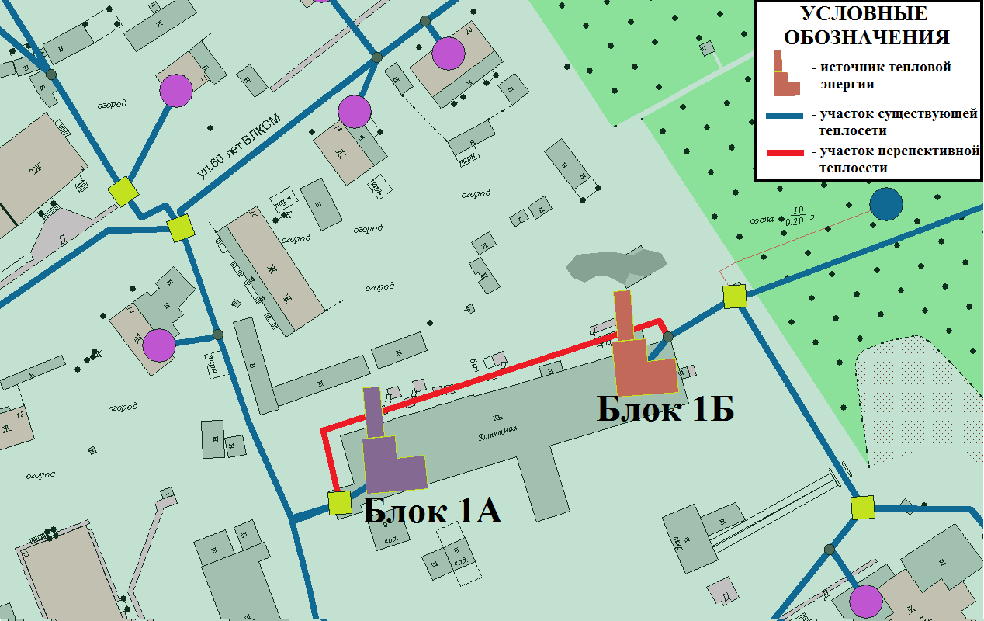
Рисунок 5.1 – Трассировка участка теплосети между блоком 1А и 1Б котельной № 1

5.5 Предложения по строительству и реконструкции тепловых сетей для обеспечения нормативной надёжности и безопасности теплоснабжения, определяемых в соответствии с методическими указаниями по расчёту уровня надёжности и качества поставляемых товаров, оказываемых услуг для организаций, осуществляющих деятельность по производству и (или) передаче тепловой энергии, утверждаемыми уполномоченным Правительством Российской Федерации федеральным органом исполнительной власти.
Согласно [2] расчёт показателей надёжности должен проводиться в соответствии с методическими указаниями по расчёту уровня надёжности и качества поставляемых товаров, оказываемых услуг для организаций, осуществляющих деятельность по производству и (или) передаче тепловой энергии, утверждаемыми уполномоченными Правительством Российской Федерации федеральным органом исполнительной власти.
Однако на протяжении всего срока разработки схемы теплоснабжения городского поселения Кондинское указанные методические указания не были утверждены в установленном порядке. Вследствие этого в настоящей главе схемы теплоснабжения даны предложения по строительству тепловых сетей, без учёта требований по обеспечению нормативной надёжности теплоснабжения.
Основная доля тепловых сетей городского поселения Кондинское вводилась в эксплуатацию совместно с котельными, к которым они присоединены. Впоследствии производилась частичная перекладка и реконструкция аварийных участков, прокладывались трубопроводы для подключения новых потребителей. Основываясь на данных о сроках ввода в эксплуатацию источников тепла - строительство тепловых сетей от действующих источников осуществлялось более 40 лет, начиная с 1980 года (тепловые сети котельных № 1, № 2, № 3 «ККП») и с 1991 года (тепловые сети котельной № 5 «ККП») по настоящее время.
С целью поддержания безаварийной работы тепловых сетей ООО «ККП» в отопительном периоде в качестве мероприятий предлагается плановая замена участков действующих сетей, которые следует проводить по результатам ежегодных гидравлических испытаний на прочность и плотность, проводимых после окончания отопительного сезона, а также тепловых сетей, при плановой шурфовке на которых выявлено утонение стенки на 20% и более от проектного (первоначального) значения, согласно пункта 6.2.37 [11].
По этим мероприятиям, предполагается произвести замену существующих тепловых сетей с изоляцией «опил» и со сроком эксплуатации более 40 лет, на отходящих теплотрассах котельных № 1, № 2, № 3 и № 5, на стальные трубы с изоляцией ППУ и системой ОДК (оперативно-диспетчерского контроля), c линейкой заменяемых диаметров D_{усл}. = (100 -:- 200) мм.
Суммарный объём замены ветхих сетей составляет 5 409 м.
Наличие системы одк на трубопроводах ППУ позволяет с высокой точностью определять места проникновения в трубопровод влаги (возникновение повреждений или дефектов полиэтиленовой оболочки, сварных и стыковых соединений), предотвращать аварии и сокращать до минимума расходы на проведение ремонтных работ. Точность в определении места увлажнения тепловой изоляции из пенополиуретана позволяет производить ремонтно-восстановительные работы оперативно, качественно и с минимальным привлечением материальных и людских ресурсов.

Предлагается следующий график замены ветхих тепловых трасс.

Период реконструкции | Объём замены, м
2013 г. | 407
2014 г. | 920
2015 г. | 1070
2016 г. | 125
2017 г. | 1276
2018 г. | 426
2019 – 2028 гг. | 1185
ИТОГО | 5409

Раздел 6. «ПЕРСПЕКТИВНЫЕ ТОПЛИВНЫЕ БАЛАНСЫ»

Основным видом топлива на реконструируемых котельных будет уголь, резервное - дрова.
Прогнозируемые значения потребления топлива котельными и выработка тепловой энергии по городскому поселению Кондинское на период до 2028 года с учётом приростов потребления тепла представлены в таблице 6.1.
На рисунке 6.1 представлены значения прогнозируемого потребления угля источниками централизованного теплоснабжения городского поселения Кондинское, котельными № 1, № 2, № 3.
На рисунке 6.2 представлены значения прогнозируемого потребления дров источниками централизованного теплоснабжения городского поселения Кондинское, котельной № 5.
Результаты расчёта нормативных запасов основного и резервного видов топлива, выполненного по [15], приведены в таблице 6.2.

Таблица 6.17 – Прогнозируемые значения потребления топлива и выработки тепловой энергии котельными «ККП» в период до 2028 года с учётом приростов потребления тепловой энергии
№ п/п | Параметры | 2013 г. | 2014 г. | 2015 г. | 2016 г. | 2017 г. | 2018 г. | 2019-2023 гг. | 2024-2028 гг.
Котельная № 1 | Расход угля по паспортному КПД, т/год | 2624,06 | 2624,06 | 2775,20 | 2763,76 | 2769,82 | 2769,82 | 2786,08 | 2786,08
Котельная № 1 | Расход угля по средневзвешенному КПД, т/год | 2830,03 | 2830,03 | 2993,04 | Ввод в эксплуатацию 4-х новых котлов КВК-2,0 суммарной установленной тепловой мощностью 6,88 Гкал/ч
Котельная № 1 | Максимальный часовой расход угля по средневзвешенному КПД, т/ч | 0,890 | 0,890 | 0,991 | 0,896 | 0,898 | 0,898 | 0,904 | 0,904
Котельная № 1 | Теплота, выработанная котельной, Гкал/год | 13367,46 | 13367,46 | 14137,43 | 14234,84 | 14266,05 | 14266,05 | 14349,82 | 14349,82
Котельная № 2 | Расход угля по паспортному КПД, т/год | 1174,51 | 1190,38 | 1290,58 | 1290,58 | 1207,66 | 1193,62 | 1202,57 | 1210,27
Котельная № 2 | Расход угля по средневзвешенному КПД, т/год | 1251,67 | 1268,58 | 1375,37 | 1375,37 | 1287,00 | Ввод в эксплуатацию 3-х новых котлов КВК-1,16 суммарной установленной тепловой мощностью 2,9922 Гкал/ч
Котельная № 2 | Максимальный часовой расход угля по средневзвешенному КПД, т/ч | 0,388 | 0,394 | 0,432 | 0,432 | 0,432 | 0,387 | 0,390 | 0,393
Котельная № 2 | Теплота, выработанная котельной, Гкал/год | 5983,19 | 6064,01 | 6574,49 | 6574,49 | 6152,06 | 6152,06 | 6198,21 | 6237,89
Котельная № 3 | Расход угля по паспортному КПД, т/год | 1265,74 | 1344,60 | 1377,24 | 1425,02 | 1425,02 | 1424,59 | 1409,01 | 1415,41
Котельная № 3 | Расход угля по средневзвешенному КПД, т/год | 1352,55 | 1436,81 | 1471,70 | 1522,75 | 1522,75 | 1522,29 | Ввод в эксплуатацию 3-х новых котлов КВК-1,16 суммарной установленной тепловой мощностью 2,9922 Гкал/ч
Котельная № 3 | Максимальный часовой расход угля по средневзвешенному КПД, т/ч | 0,440 | 0,469 | 0,482 | 0,499 | 0,499 | 0,499 | 0,462 | 0,465
Котельная № 3 | Теплота, выработанная котельной, Гкал/год | 6447,95 | 6849,64 | 7015,95 | 7259,33 | 7259,33 | 7257,14 | 7257,14 | 7290,14
Котельная № 5 | Расход дров по паспортному КПД, м³/год | 2440,17 | 2440,17 | 2440,17 | 2452,48 | 2425,65 | 2425,65 | 2425,65 | 2425,65
Котельная № 5 | Расход дров по средневзвешенному КПД, м³/год | 3490,72 | 3490,72 | 3490,72 | 3508,34 | Ввод в эксплуатацию 2-х новых котлов КВК-0,9 суммарной установленной тепловой мощностью 1,548 Гкал/ч
Котельная № 5 | Максимальный часовой расход дров по средневзвешенному КПД, м³/ч | 1,118 | 1,118 | 1,118 | 1,118 | 0,775 | 0,775 | 0,775 | 0,775
Котельная № 5 | Теплота, выработанная котельной, Гкал/год | 2664,67 | 2664,67 | 2664,67 | 2678,12 | 2678,12 | 2678,12 | 2678,12 | 2678,12
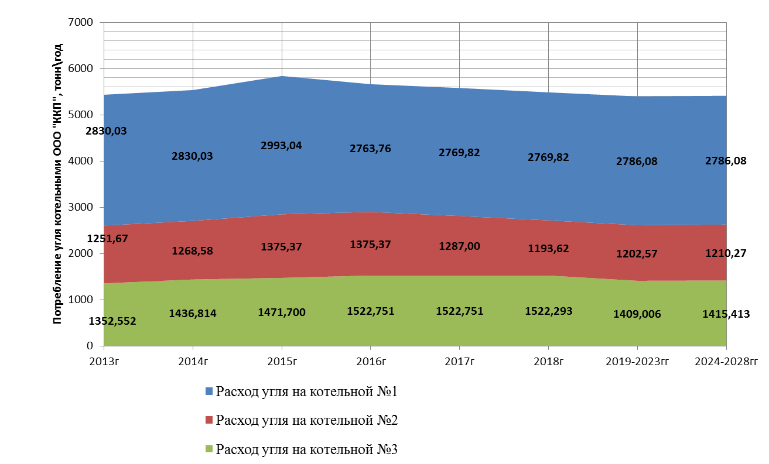
Рисунок 6.6 – Значения прогнозируемого потребления угля источниками централизованного теплоснабжения городского поселения Кондинское
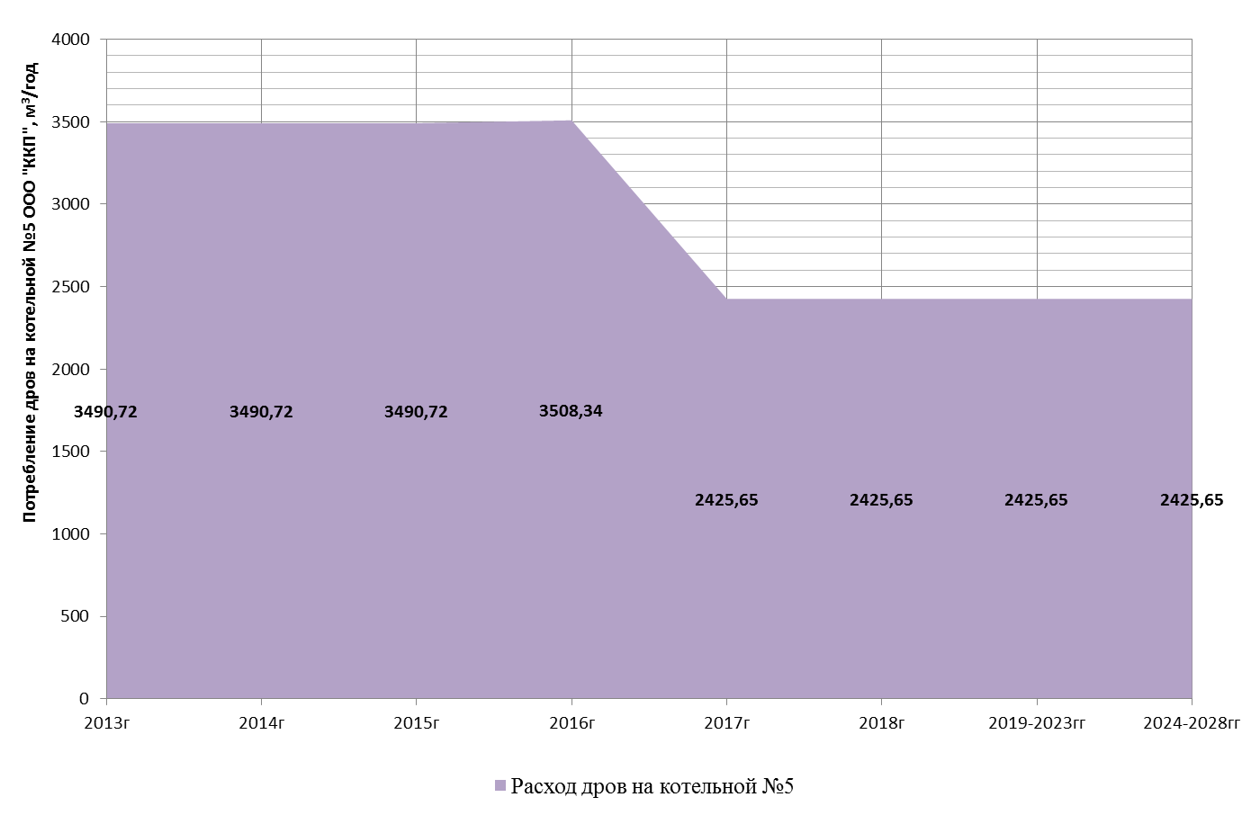
Рисунок 6.7 – Значения прогнозируемого потребления дров котельной № 5 «ККП»
Таблица 6.18 – Прогнозируемые значения запаса топлива на котельных «ККП» в период до 2028 года с учётом приростов потребления тепловой энергии
Теплоисточник | Вид топлива, которым создаётся запас | 2013 г. | 2014 г. | 2015 г. | 2016 г. | 2017 г. | 2018 г. | 2019- 2023 гг. | 2024- 2028 гг.
Котельная № 1 | топливо - уголь, тн | 298,93 | 298,93 | 332,85 | 301,17 | 301,88 | 301,88 | 303,79 | 303,79
Котельная № 1 | топливо - дрова, м³ | 199,21 | 199,21 | 221,82 | 200,71 | 201,18 | 201,18 | 202,45 | 202,45
Котельная № 2 | топливо - уголь, тн | 130,47 | 132,46 | 145,00 | 145,00 | 145,00 | 130,10 | 131,15 | 132,05
Котельная № 2 | топливо - дрова, м³ | 86,95 | 88,27 | 96,64 | 96,64 | 96,64 | 86,70 | 87,40 | 88,00
Котельная № 3 | топливо - уголь, тн | 147,82 | 157,72 | 161,81 | 167,81 | 167,81 | 167,81 | 155,30 | 156,13
Котельная № 3 | топливо - дрова, м³ | 98,51 | 105,11 | 107,84 | 111,83 | 111,83 | 111,83 | 103,50 | 104,05
Котельная № 5 | топливо - дрова, м³ | 53,64 | 53,64 | 53,64 | 53,64 | 53,64 | 37,18 | 37,18 | 37,18
Котельная № 5 | топливо - уголь, тн | 86,94 | 86,94 | 86,94 | 86,94 | 86,94 | 55,79 | 55,79 | 55,79

Раздел 7. «ИНВЕСТИЦИИ В СТРОИТЕЛЬСТВО, РЕКОНСТРУКЦИЮ И ТЕХНИЧЕСКОЕ ПЕРЕВООРУЖЕНИЕ»
Проведённые при разработке схемы теплоснабжения городского поселения Кондинское расчёты показали, что тепловые нагрузки вводимых в эксплуатацию новых объектов капитального строительства не могут быть обеспечены тепловой мощностью существующих источников и пропускной способностью тепловых сетей в полном объёме, без проведения работ по реконструкции и техническому перевооружению котельных, строительстве новых котельных и тепловых сетей и сетевых объектов.
В то же время, выполнение указанных подключений, как и дальнейшая эксплуатация системы теплоснабжения города невозможны без проведения неотложных работ, связанных с заменой уже эксплуатируемых тепловых сетей, находящихся в изношенном состоянии, и модернизации котельных. Эксплуатация системы теплоснабжения, без решения насущных задач, постепенно приведёт к существенному снижению резерва тепловой мощности котельных, резерва пропускной способности тепловых сетей, надёжности работы всей системы, может привести к аварийным отключениям, как существующих потребителей тепла, так и вновь присоединяемых.
Для реализации планируемых схемой теплоснабжения задач суммарный объем инвестиций в строительство, реконструкцию и техническое перевооружение системы теплоснабжения городского поселения Кондинское, рассчитанный в соответствии с государственными сметными нормативами укрупнёнными нормативами цены строительства НЦС 81-02-13-2012 «Наружные тепловые сети», являющиеся приложением № 10 к приказу Министерства регионального развития Российской Федерации от 30 декабря 2011 года № 643, справочником оценщика Ко-Инвест «Укрупнённые показатели стоимости строительства промышленных зданий» составит 181,361 млн рублей, в том числе по этапам (затраты указаны с учётом НДС 18% в ценах 2012 года):
2013 год – 7,0 млн рублей: реконструкция, строительство, техническое перевооружение источников тепловой энергии 0 млн рублей; реконструкция, строительство, техническое перевооружение тепловых сетей, насосных станций и тепловых пунктов 7,0 млн рублей.
2014 год - 22,4 млн рублей: реконструкция, строительство, техническое перевооружение источников тепловой энергии 0 млн рублей; реконструкция, строительство, техническое перевооружение тепловых сетей, насосных станций и тепловых пунктов 22,4 млн рублей.
2015 год - 52,5 млн рублей: реконструкция, строительство, техническое перевооружение источников тепловой энергии 27,4 млн рублей; реконструкция, строительство, техническое перевооружение тепловых сетей, насосных станций и тепловых пунктов 25,1 млн рублей.
2016 год - 18,5 млн рублей: реконструкция, строительство, техническое перевооружение источников тепловой энергии 12,6 млн рублей; реконструкция, строительство, техническое перевооружение тепловых сетей, насосных станций и тепловых пунктов 5,9 млн рублей.
2017 год - 38,4 млн рублей: реконструкция, строительство, техническое перевооружение источников тепловой энергии 14,8 млн рублей; реконструкция, строительство, техническое перевооружение тепловых сетей, насосных станций и тепловых пунктов 23,6 млн рублей.
2018 год - 22,3 млн рублей: реконструкция, строительство, техническое перевооружение источников тепловой энергии 14,8 млн рублей; реконструкция, строительство, техническое перевооружение тепловых сетей, насосных станций и тепловых пунктов 7,5 млн руб.
2019-2023 года - 20,0 млн рублей: реконструкция, строительство, техническое перевооружение источников тепловой энергии 0 млн. руб.; реконструкция, строительство, техническое перевооружение тепловых сетей, насосных станций и тепловых пунктов 20,0 млн руб.
2024-2028 года - 0,3 млн рублей: реконструкция, строительство, техническое перевооружение источников тепловой энергии 0 млн рублей; реконструкция, строительство, техническое перевооружение тепловых сетей, насосных станций и тепловых пунктов 0,3 млн рублей.
На рисунке 7.1 показан график изменения величины инвестиций в строительство, реконструкцию и техническое перевооружение источников выработки тепловой энергии и тепловых сетей на каждом этапе рассматриваемого в схеме теплоснабжения периода.
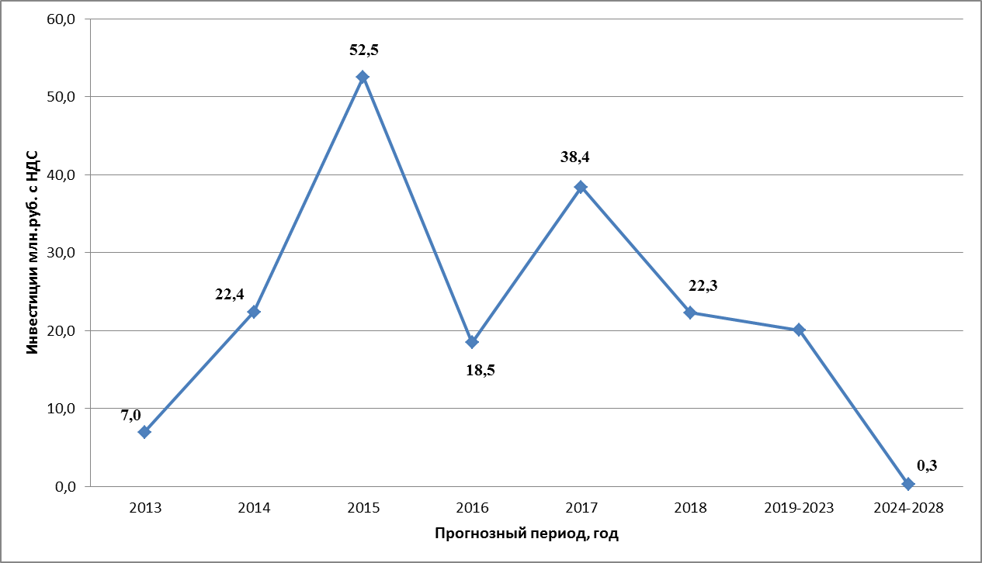
Рисунок 3.8 – Суммарный график инвестиций в строительство, реконструкцию и техническое перевооружение источников тепловой энергии и тепловых сетей

7.1. Предложения по величине необходимых инвестиций в строительство, реконструкцию и техническое перевооружение источников тепловой энергии на каждом этапе.
Предлагаемый перечень мероприятий и ориентировочный размер необходимых инвестиций в реконструкцию и техническое перевооружение источников тепла по городскому поселению Кондинское на каждом этапе рассматриваемого периода представлен в таблице 7.1, с указанием ориентировочной стоимости в ценах 2012 года.
На рисунке 7.2. показан график инвестиций в реконструкцию и техническое перевооружение котельных.

Таблица 3.1 – Инвестиции в реконструкцию и техническое перевооружение источников тепловой энергии, тыс. рублей*
№ п/п | Наименование | Обоснование инвестиций | Ориентировочный объем инвестиций*, тыс. руб.
№ п/п | Наименование | Обоснование инвестиций | В том числе по годам
№ п/п | Наименование | Обоснование инвестиций | 2013 | 2014 | 2015 | 2016 | 2017 | 2018-2022 | 2023-2027 | Итого
1 | Котельная № 1 | Реконструкция котельной № 1 с демонтажем 6-х котлов вспомогательного и неэксплуатируемого оборудования. Монтаж 4-х котлов КВК-2,0 с суммарной установленной тепловой мощностью 6,88 Гкал/ч и вспомогательного оборудования. | 0 | 0 | 23 252 | 0 | 0 | 0 | 0 | 23 252
2 | Котельная № 2 | Реконструкция котельной № 2 с демонтажем 3-х котлов, демонтажем 2-х дымовых труб, вспомогательного и неэксплуатируемого оборудования. Монтаж 3-х котлов КВК-1,16 с суммарной установленной тепловой мощностью 2,9922 Гкал/ч, 2-х дымовых труб с диаметром устья 530мм каждая и вспомогательного оборудования | 0 | 0 | 0 | 0 | 12 539 | 0 | 0 | 12 539
3 | Котельная № 3 | Реконструкция котельной № 3 с демонтажем 2-х котлов и вспомогательного оборудования. Монтаж 3-х котлов КВК-1,16 суммарной установленной тепловой мощностью 2,9922 Гкал/ч и вспомогательного оборудования. | 0 | 0 | 0 | 0 | 0 | 12 539 | 0 | 12 539
4 | Котельная № 5 | Реконструкция котельной № 5 с демонтажем 1-го котла и вспомогательного оборудования. Монтаж 2-х котлов КВК-0,9 с суммарной установленной тепловой мощностью 1,548 Гкал/ч и вспомогательного оборудования. | 0 | 0 | 0 | 10 661 | 0 | 0 | 0 | 10 661
ИТОГО сметная стоимость без НДС |  |  | 0 | 0 | 23 252 | 10 661 | 12 539 | 12 539 | 0 | 58 991
Кроме того НДС |  |  | 0 | 0 | 4 185 | 1 919 | 2 257 | 2 257 | 0 | 10 618
ВСЕГО сметная стоимость с НДС |  |  | 0 | 0 | 27 437 | 12 579 | 14 796 | 14 796 | 0 | 69 609

Примечание:
* Стоимость котельных определена в ценах 2012 года и должна быть уточнена при разработке проектно-сметной документации.

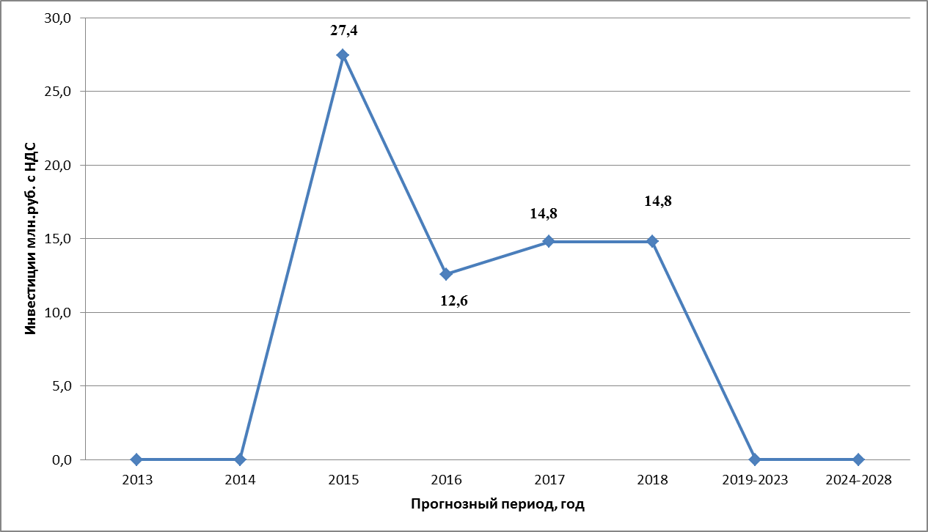
Рисунок 3.9 – График инвестиций в реконструкцию и техническое перевооружение котельных

7.2. Предложения по величине необходимых инвестиций в строительство, реконструкцию и техническое перевооружение тепловых сетей, насосных станций и тепловых пунктов на каждом этапе.
Величина необходимых инвестиций в новое строительство, реконструкцию и техническое перевооружение тепловых сетей для вновь строящихся котельных на каждом этапе рассматриваемого в схеме теплоснабжения периода представлена в таблице 7.2.

Таблица 3.2 – Инвестиции в строительство, реконструкцию и техническое перевооружение тепловых сетей, тыс. рублей*
№ п/п | Зона теплоснабжения котельных | Обоснование инвестиций | Ориентировочный объем инвестиций*, тыс. руб.
№ п/п | Зона теплоснабжения котельных | Обоснование инвестиций | В том числе по годам
№ п/п | Зона теплоснабжения котельных | Обоснование инвестиций | 2013 | 2014 | 2015 | 2016 | 2017 | 2018 | 2019-2023 | 2024-2028 | Итого
1 | Котельная № 2 | Реконструкция существующих тепловых сетей | 0 | 0 | 1 786 | 0 | 19 272 | 2 440 | 0 | 0 | 23 499
2 | Котельная № 1 | Реконструкция существующих тепловых сетей | 5 684 | 12 435 | 16 071 | 0 | 0 | 3 896 | 6 228 | 0 | 44 314
3 | Котельная № 3 | Реконструкция существующих тепловых сетей | 0 | 1 087 | 0 | 1 746 | 0 | 0 | 0 | 0 | 2 833
4 | Котельная № 5 | Реконструкция существующих тепловых сетей | 0 | 1 454 | 0 | 0 | 0 | 0 | 10 513 | 0 | 11 968
5 | Котельная № 5 | Строительство тепловых сетей Заявителем** для обеспечения перспективных приростов тепловой нагрузки под жилищную, комплексную или производственную застройку во вновь осваиваемых районах поселения | 99 | 0 | 0 | 0 | 0 | 0 | 0 | 0 | 99
6 | Котельная № 1 | Строительство тепловых сетей Заявителем** для обеспечения перспективных приростов тепловой нагрузки под жилищную, комплексную или производственную застройку во вновь осваиваемых районах поселения | 77 | 0 | 1 993 | 425 | 745 | 0 | 199 | 0 | 3 439
7 | Котельная № 2 | Строительство тепловых сетей Заявителем** для обеспечения перспективных приростов тепловой нагрузки под жилищную, комплексную или производственную застройку во вновь осваиваемых районах поселения | 41 | 110 | 1 352 | 0 | 0 | 0 | 44 | 221 | 1 769
8 | Котельная № 3 | Строительство тепловых сетей Заявителем** для обеспечения перспективных приростов тепловой нагрузки под жилищную, комплексную или производственную застройку во вновь осваиваемых районах поселения | 0 | 3 914 | 44 | 2 825 | 0 | 0 | 0 | 0 | 6 784
9 | ИТОГО сметная стоимость без НДС |  | 5 902 | 19 001 | 21 247 | 4 996 | 20 017 | 6 337 | 16 985 | 221 | 94 704
10 | Кроме того НДС |  | 1 062 | 3 420 | 3 824 | 899 | 3 603 | 1 141 | 3 057 | 40 | 17 047
11 | ВСЕГО сметная стоимость с НДС |  | 6 964 | 22 421 | 25 071 | 5 895 | 23 620 | 7 477 | 20 042 | 260 | 111 751
Примечание:
* Стоимость строительства, реконструкции определена в ценах 2012 года и должна быть уточнена при разработке проектно-сметной документации
** заявитель - лицо, имеющее намерение подключить объект к системе теплоснабжения, а также теплоснабжающая или теплосетевая организация.
На рисунке 7.3. показан график изменения величины инвестиций в строительство, реконструкцию и техническое перевооружение тепловых сетей для вновь строящихся котельных на каждом этапе рассматриваемого в схеме теплоснабжения периода.
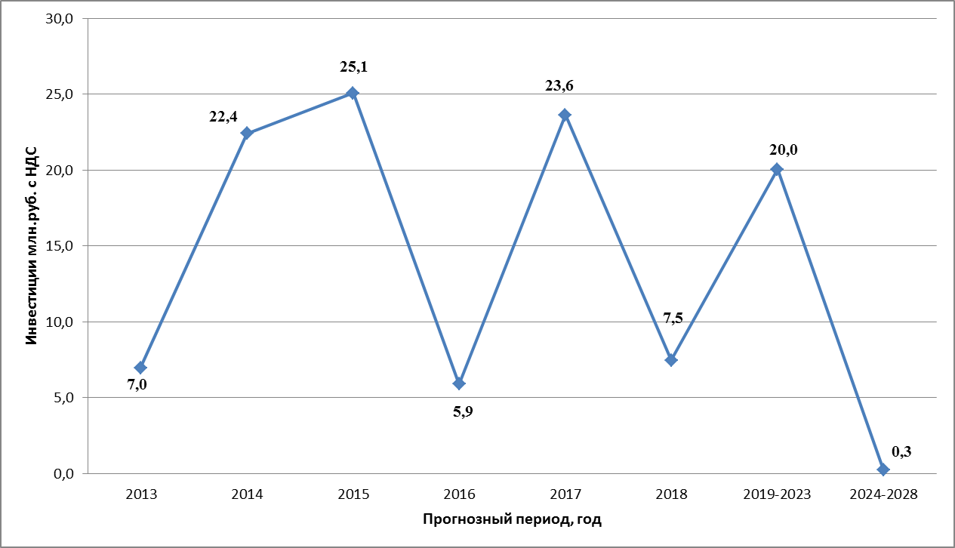
Рисунок 3.10 - График инвестиций в строительство, реконструкцию и техническое перевооружение тепловых сетей

7.3. Предложения по величине инвестиций в строительство, реконструкцию и техническое перевооружение в связи с изменениями температурного графика и гидравлического режима работы системы теплоснабжения.
Предлагаемые в схеме теплоснабжения мероприятия по развитию и реконструкции системы теплоснабжения городского поселения Кондинское не предусматривают изменение действующих и утверждённых температурных графиков работы источников тепла и тепловых сетей, а также изменение гидравлического режима работы систем теплоснабжения в поселении. Вследствие этого величина инвестиций в строительство, реконструкцию и техническое перевооружение в связи с изменениями температурного графика и гидравлического режима работы системы теплоснабжения в настоящем документе не определялась.

Раздел 8. «РЕШЕНИЕ ОБ ОПРЕДЕЛЕНИИ ЕДИНОЙ ТЕПЛОСНАБЖАЮЩЕЙ ОРГАНИЗАЦИИ (ОРГАНИЗАЦИЙ)»

В соответствии с пунктом 28 статьи 2 [1]:
«Единая теплоснабжающая организация в системе теплоснабжения (далее – единая теплоснабжающая организация) – организация, которая определяется в схеме теплоснабжения федеральным органом исполнительной власти, уполномоченным Правительством Российской Федерации на реализацию государственной политики в сфере теплоснабжения, или органом местного самоуправления на основании критериев и в порядке, которые установлены правилами организации теплоснабжения, утверждёнными Правительством Российской Федерации».
Статус единой теплоснабжающей организации присваивается органом местного самоуправления или федеральным органом исполнительной власти при утверждении схемы теплоснабжения поселения, городского округа, а в случае смены единой теплоснабжающей организации – при актуализации схемы теплоснабжения.
В проекте схемы теплоснабжения должны быть определены границы зон деятельности единой теплоснабжающей организации (организаций). Границы зоны деятельности единой теплоснабжающей организации определяются границами системы теплоснабжения, в отношении которой присваивается соответствующий статус.
Критерии определения единой теплоснабжающей организации:
- владение на праве собственности или ином законном основании источниками тепловой энергии с наибольшей совокупной установленной тепловой мощностью в границах зоны деятельности единой теплоснабжающей организации или тепловыми сетями, к которым непосредственно подключены источники тепловой энергии с наибольшей совокупной установленной тепловой мощностью в границах зоны деятельности единой теплоснабжающей организации;
- размер уставного (складочного) капитала хозяйственного товарищества или общества, уставного фонда унитарного предприятия должен быть не менее остаточной балансовой стоимости источников тепла и тепловых сетей, которыми указанная организация владеет на праве собственности или ином законном основании в границах зоны деятельности единой теплоснабжающей организации. Размер уставного капитала и остаточная балансовая стоимость имущества определяются по данным бухгалтерской отчётности на последнюю отчётную дату перед подачей заявки на присвоение статуса единой теплоснабжающей организации;
- в случае наличия двух претендентов статус присваивается организации, способной в лучшей мере обеспечить надёжность теплоснабжения в соответствующей системе теплоснабжения.
- способность обеспечить надёжность теплоснабжения определяется наличием у организации технической возможности и квалифицированного персонала по наладке, мониторингу, диспетчеризации, переключениям и оперативному управлению гидравлическими режимами, что обосновывается в схеме теплоснабжения.
Единая теплоснабжающая организация обязана:
- заключать и надлежаще исполнять договоры теплоснабжения со всеми обратившимися к ней потребителями тепловой энергии в своей зоне деятельности;
- осуществлять мониторинг реализации схемы теплоснабжения и подавать в орган, утвердивший схему теплоснабжения, отчёты о реализации, включая предложения по актуализации схемы;
- надлежащим образом исполнять обязательства перед иными теплоснабжающими и теплосетевыми организациями в зоне своей деятельности;
- осуществлять контроль режимов потребления тепловой энергии в зоне своей деятельности.
В настоящее время в городском поселении Кондинское действуют две теплоснабжающие организации (письмо «Региональной службы по тарифам Ханты-Мансийского автономного округа - Югры» от 25 июня 2013 года № 24-Исх-1988): Общество с ограниченной ответственностью «Комплексные коммунальные платежи» и Закрытое акционерное общество «Кондаавиа». Каждая из организаций осуществляет теплоснабжение объектов на территории городского поселения Кондинское в зоне действия своих источников тепловой энергии.
В настоящем разделе деятельность «ККП» и «Кондаавиа» рассмотрена по критериям, установленным «Правилами организации теплоснабжения в Российской Федерации», утверждёнными [5] для определения единой теплоснабжающей организации для городского поселения Кондинское.
«ККП» в полном объёме отвечает критериям, установленным для организации, претендующей на статус единой теплоснабжающей организации, а именно:
- владеет на законном основании (на праве собственности и хозяйственного ведения) источниками тепла с наибольшей рабочей тепловой мощностью и тепловыми сетями с наибольшей ёмкостью в границах городского поселения Кондинское;
- размер собственного капитала (данные приводятся по статье «Среднегодовая балансовая стоимость производственных мощностей» из «Экспертного заключения по рассмотрению дела № 45-2012 «Об установлении тарифов на тепловую энергию для потребителей Закрытого акционерного общества «Управляющая компания тепло-, водоснабжения и канализации» на 2013 год) определённый по данным бухгалтерской отчетности на момент проведения начала разработки схемы теплоснабжения составляет - 517 тыс. рублей.
- способность в лучшей мере обеспечить надёжность теплоснабжения в соответствующей системе теплоснабжения выполняется:
- на предприятии имеется необходимая приборы и инструмент для проведения ремонтных работ на котельных, ЦТП и тепловых сетях, техника для проведения работ по ремонту тепловых сетей;
- на предприятии имеется квалифицированный персонал для ремонта и обслуживания котельного оборудования и тепловых сетей. Численность персонала занятого в сфере теплоснабжения 53 человека, из них - основных производственных рабочих 43,6 человека (среднемесячная зарплата – 18 294 рублей), цехового персонала – 6 человек (среднемесячная зарплата – 20 675 рублей); общехозяйственного персонала – 4 человек (21856 рублей).
Закрытое акционерное общество «Кондаавиа» в полном объёме отвечает критериям, установленным для организации, претендующей на статус единой теплоснабжающей организации, а именно:
- владеет на законном основании (на праве собственности и хозяйственного ведения) источниками тепла с наибольшей рабочей тепловой мощностью и тепловыми сетями с наибольшей ёмкостью в границах городского поселения Кондинское;
- размер собственного капитала (данные приводятся по статье «Среднегодовая балансовая стоимость производственных мощностей» из «Экспертного заключения по рассмотрению дела № 110-2012 «Об установлении тарифов на тепловую энергию для потребителей ЗАО «Кондаавиа» на 2013 год) определённый по данным бухгалтерской отчётности на момент проведения начала разработки схемы теплоснабжения составляет – 26 861 тыс. рублей.
- способность в лучшей мере обеспечить надёжность теплоснабжения в соответствующей системе теплоснабжения выполняется:
- на предприятии имеется необходимая приборы и инструмент для проведения ремонтных работ на котельных и тепловых сетях, техника для проведения работ по ремонту тепловых сетей;
- на предприятии имеется квалифицированный персонал для ремонта и обслуживания котельного оборудования и тепловых сетей. Численность персонала занятого в сфере теплоснабжения 5 человек (среднемесячная зарплата – 13 311,59 рублей).
На основании оценки критериев определения единой теплоснабжающей организации, установленных в «Правилах организации теплоснабжения», утверждённых Правительством Российской Федерации, предлагается определить единой теплоснабжающей организациями в своих зонах действия в пгт. Кондинское:
– ООО «Комплекс коммунальных платежей»;
– ЗАО «Кондаавиа».
Сведения об изменении границ зон деятельности единой теплоснабжающей организации, а также сведения о присвоении другой организации статуса единой теплоснабжающей организации подлежат внесению в схему теплоснабжения при ее актуализации.

Раздел 9. «РЕШЕНИЯ О РАСПРЕДЕЛЕНИИ ТЕПЛОВОЙ НАГРУЗКИ МЕЖДУ ИСТОЧНИКАМИ ТЕПЛОВОЙ ЭНЕРГИИ»

Для оптимизации системы теплоснабжения городского поселения Кондинское и возможности обеспечения теплом существующих и намечаемых к строительству жилых домов и общественных зданий в течение расчётного срока в схеме теплоснабжения предлагается следующие решения о распределении тепловой нагрузки между источниками тепловой энергии:
Тепловые нагрузки существующих и перспективных потребителей в зонах действия котельных «ККП» распределяются:
- котельная № 1. Для этого в 2015-2016 гг. выполняется реконструкция котельной № 1 с доведением суммарной установленной тепловой мощности до 6,88 Гкал/ч.;
- котельная № 2. Для этого в 2015-2016 гг. выполняется реконструкция котельной № 2 с доведением суммарной установленной тепловой мощности до 2,9922 Гкал/ч.;
- котельная № 3. Для этого в 2015-2016 гг. выполняется реконструкция котельной № 3 с доведением суммарной установленной тепловой мощности до 2,9922 Гкал/ч.;
- котельная № 5. Для этого в 2015-2016 гг. выполняется реконструкция котельной № 5 с доведением суммарной установленной тепловой мощности до 1,548 Гкал/ч.;
Зоны действия котельных № 1, № 2, № 3 и № 5 остаются неизменными на период до 2028 года.

Раздел 10. «РЕШЕНИЯ ПО БЕСХОЗЯЙНЫМ ТЕПЛОВЫМ СЕТЯМ»

В соответствии с пунктом 6 статьи 15 Федерального закона от 27 июля 2010 года «О теплоснабжении» в случае выявления бесхозяйных тепловых сетей (тепловых сетей, не имеющих эксплуатирующей организации) орган местного управления поселения или городского округа до признания права собственности на указанные бесхозяйные сети в течение тридцати дней с даты их выявления обязан определить тепло сетевую организацию, тепловые сети которой непосредственно присоединены с указанными бесхозяйными тепловыми сетями, или единую теплоснабжающую организацию в системе теплоснабжения, в которую входят указанные бесхозяйные тепловые сети и которая осуществляет содержание и обслуживание указанных бесхозяйных тепловых сетей. Орган регулирования обязан включить затраты на содержание и обслуживание бесхозяйных тепловых сетей в тарифы соответствующей организации на следующий период регулирования.
По информации, полученной от администрации городского поселения Кондинское (письмо от 01 июля 2013 года № 1448) по состоянию на 31 декабря 2012 года в системе теплоснабжения пгт. Кондинское бесхозяйные тепловые сети отсутствуют.

ЗАКЛЮЧЕНИЕ

Требования пункта 8 статьи 23 [1] обязательными критериями принятия решений в отношении развития систем теплоснабжения являются:
- обеспечение надёжности теплоснабжения потребителей;
- минимизация затрат на теплоснабжение в расчёте на каждого потребителя в долгосрочной перспективе;
- приоритет комбинированной выработки электрической и тепловой энергии с учётом экономической обоснованности;
- учёт инвестиционных программ организаций, осуществляющих регулируемые виды деятельности в сфере теплоснабжения, программ в области энергосбережения и повышения энергетической эффективности, указанных организаций, региональных программ, муниципальных программ в области энергосбережения и повышения энергетической эффективности;
- согласование схем теплоснабжения с иными программами развития сетей инженерно-технического обеспечения, а также программами электрификации и газификации.
Описание текущего состояния системы теплоснабжения, возможные и оптимальные пути реализации мероприятий по развитию городского поселения Кондинское, а также объем необходимых инвестиций для реализации выбранных вариантов развития отражены в разработанном ИТЦ «КЭР» документе - «Схема теплоснабжения городского поселения Кондинское, Кондинского района, Ханты-Мансийского автономного округа – Югры».
Предлагаемые в схеме теплоснабжения основные направления развития городской инфраструктуры на кратковременную, среднесрочную и долгосрочную перспективу (на срок 15 лет) дают возможность принятия стратегических решений по развитию различных отраслей экономики городского поселения.
Развитие системы теплоснабжения городского поселения Кондинское в течение расчётного срока предлагается базировать на комплексе работ:
- на преимущественном использовании существующих котельных, находящихся в ведении организаций, занятых в сфере теплоснабжения («ККП», «Кондаавиа»);
- на реконструкции существующих котельных «ККП»;
- на организации эксплуатации существующих тепловых сетей, находящихся в ведении организаций, занятых в сфере теплоснабжения;
- на реконструкции тепловых сетей для повышения надёжности теплоснабжения поселения и снижения количества аварийных отключений потребителя от теплоносителя;
- на строительстве тепловых сетей для удовлетворения спроса потребителя на тепло.
Удовлетворение спроса на теплоснабжение и устойчивую работу теплоснабжающих организаций улучшит органам местного самоуправления городского поселения Кондинское предлагаемый вариант установления для теплоснабжающих организаций - статуса единой теплоснабжающей организации.
В соответствии с «Требованиями к порядку разработки и утверждения схем теплоснабжения», утверждёнными [2] схема теплоснабжения подлежит ежегодной актуализации в отношении следующих данных:
- изменение тепловых нагрузок в каждой зоне действия источников тепловой энергии, в том числе за счёт перераспределения тепловой нагрузки из одной зоны действия в другую в период, на который распределяются нагрузки;
- внесение изменений в схему теплоснабжения или отказ от внесения изменений в части включения в неё мероприятий по обеспечению технической возможности подключения к системам теплоснабжения объектов капитального строительства;
- строительство и реконструкция тепловых сетей, включая их реконструкцию в связи с исчерпанием установленного и продлённого ресурсов;
- баланс топливно-энергетических ресурсов для обеспечения теплоснабжения, в том числе расходов резервных запасов топлива;
- финансовые потребности при изменении схемы теплоснабжения и источники их покрытия.
Актуализация схем теплоснабжения осуществляется в соответствии с требованиями к порядку разработки и утверждения схем теплоснабжения. Уведомление о проведении ежегодной актуализации схемы теплоснабжения размещается не позднее 15 января года, предшествующего году, на который актуализируется схема. Актуализация схемы теплоснабжения должна быть осуществлена не позднее 15 апреля года, предшествующего году, на который актуализируется схема. Предложения от теплоснабжающих и теплосетевых организаций и иных лиц по актуализации схемы теплоснабжения принимается до 01 марта.

Литература

- Федеральный закон от 27 июля 2010 года № 190-ФЗ «О теплоснабжении».
- Постановление Правительства Российской Федерации от 22 февраля 2012 года № 154 «О требованиях к схемам теплоснабжения, порядку их разработки и утверждения».
- Постановление Правительства Российской Федерации от 23 мая 2006 года № 306 «Об утверждении Правил установления и определения нормативов потребления коммунальных услуг».
- Постановление Правительства Российской Федерации от 22 октября 2012 года № 1075 «О ценообразовании в сфере теплоснабжения».
- Постановление Правительства Российской Федерации от 08 августа 2012 года № 808 «Об организации теплоснабжения в Российской Федерации и о внесении изменений в некоторые акты Правительства Российской Федерации».
- Приказ Министерства энергетики Российской Федерации от 19 июня 2003 года № 229 «Об утверждении Правил технической эксплуатации электрических станций и сетей Российской Федерации».
- Приказ Министерства энергетики Российской Федерации от 24 марта 2003 года № 115 «Об утверждении Правил технической эксплуатации тепловых энергоустановок».
- Приказ Министерства энергетики Российской Федерации и Министерства регионального развития Российской Федерации от 29 декабря 2012 года № 565/667 «Об утверждении методических рекомендаций по разработке схем теплоснабжения».
- Приказ Министерства энергетики Российской Федерации от 30 декабря 2008 года № 325 «Об утверждении порядка определения нормативов технологических потерь при передаче тепловой энергии, теплоносителя».
- Приказ Министерства энергетики Российской Федерации от 10 августа 2012 года № 377 «О порядке определения нормативов технологических потерь при передаче тепловой энергии, теплоносителя, нормативов удельного расхода топлива при производстве тепловой энергии, нормативов запасов топлива на источниках тепловой энергии (за исключением источников тепловой энергии, функционирующих в режиме комбинированной выработки электрической и тепловой энергии), в том числе в целях государственного регулирования цен (тарифов) в сфере теплоснабжения».
- Правила технической эксплуатации тепловых энергоустановок, утверждённые приказом Министерства энергетики Российской Федерации от 24 марта 2003 года № 115.
- Свод правил СП 131.13330.2012 «СНиП 23-01-99*. «Строительная климатология».
- Свод правил СП 50.13330.2012 «СНиП 23-02-2003. «Тепловая защита зданий».
- Свод правил СП 124.13330.2012 «СНиП 41-02-2003. «Тепловые сети».
- Свод правил СП 89.13330.2012 «СНиП II-35-76. «Котельные установки».

